Казахстанско-Британский технический университет

УДК: 536.71 | На правах рукописи

САРСЕНОВА АДЕЛЬ АСКАРБЕКОВНА

Разработка комплексных расчетов PVT-свойств для точного описания флюида при композиционном моделировании

8D07201 - Нефтегазовое дело

Диссертация на соискание степени
доктора философии (PhD)

Научный консультант
доктор PhD,
профессор Школы энергетики и нефтегазовой индустрии
АО «Казахстанско-Британский технический университет»
Д. А. Исмаилова

Зарубежный научный консультант
доктор PhD, профессор
Школы химической и биомолекулярной инженерии
Восточного института технологий,
Xiaolong Yin,
Китай

Республика Казахстан
Алматы 2025
СОДЕРЖАНИЕ

ТЕРМИНЫ И ОПРЕДЕЛЕНИЯ 5
ОБОЗНАЧЕНИЯ И СОКРАЩЕНИЯ 7
ВВЕДЕНИЕ 9
1 ЛИТЕРАТУРНЫЙ ОБЗОР УРАВНЕНИЙ СОСТОЯНИЯ 20
1.1 Уравнения состояния 20
1.1.1 Разработка уравнений состояния 21
1.1.2 Уравнение Ван-дер-Ваальса 23
1.1.3 Уравнение Редлиха-Квонга 23
1.1.4 Уравнение состояния Соаве-Редлиха-Квонга 24
1.1.5 Уравнение состояния Пенга-Робинсона 25
Выводы по главе 1 27
2 МЕТОДЫ ХАРАКТЕРИЗАЦИИ, РАЗБИЕНИЯ И ЛАМПИНГА ТЯЖЕЛЫХ ФРАКЦИЙ ПЛАСТОВЫХ ФЛЮИДОВ 28
2.1 Методы характеризации тяжёлых фракций пластовых флюидов 28
2.1.1 Корреляция Кеслера – Ли 28
2.1.2 Корреляция Риази – Доберт 29
2.2 Методы разбиения тяжелых фракций $C7+$ 30
2.2.1 Метод разбиения по Катцу 31
2.2.2 Метод разбиения по Лоренцу 31
2.2.3 Метод разбиения по Педерсену 32
2.2.4 Метод разбиения по Ахмеду 32
2.2.5 Метод разбиения по Уитсону 34
2.2.6 Модифицированный метод разбиения Катца 35
2.3 Лампинг плюс фракций 36
2.3.1 Схема лампинга по Уитсону 36
2.3.2 Схема лампинга Бехренса и Сэндлера 37
2.3.3 Правила расчёта свойств псевдокомпонентов 38
Выводы по главе 2 40
3 СРАВНИТЕЛЬНЫЙ ОБЗОР МЕТОДОВ ДЕЛАМПИНГА 41
3.1 Композиционный делампинг 41
3.1.1 Ранние методы композиционного делампинга 41
3.1.2 Алгоритм LSK и его развитие 42
3.1.3 Аналитический делампинг 45
3.1.4 Сравнительный анализ методов композиционного делампинга 47
3.2 Делампинг модели «черной нефти» 51
3.2.1 Развитие методов делампинга модели «черной нефти» 51
3.2.2 Алгоритм делампинга модели «черной нефти» 55
3.2.3 Сравнительный анализ делампинга «черной нефти» 56
3.3 Динамический делампинг 58
3.3.1 Сравнение алгоритмов динамического делампинга 61
Выводы по главе 3 62
4 КОМПОЗИЦИОННОЕ МОДЕЛИРОВАНИЕ МЕСТОРОЖДЕНИЯ A 64
4.1 Общие сведения 64
4.1.1 Макро-описание керна и интерпретация ГИС 65
4.1.2 Обобщённая характеристика 66
4.2 Построение 3D геологической модели 70
4.2.1 Исходные данные 70
4.2.2 Корреляция скважин 70
4.2.3 Структурное моделирование 71
4.2.4 Фациальное и петрофизическое моделирование 72
4.3 Построение гидродинамической модели 77
4.3.1 Импорт геологической модели в t-Navigator 77
4.3.2 Интервалы перфорации 78
4.3.3 Начальные условия 79
4.3.4 Относительные фазовые проницаемости 79
4.3.5 Моделирование уравнения состояния PVT для композиционной модели 80
4.4 Результаты композиционного моделирования трех различных схем лампинга 91
Выводы по главе 4 93
5 РАЗРАБОТКА И ПРИМЕНЕНИЕ АЛГОРИТМОВ ДЕЛАМПИНГА ДЛЯ ПОЛУЧЕНИЯ КОМПОНЕНТНОЙ МОДЕЛИ КАЗАХСТАНСКОЙ НЕФТИ 95
5.1 Обоснование необходимости разработки модифицированного алгоритма делампинга 95
5.2 Концепция и структура разработанного алгоритма делампинга 96
5.3 Методы и материалы 98
5.3.1 Исходные данные и валидация глубинной пробы 98
5.3.2 Результаты PVT – исследований 99
5.4 Процедура лампинга для фракции C₇₊ 100
5.4.1 Разбиение тяжёлой фракции 100
5.4.2 Формирование псевдокомпонентов 101
5.4.3 Расчёт критических параметров для лампированной модели 102
5.5 Процедура делампинга фракции С7+ 102
5.6 Результаты применения разработанного алгоритма 105
Выводы по главе 5 116
6 ПРОГРАММНОЕ ОБЕСПЕЧЕНИЕ «PVT СИМУЛЯТОР ДЛЯ ТОЧНОГО ОПИСАНИЯ ФЛЮИДА» 118
6.1 Область применения 118
6.2 Функциональные возможности модулей программы 118
6.3 Основные технические характеристики 118
6.4 PVT калькулятор 119
6.5 Wax калькулятор 124
Выводы по главе 6 125
ЗАКЛЮЧЕНИЕ 127
СПИСОК ИСПОЛЬЗОВАННЫХ ИСТОЧНИКОВ 129
ПРИЛОЖЕНИЕ А 135
ПРИЛОЖЕНИЕ Б 136
ПРИЛОЖЕНИЕ В 137
ПРИЛОЖЕНИЕ Г 139

ТЕРМИНЫ И ОПРЕДЕЛЕНИЯ

В настоящей диссертации применяются следующие термины с соответствующими определениями:
Пластовый флюид – многокомпонентная углеводородная система, находящаяся в пластовых условиях и состоящая из нефти, газа и неуглеводородных компонентов, свойства которой зависят от давления, температуры и компонентного состава.
PVT–свойства – совокупность термодинамических и фазовых характеристик пластового флюида, зависящих от давления, температуры и состава.
PVT исследования – комплекс лабораторных исследований пластового флюида.
Композиционное моделирование – метод гидродинамического моделирования, при котором фазовое поведение пластового флюида рассчитывается с использованием уравнения состояния и явного учёта индивидуальных компонентов или псевдокомпонентов смеси.
Уравнение состояния – математическая модель, описывающая взаимосвязь давления, температуры и объёма многокомпонентной системы и применяемая для расчёта фазового равновесия и PVT-свойств пластовых флюидов.
Компонентная модель пластового флюида – математическое представление пластового флюида в виде набора индивидуальных компонентов и (или) псевдокомпонентов, используемое для расчёта фазового поведения и композиционного моделирования.
Тяжёлая фракция C7+ – совокупность углеводородных компонентов с числом атомов углерода семь и более, характеризуемая усреднёнными физико-химическими свойствами и требующая специальной процедуры характеризации.
Характеризация тяжёлой фракции C7+ – процедура определения компонентного состава и термодинамических свойств тяжёлой углеводородной фракции на основе экспериментальных данных и эмпирических корреляций.
Разбиение тяжёлой фракции – процесс декомпозиции тяжёлой фракции C7+ на набор дискретных компонентов или узких фракций для последующего построения детализированной компонентной модели.
Псевдокомпонент – условный компонент, объединяющий группу углеводородов со сходными физико-химическими свойствами.
Лампинг – процедура объединения нескольких компонентов в один псевдокомпонент с сохранением основных термодинамических характеристик системы с целью уменьшения размерности компонентной модели.
Делампинг – процедура восстановления детального компонентного состава по результатам расчётов лампированной модели флюида.
Параметры редукции – набор коэффициентов, обеспечивающих связь между лампированной и делампированной моделями уравнения состояния используемых для восстановления коэффициентов равновесия индивидуальных компонентов.
Коэффициент фазового равновесия – отношение молярной доли компонента в паровой фазе к его молярной доле в жидкой фазе при термодинамическом равновесии.
Флэш-расчёт – расчёт фазового равновесия многокомпонентной системы при заданных давлении, температуре и общем составе с определением количества фаз и их компонентного состава.
Коэффициент бинарного взаимодействия – параметр уравнения состояния, характеризующий межмолекулярное взаимодействие между двумя компонентами смеси.
EOS-модель – термодинамическая модель пластового флюида, построенная на основе уравнения состояния и используемая для расчёта фазового поведения и PVT-свойств.

ОБОЗНАЧЕНИЯ И СОКРАЩЕНИЯ

EOS | - | Уравнение состояния
PR EOS | - | Уравнение состояния Пенга-Робинсона
RK EOS | - | Уравнение состояния Редлиха-Квонга
SRK EOS | - | Уравнение состояния Соаве-Редлиха-Квонга
DV | - | Дифференциально-ступенчатое разгазирование
CCE | - | Эксперимент истощения при постоянном составе
CVD | - | Эксперимент дифференциальной конденсации при постоянном объеме
CME | - | Эксперимент расширения при постоянной массе
LSK | - | Алгоритм композиционного делампинга Лейбовичи, Стэнбай и Кнудсен
LBW | - | Метод композиционного делампинга Лейбовичи, Баркера и Уоша
BICs | - | Коэффициенты бинарного взаимодействия
VLE | - | Парожидкостное равновесие
 | - | Коэффициент равновесия
IAM | - | Интегрированное моделирования месторождения
MW | - | Молекулярная масса
GOR | - | Газовый фактор
C7+ |  | Тяжёлая углеводородная фракция
P | - | Давление
V | - | Молярный объем
T | - | Температура
R | - | Универсальная газовая постоянная
Z | - | Коэффициент сжимаемости
M | - | Молекулярная масса
$$K_{i}$$ | - | Коэффициент фазового равновесия компонента i
x_{i} | - | Молярная доля компонента i в жидкой фазе
y_{i} | - | Молярная доля компонента i в газовой фазе
z_{i} | - | Молярная доля компонента i
B_{o} | - | Объёмный коэффициент
B_{g} | - | Объёмный коэффициент газа
R_{s} | - | Растворённый газовый фактор
ω | - | Ацентрический фактор
Ωa, Ωb | - | Константы уравнения состояния
α | - | Температурная функция в уравнении состояния
τ | - | Минимальная масса фракции C7+
β | - | Параметр гамма-распределения
$$p_{c}$$ | - | Критическое давление
$$V_{c}$$ | - | Критический объем
$$T_{b}$$ | - | Температура кипения
$$T_{c}$$ | - | Критическая температура
$$γ$$ | - | Относительная плотность
T_{ri} | - | Приведённая температура
$$∆h$$ | - | Функция параметра редукции
Γ | - | Гамма-функция

ВВЕДЕНИЕ

Основное содержание работы. В данной диссертационной работе разработан алгоритм точного описания флюида как результата композиционного моделирования на основе решения уравнения состояния на примере проб нефтей казахстанских месторождений. Таким образом, полученная модель описывает состав и фазовое поведение углеводородов в пласте, что важно для проектирования поверхностных объектов.
Для валидации численного решения использовалось программное обеспечение PVTsim Nova. На данной программе была проведена численная реализация и верификация метода на основе параметров, полученных из лабораторных исследований глубинных проб нефти, таких как однократное разгазирование, дифференциальное разгазирование, исследования при постоянной массе, сепараторный тест. Были проведены два численных эксперимента с различными данными глубинных проб.
В рамках работы было разработано программное обеспечение «PVT-симулятор для точного описания пластового флюида», предназначенное для расчёта критических параметров, относительной плотности и ацентрического фактора компонентов, коэффициентов бинарного взаимодействия, определения фазового равновесия многокомпонентных смесей при изменении давления и температуры, выполнения процедур лампинга и делампинга компонентов фракции C₇⁺, а также расчёта давления насыщения и давления точки росы.
Основание и исходными данные для разработки темы. Традиционно физико-химические свойства пластовых флюидов (давление насыщения, коэффициенты сжимаемости, фазовые соотношения и др.) определяются в условиях специализированных PVT-лабораторий на основе экспериментальных исследований. Однако, такие исследования требуют значительных временных затрат и больших финансовых ресурсов. Кроме того, неточность измерительных приборов, нарушений условий эксперимента, ошибки при обработке данных, а также человеческий фактор могут приводить к некорректным результатам.
Использование компьютерного моделирования и расширенных PVT – расчетов позволяет существенно сократить время и стоимость исследований, при этом обеспечивая высокую степень достоверности результатов. Существующие корреляции и упрощенные методы зачастую не дают корректного описания сложных многокомпонентных систем, особенно для нефтей Казахстана, характеризующихся значительным варьированием компонентного состава. В таких условиях традиционные методы группировки не всегда позволяют получить адекватную модель, что приводит к снижению точности прогнозов при композиционном моделировании.
В Казахстане количество специализированных PVT – лабораторий ограничено, а проведение комплексных экспериментов сопровождается проблемами логистики и высокой стоимостью. Например, при подготовке к ряду проектов данные лабораторных исследований были доступны с задержкой, что усложняло процесс построения моделей. Это обуславливает актуальность разработки алгоритмов расширенных PVT-расчетов, позволяющих восполнять дефицит экспериментальной информации и получать точное описание флюидов для целей композиционного моделирования.
В рамках данной работы ставится задача разработать численные методы и программные инструменты для выполнения расширенных PVT-расчетов, включая: характеризацию тяжелых фракций, адаптацию уравнений состояния с учетом региональной специфики пластовых флюидов, а также процедуры лампинга и делампинга компонентов. Это позволит повысить точность описания фазового поведения нефтяных систем и обеспечит более надежные результаты при прогнозировании разработки месторождений.
Обоснование необходимости проведения данной научно-исследовательской работы. Для повышения точности прогнозов разработки и построения надежных моделей месторождений необходимо исследовать фазовое поведение флюидов и разработать методы их корректного описания. Существует необходимость в создании расширенных PVT-расчетов, обеспечивающих воспроизведение экспериментальных данных и позволяющих использовать их при композиционном моделировании.
Имеющиеся эмпирические корреляции и стандартные процедуры лампинга в большинстве случаев рассчитаны на упрощенные или идеализированные системы и не отражают сложность реальных нефтей Казахстана. Это приводит к существенным погрешностям при флэш-расчетах, снижает точность моделирования и ограничивает возможность выбора оптимальной стратегии разработки.
Таким образом, в настоящее время в Республике Казахстан и во всем мире необходимы исследования, направленные на разработку альтернативных методов расширенных PVT-расчетов, которые обеспечат точное описание флюидов для композиционного моделирования. Другими словами, необходим поиск такого подхода, который будет одновременно достоверным и эффективным с точки зрения временных, финансовых и вычислительных затрат.
Сведения о планируемом научно-техническом уровне разработки.
Научные результаты, полученные в рамках выполнения данной диссертационной работы, позволят разрабатывать и использовать расширенные PVT-расчеты для получения достоверных характеристик пластовых флюидов. Будут созданы алгоритмы для более точной характеризации фракций C₇₊, а также процедуры делампинга для перехода от упрощенных моделей к детализированным составам.
Разработка данных методов обеспечит возможность более корректного описания фазового поведения сложных многокомпонентных смесей, характерных для нефтей Казахстана, включая системы с высоким содержанием тяжелых фракций и присутствием кислых газов (CO₂, H₂S, N₂). Ожидается что результаты исследования позволят повысить точность флэш-расчетов в условиях высоких давлений и температур, а также при процессах закачки газов и воды.
Таким образом, научные результаты работы будут иметь стратегическое значение для композиционного моделирования: они обеспечат повышение точности прогнозов разработки месторождений, снизят неопределенность при выборе стратегии истощения и создадут предпосылки для интеграции пластового моделирования на основе достоверного описания флюидов.
Патентные исследования и выводы из них. В рамках выполнения данной диссертационной работы было получено авторское свидетельство № 49353 от 2 сентября 2024 г. Программа для ЭВМ. PVT симулятор для точного описания флюида.
Сведения о метрологическом обеспечении диссертации. Лабораторные исследования проводились в условиях специализированных PVT- лабораторий Казахстана. Компьютерное моделирование глубинных проб проводилось в компьютерной лаборатории Колорадской горной школы.
Актуальность. Пластовые флюиды нефтяных месторождений представляют собой сложные многокомпонентные смеси, включающие не только широкий спектр углеводородов, но и неуглеводородные компоненты. Их состав и свойства существенно варьируются в зависимости от геологического строения, глубины залегания и термобарических условий месторождения. В силу этого поведение пластовых флюидов в процессе разработки месторождений не является универсальным и требует индивидуального описания.
Для получения достоверных характеристик флюида используются лабораторные PVT-исследования. Однако отбор и анализ глубинных проб сопряжены с рядом трудностей: высокими затратами, длительностью проведения, необходимостью специализированного оборудования и риском нарушения репрезентативности образцов. В большинстве случаев лабораторные данные охватывают только ограниченный диапазон давлений и составов, что не позволяет напрямую использовать их для моделирования разработки залежи.
В этих условиях ключевым инструментом прогнозирования фазового поведения флюидов являются уравнения состояния (EOS). Их применение обеспечивает возможность расчёта фазовых свойств в широком диапазоне термобарических условий и позволяет восполнять недостаток экспериментальных данных. Однако многочисленные исследования показывают, что универсального уравнения состояния, способного одинаково точно описывать все типы нефтяных систем, не существует. Множество исследований отмечают необходимость обязательной калибровки уравнений состояния, а также корректировки бинарных коэффициентов взаимодействия, особенно для систем с тяжёлой фракцией C7+. Точность фазовых расчётов определяется не только моделью EOS, но и качеством лампинга тяжёлой фракции и процедуры делампинга.
Существующие алгоритмы лампинга и делампинга, реализованные в промышленных симуляторах (PVTsim, Eclipse, CMG), разрабатывались и верифицировались преимущественно на нефтях Северного моря, Калифорнии и Ближнего Востока. Эти флюиды отличаются иным распределением тяжёлых фракций. Прямое применение таких методов к нефтям Казахстана, приводит к искажению фазового поведения и снижению достоверности композиционного моделирования. Поэтому актуальной является задача адаптации алгоритмов лампинга и делампинга под региональные особенности пластовых флюидов Казахстана. Применение стандартных подходов, описанных в литературе, не всегда обеспечивает достоверность фазовых расчётов и устойчивость композиционного моделирования.
Значимость корректного описания PVT-свойств подтверждается тем, что такие данные играют ключевую роль в работе инженеров-разработчиков. Математическое и компьютерное моделирование глубинных проб является важным и динамично развивающимся направлением современной нефтегазовой индустрии. Это направление не только позволяет решать значимые научно-технические задачи, но также проводить теоретические и экспериментальные исследования с интенсивным использованием вычислительных технологий.
За последние десятилетия наблюдается активное развитие методов компьютерного моделирования флюидов в пластовых условиях, что стало неотъемлемой частью решения прикладных задач в нефтяной промышленности. Создание реалистичных моделей пластовых флюидов играет важную роль при композиционном моделировании месторождений. В связи с растущим числом примнений в области моделирования нефтяных местоорождений и промышленных процессов требуется расчет фазового равновесия сложных смесей, включающих воду, неуглеводородные газы и углеводородов. Одним из примеров является моделирование газоконденсатных месторождений с высокими давлением и температурой, или моделирование добычи тяжёлой нефти с применением тепловых методов и растворителей.
Наиболее ресурсоёмкой частью композиционного моделирования является флэш-расчёт фазовых составов. Его приходится выполнять на каждом временном шаге во всех ячейках модели: количество ячеек достигает 10⁵–10⁶, а число временных шагов — 10²–10³. При этом затраты процессорного времени растут очень быстро с увеличением числа компонентов флюида. Поэтому использовать реальные составы нефти, содержащие сотни компонентов, невозможно.
Анализ современной научной литературы в базе OnePetro (онлайн-библиотека технической литературы для нефтегазовой промышленности) выявил устойчивую тенденцию роста числа публикаций, посвящённых вопросам композиционного моделирования в нефтегазовой индустрии. На рисунке 1 представлена динамика публикационной активности за период 1996–2024 гг.
В конце 1990-х годов количество публикаций находилось на уровне 650–870 статей в год, что отражает начальный этап систематизации исследований в данной области. С начала 2000-х годов наблюдается постепенное увеличение интереса, при этом рубеж в 1000 публикаций был впервые превышен в 2005 году. Особенно интенсивный рост отмечается в период после 2010 года, когда количество работ стабильно увеличивалось, достигнув значений свыше 2000 публикаций в год. Максимальный показатель был зафиксирован в 2024 году — 2364 статьи, что свидетельствует о значительном расширении исследовательской базы и росте интереса к проблемам точного описания фазового поведения пластовых флюидов.
Таким образом, публикационная динамика подтверждает возрастающую роль композиционного моделирования в современных исследованиях, что связано с необходимостью повышения точности инженерных расчётов, разработки методов управления добычей и внедрения технологий повышения нефтеотдачи.

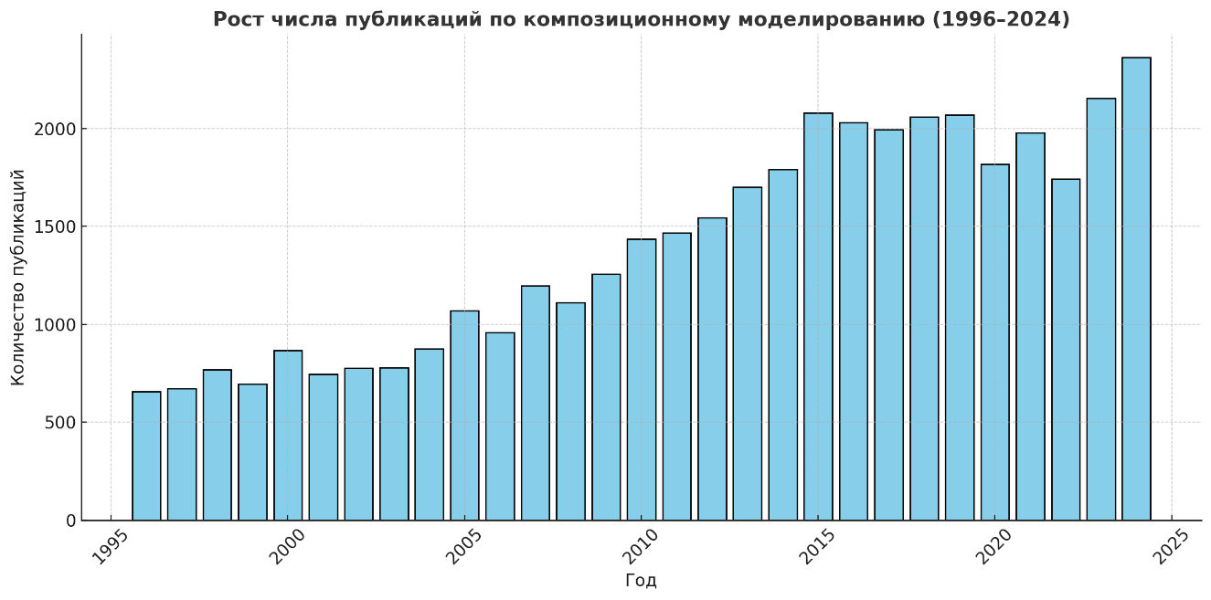
Рисунок 1 – Рост числа публикаций по композиционному моделированию

Данный факт подтверждается тем, что поиск по ключевому слову «композиционное моделирование» в базе OnePetro выявил 49 159 публикаций, распределённых по различным областям нефтегазовой науки и практики рис. 2.
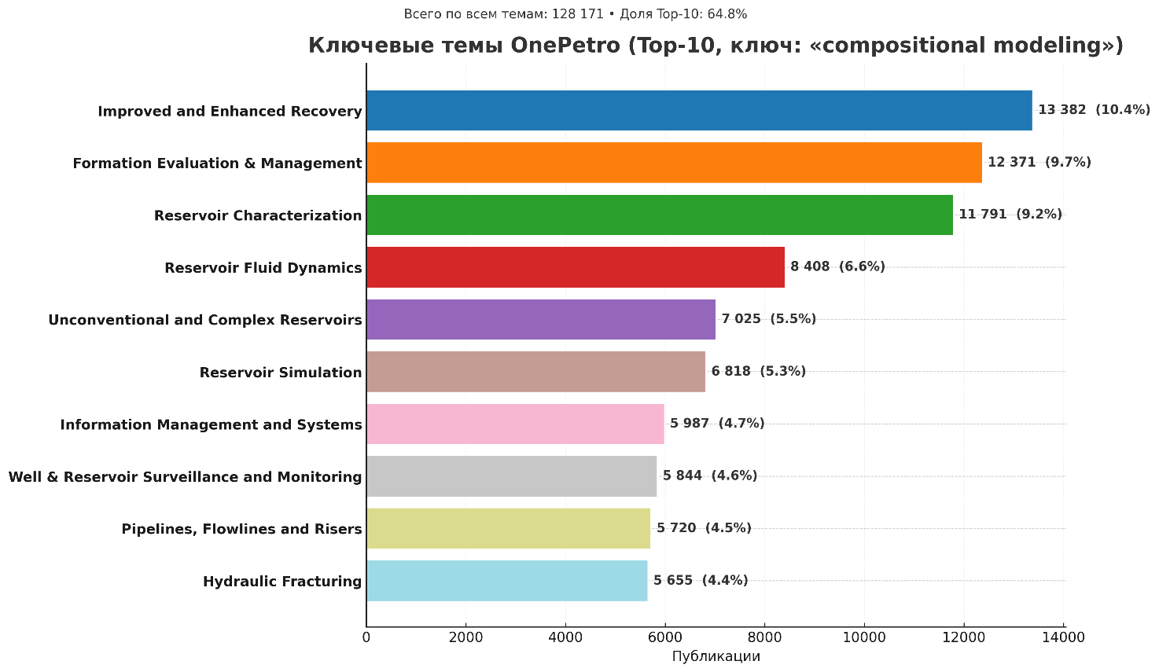
Рисунок 2 – Распределение публикаций по ключевому слову «композиционное моделирование» в базе данных OnePetro

Оценка современного состояния решаемой научной или научно-технологической проблемы (задачи).
Современное состояние решаемой научной проблемы характеризуется следующими особенностями:
- отсутствие универсального уравнения состояния, способного одинаково точно описывать фазовое поведение различных типов пластовых флюидов;
- ограниченная применимость зарубежных методов характеризации и делампинга к особенностям казахстанских нефтей;
- нехватка достоверных и репрезентативных PVT-данных, необходимых для настройки EOS-моделей;
- высокая чувствительность фазовых расчётов к методам лампинга и коэффициентам бинарных взаимодействий;
- необходимостью повышения точности композиционного моделирования для задач разработки месторождений;
- существенная неопределённость при композиционном моделировании, возникающая из-за неполного описания фазового поведения.
Все эти факторы обуславливают необходимость разработки комплексного алгоритма расширенных PVT-расчётов, который обеспечит корректное описание свойств флюидов и повышение точности композиционного моделирования для условий месторождений Казахстана.
Связь данной работы с другими научно-исследовательскими работами. Диссертационная работа выполнена в соответствии с планами научно–исследовательской работы Комитета науки МОН РК по проекту «Разработка расширенных PVT-расчетов для получения точного описания флюида для композиционного моделирования» (2022–2024) гг. ИРН AP14870017-OT-24) под руководством профессора Исмаиловой Д.А. Дополнительно исследования проводились в рамках ПЦФ BR21882241 «Исследование и разработка комплексной системы улавливания и хранения CO₂ на промышленных объектах Республики Казахстан для сокращения выбросов парниковых газов» (2023-2025 гг.). Полученные результаты послужили основой для отдельных разделов настоящей диссертации.
Целью данной диссертационной работы является создание алгоритма и исследование методов численно-аналитического решения уравнения состояния, обеспечивающих точное описание характеристик пластовых флюидов.
Для достижения цели были поставлены следующие задачи:
- исследовать существующие методы аналитического и численного решения уравнения состояния, провести анализ существующих моделей, описывающих поведение пластовых флюидов;
- разработать эффективный алгоритм численного решения
- провести верификацией алгоритма вычислений с результатами лабораторных исследований;
- построить визуализации результатов вычислительных процессов с помощью автоматизированного интерфейса.
Объектом исследования выступает смесь углеводородов месторождений A и Б, полученная путем извлечения глубинных проб.
Предметом исследования является компонентный состав и PVT-поведение исследуемых флюидов, методики характеризации C₇₊ фракции, а также математическое описание фазовых равновесий уравнениями состояния с подбором и калибровкой параметров, включающих критические свойства, ацентрический фактор и коэффициенты бинарного взаимодействия.
Научная гипотеза. Цель данной диссертационной работы будет достигнута, если разработанный алгоритм и применяемые численно-аналитические методы решения уравнения состояния позволят с достаточной точностью определять ключевые характеристики пластовых флюидов – давление насыщения, фазовые соотношения, коэффициенты сжимаемости, критические параметры, ацентрический фактор и бинарные коэффициенты взаимодействия. Реализация такого подхода обеспечит более корректное описание фазового поведения сложных многокомпонентных систем и повысит достоверность результатов композиционного моделирования.
Методологическая база. В рамках данной диссертации для достижения поставленных целей исследования были использованы: лабораторные данные глубинной пробы нефти, которые включали в себя валидацию глубинной пробы, однократное разгазирование (стандартная сепарация) пластового флюида, расширение при постоянной массе (CCE), дифференциально-ступенчатое разгазирование (DV); компьютерное моделирование в программном обеспечении PVTsim Nova для её характеризации и аналитические методы.
Научная новизна данной диссертационной работы заключается в разработке модифицированного алгоритма делампинга, основанный на редукционном представлении коэффициентов равновесия, который обеспечивает корректное восстановление детализированного состава после лампинга C₇₊ фракции, включая учет ненулевых коэффициентов бинарного взаимодействия, что принципиально важно для реальных флюидов с присутствием тяжелых и полярных компонентов.
Практическая значимость исследования работы заключается в повышении точности инженерных решений при разработке нефтяных месторождений за счет использования достоверных PVT-свойств, что обеспечивает корректную интерпретацию результатов испытаний скважин, оптимизацию проектирования заканчиваний и наземных установок, а также более реалистичную оценку запасов и выбор эффективной стратегии истощения. Работа имеет важное прикладное значение в условиях ограниченной доступности лабораторных данных, когда применение валидированных алгоритмов позволяет снизить неопределенность и повысить надежность принимаемых решений. Дополнительно, адаптация существующих моделей к региональной специфике расширяет возможности их практического применения, что в итоге способствует повышению экономической эффективности процессов планирования, проектирования и эксплуатации.
Положения, выносимые на защиту:
- Разработан алгоритм расширенных PVT-расчетов, позволяющий с высокой точностью определять ключевые характеристики пластовых флюидов по данным о составе и термобарических условий, по сравнению с существующими коммерческими симуляторами;
- Установлено влияние схемы лампинга тяжёлой фракции, включая количество псевдокомпонентов и степень детализации компонентного состава, на точность композиционного гидродинамического моделирования и воспроизведение фазового поведения пластовых флюидов.
- Разработан программный комплекс «PVT-симулятор для точного описания флюида», реализующий полный цикл расширенных PVT-расчётов — от группирования до восстановления индивидуальных компонентов, который может быть использован при анализе PVT-свойств и построении композиционных моделей нефтяных месторождений.
Личный вклад автора заключается в проведении обзора и анализа литературы по теме диссертационной работы, формулировке цели исследование и постановке задач, разработке алгоритма расширенных PVT-расчетов, создании численного-аналитических методов решения уравнения состояния, проведении характеризации фракций (С7+), реализации процедур группирровки и делампинга компонентов, адаптации параметров уравнения состояния для пластовых флюидов Казахстана, выполнении численного моделирования фазового поведения, обработке и анализе полученных результатов, а также в их интерпретации для применения в композиционном моделировании.
Достоверность и обоснованность полученных результатов подтверждается публикациями в высокоимпактных журналах зарубежного уровня и изданиях, рекомендованных Комитетом по контролю в сфере образования и науки Министерства образования и науки Республики Казахстан, а также участием в работе международных научных конференций.
Апробация диссертационной работы. Результаты, полученные в диссертационной работе, докладывались и обсуждались в международных научных журналах, индексированных в Scopus и Web of Science и в изданиях, рекомендуемых Комитетом по обеспечению качества в сфере науки и высшего образования Министерства науки и высшего образования Республики Казахстан для публикации основных результатов научной деятельности (КОКСНВО МНВО РК) и на на Международной научно-практической конференции (Приложение А).
Публикации. По материалам диссертационной работы опубликовано 9 печатных работ, включая 5 в международных научных журналах, индексируемых в базе данных Scopus (Q2, Q3, Q4), 4 статьи в изданиях рекомендуемых Комитетом по обеспечению качества в сфере науки и высшего образования Министерства науки и высшего образования Республики Казахстан и 1 работа в материалах Международных научных конференций.
Объем и структура диссертации. Диссертационная работа состоит из введения, шести разделов, заключения, списка использованных источников; содержит 134 страниц основного текста, включая 39 рисунков и 28 таблиц.
Во введении дана общая характеристика исследуемой проблемы, проведён краткий обзор предметной области в части моделирования фазового поведения пластовых флюидов Казахстанских месторождений. Обоснована актуальность разработки точных процедур характеризации и восстановления компонентного состава C₇+, обозначены ключевые трудности, связанные с применением стандартных EOS-методов. Приведён обзор фундаментальных и современных литературных источников, посвящённых уравнениям состояния, методам лампинга и делампинга, а также проблемам адаптации мировых подходов к региональным нефтям.
Первый раздел посвящён комплексному литературному обзору уравнений состояния (EOS). Рассматриваются основные кубические EOS — Ван-дер-Ваальса, Редлиха–Квонга, Соаве–Редлиха–Квонга и Пенга–Робинсона, а также их применимость для описания многокомпонентных нефтяных смесей.
Во втором разделе рассматриваются методы характеризации C7+ фракций по корреляциям Кеслера–Ли, Риази–Дауберта, а также методы разбиения по Катцу, Лоренцу, Педерсену, Ахмеду и Уитсону. Изложены правила смешивания и методики лампинга Бехренса–Сэндлера и Уитсона, а также модифицированные и адаптированные схемы лампинга, применяемые в современных симуляторах при решении задач разработки месторождения.
Третий раздел посвящён сравнительному анализу существующих методов делампинга. Рассматриваются композиционный делампинг, процедуры восстановления компонентного состава в моделях чёрной нефти, динамические подходы и современные алгоритмы, применяемые в индустриальных программных комплексах. Приводится сопоставление различных схем по точности восстановления компонентного состава и стабильности результатов
В четвёртом разделе представлены результаты моделирования уравнения состояния для композиционной модели. Описан процесс настройки параметров EOS, приведены результаты моделирования для трёх различных схем лампинга C₇+, рассмотрены особенности поведения флюидов при варьировании компонентного состава и влиянии выбранной методики группирования на фазовые границы.
Пятый раздел содержит описание разработанного программного обеспечения «PVT-симулятор для точного описания флюида». Приведена область применения программы, функциональные возможности модулей, структура интерфейса и основные технические характеристики. Рассмотрены реализованные алгоритмы вычисления критических параметров, термодинамических свойств, лампинга и делампинга.
Шестой раздел посвящён разработке модифицированной процедуре делампинга для фракции C₇+. Представлены результаты тестирования алгоритмов на PVT-данных казахстанских нефтей.
В заключении сформулированы основные результаты выполненной работы, отражена научная новизна и практическая значимость разработанных методик лампинга и делампинга. Дано заключение о возможности интеграции созданных алгоритмов в системы PVT-моделирования и композиционной симуляции при проектировании разработки месторождений Казахстана.
Основные заключения данной диссертационной работы.
Проведен анализ отечественной и зарубежной литературы по вопросам группирования и делампинга компонентов нефти, что позволило определить основные подходы к упрощению и восстановлению состава флюидов при моделировании. Установлено, что большинство существующих методов не учитывают влияние бинарных коэффициентов взаимодействия (BIP), что приводит к снижению точности расчетов для реальных систем.
Выполнены лабораторные PVT-исследования глубинной пробы нефти месторождений А и Б, включающие стандартную сепарацию, расширение при постоянной массе и определение давления насыщения. Полученные данные легли в основу численного моделирования и верификации разработанного алгоритма.
Разработан и реализован модифицированный алгоритм делампинга, основанный на редукционном подходе, учитывающем ненулевые бинарные коэффициенты взаимодействия. Предложенная методика обеспечивает аналитическое восстановление детального состава углеводородной смеси на основе ограниченного числа псевдокомпонентов.
Проведено сопоставление лабораторных данных с результатами численного моделирования в PVTsim Nova. Показано, что отклонение рассчитанных параметров (состав, давление насыщения, объемные свойства) от экспериментальных значений не превышает 5 %, что подтверждает высокую точность предложенной процедуры делампинга.
Создан программный инструмент (численный алгоритм), обеспечивающий автоматизацию процедур группирования, делампинга, расчета фазового равновесия и регрессионной подгонки параметров уравнения состояния Пенга–Робинсона. Разработанное ПО может быть использовано как самостоятельный расчетный модуль и как источник входных данных для симуляторов месторождений и промысловых систем.
Краткие выводы по результатам диссертационных исследований.
Проведен комплексный анализ отечественной и зарубежной литературы по методам лампинга и делампинга углевородных смесей, что позволило определить ключевые недостатки существующих подходов, в частности отсутствие учета ненулевых бинарных коэффициентов взаимодействия и зависимость точности расчетов от способа характеризации фракций C₇₊.
Разработан усовершенствованный алгоритм делампинга, основанный на редукционном подходе и адаптации уравнения состояния Пенга-Робинсона, который учитывает влияние ненулевых бинарных коэффициентов взаимодействия и обеспечивает более точное восстановление детального состава смеси после процедуры группирования.
На основе разработанного алгоритма создано программное обеспечение, позволяющее выполнять автоматизированные расчеты фазового равновесия, характеризацию С₇₊ фракций, регрессию параметров EOS и экспорт полученных данных в симуляторы месторождения и поверхностных процессов.
Проведено сравнение расчетных результатов, полученных с помощью PVTsim Nova и созданного численного алгоритма, с лабораторными данными глубинных проб нефти месторождений Казахстана. Среднее отклонение расчетных параметров (давление насыщения, фазовые объемы, вязкость) от экспериментальных данных составило менее 5%, что подтверждает высокую достоверность предложенного метода.
Установлено, что применение разработанной процедуры делампинга позволяет значительно повысить точность расчета фазовых границ и параметров нефти, что особенно важно при моделировании месторождений с выраженным композиционным градиентом и при высоких давлениях, близких к критическим.
Разработанная методика обеспечивает взаимодействие между лабораторными данными, моделированием в программах гидродинамического моделирования и численным алгоритмом, что делает возможным созданием единой цифровой платформы для точного описания свойств пластовых флюидов Казахстана.
Оценка полноты решений поставленных задач. Все поставленные в диссертационной работе задачи – включая лабораторные исследования глубинных проб, разработку алгоритма делампинга, адаптацию уравнения Пенга-Робинсона, реализацию программного модуля и верификацию на данных месторождений А и Б – выполнены в полном объеме.
Рекомендации и исходные данные по конкретному использованию результатов. Разработанный алгоритм и программное обеспечение могут быть применены:
- При построении композиционных моделей месторождений в симуляторах (ECLIPSE, CMG, tNavigator и др.) для уточнения свойств пластовых флюидов;
- В лабораториях PVT – исследований при анализе фракций нефти и оптимизации процессов характеризации С7+;
- В проектных организациях при моделировании и проектировании систем сбора и подготовки нефти;
- В учебных целях в дисциплинах «Физика пласта», «Гидродинамическое моделирование», «Технология разработки пласта», «Свойства пластовых флюидов» в вузах нефтегазового профиля.
Оценка технико-экономической эффективности внедрения. Применение предложенного алгоритма позволяет снизить зависимость от дорогостоящих лабораторных анализов при PVT – характеризации флюидов, сократить трудозатраты на обработку данных и повысить точность расчетов фазового поведения, что обеспечивает экономию времени и ресурсов при подготовке данных для гидродинамического моделирования.
Оценка научного уровня выполненной работы в сравнении с лучшими достижениями в данной области. Разработанный метод представляет собой комплексное исследование в Казахстане, в котором реализована численная модель делампинга, учитывающая ненулевые бинарные коэффициенты взаимодействия и позволяющая получать детальное описание нефти на основе ограниченного числа псевдокомпонентов. По уровню научной новизны и практической значимости результаты работы сопоставимы с современными международными исследованиями и вносят вклад в развитие PVT-моделирования для Казахстанских нефтей.

ЛИТЕРАТУРНЫЙ ОБЗОР УРАВНЕНИЙ СОСТОЯНИЯ

Уравнения состояния
Как хорошо известно, пластовые флюиды по своей природе отличается высокой сложностью состава, включая как углеводородные, так и неуглеводородные компоненты. Смесь многокомпонентной пластовой жидкости обладает свойствами, которые в значительной степени зависят от взаимодействия различных компонентов [1]. В зависимости от типа пластовой жидкости и ее уникального состава, физические свойства таких флюидов могут значительно различаться от месторождения к месторождению. Для характеристики пластовых флюидов необходимы данные PVT, которые, как правило, определяются в лабораторных условиях на основе проб, отобранных либо с забоя скважины, либо с поверхности. Однако проведение комплексных PVT-исследований часто требует значительных затрат времени и средств, а отобранные образцы не всегда являются достоверными. Кроме того, сами процедуры отбора и анализа достаточно трудоемки. Поэтому инженеры стремятся находить альтернативные способы прогнозирования PVT-свойств в случае отсутствия экспериментальных данных. В большинстве случаев лабораторные исследования охватывают лишь ограниченную часть траектории изменения состава флюида. Проведение лабораторных исследований для столь широкого диапазона условий является непрактичным. В таких случаях для прогнозирования изменения поведения пластового флюида на всем протяжении изменения состава и диапазона давлений процесса могут использоваться уравнения состояния (EOS). Это особенно актуально в тех случаях, когда процесс включает закачку смешивающихся агентов в пласт [2]. Одним из ключевых преимуществ использования уравнений состояния является их широкая применимость к смесям в широком диапазоне температур и давлений. Кроме того, они могут служить инструментом для проверки качества лабораторных данных и достоверности процедур отбора проб флюида. Уравнение состояния представляет собой кубическую зависимость, связывающую объем и давление как функции температуры. Оно служит универсальным инструментом для моделирования поведения как чистых веществ, так и сложных углеводородных смесей. Уравнение позволяет учитывать взаимосвязь между давлением, объемом и температурой, точно описывая поведение системы в различных фазовых состояниях — от газа до твердого тела. В отличие от простых корреляций черной нефти, уравнение состояния учитывает влияние состава на фазовые переходы и их особенности.
Тем не менее, при использовании уравнений состояния для моделирования пластовой нефти существуют неопределенности, связанные со сложной природой пластовых флюидов. За последние десятилетия был достигнут значительный прогресс в моделировании фазового поведения с использованием моделей EOS. Выполнено множество работ, посвящённых сравнению различных уравнений состояния. В научной литературе широко обсуждается применение моделей EOS для прогнозирования PVT-свойств пластовых флюидов [3-5], включая прогноз сложных пластовых жидкостей [6], таких как газоконденсатные системы.
В результате многочисленных исследований было установлено, что не существует универсального уравнения состояния, способного одинаково точно прогнозировать поведение всех видов пластовых флюидов. Уравнения состояния, как правило, требуют корректировки или настройки, как отмечал Коутс [7]. Даже при достижении приемлемой точности прогноза параметры EOS требуют дополнительной настройки для улучшения соответствия между экспериментальными данными и расчетными результатами. В литературе также подчеркивается, что точность любой модели EOS во многом зависит от качества экспериментальных данных лабораторного анализа PVT. Кроме того, она определяется согласованностью и точностью процедур отбора проб флюида [8]. Поэтому для построения достоверной модели уравнения состояния крайне важно иметь надежные экспериментальные PVT-данные.
История кубических уравнений насчитывает более 100 лет и начинается с известного уравнения Ван-дер-Ваальса [9]. В настоящее время в нефтегазовой промышленности используются различные уравнения состояния, однако потребовалось почти целое столетие, чтобы нефтяная отрасль признала данный тип уравнений в качестве полезного инженерного инструмента. Первым кубическим уравнением состояния, получившим широкое распространение, стало уравнение, представленное Редлихом и Квонгом (1949) [10]. В 1970-х годах это уравнение было доработано Соаве (1972) и Пенгом и Робинсоном (1976 и 1978)[11, 12]. В 1982 году Пенелу и соавторы предложили концепцию поправки на объем, которая позволила улучшить прогноз плотности жидкой фазы для двух ранее разработанных уравнений [13]. Развитие вычислительной техники позволило за считаные секунды проводить миллионы расчетов фазового равновесия многокомпонентных смесей и физических свойств с использованием уравнений состояния в качестве термодинамической основы.

Разработка уравнений состояния
Первыми, кто предложил усовершенствованную версию уравнения Ван-дер-Ваальса, были Редлих и Квонг [14]. Уравнение состояния Редлиха-Квонга примечательно тем, что в нем была более точно учтена температурная зависимость молекулярного притяжения. С целью повышения точности предсказания давления насыщенных паров и плотностей жидкостей Соаве, [11] а позднее Пенг и Робинсон [12] модифицировали уравнение Редлиха-Квонга. В результате этих доработок было разработано уравнение состояния Соаве-Редлиха-Квонга (SRK) (1972), которое включало новую температурную зависимость [11]. Для оценки точности Соаве проанализировал давления насыщенных паров для различных углеводородов. Данная модификация обеспечила гораздо лучшее соответствие экспериментальным данным и повысила точность предсказания фазового поведения вблизи критической области, превзойдя оригинальное уравнение Редлиха-Квонга даже с учетом правил смешения. Тем не менее, эта модификация оказалась недостаточно точной для PVT-расчетов при необходимости точного определения объемов, и для таких задач чаще используется метод Пенга-Робинсона. Позднее Пенелу и соавторы (1982) предложили метод объемного сдвига для повышения точности предсказания объемов в SRK [13].
Пенг и Робинсон (1976) [12] осознали необходимость модификации параметра молекулярного притяжения и предложили новую форму уравнения состояния, более точно описывающую поведение жидкостей, особенно для улучшения расчета критических свойств и объемов жидких фаз. В дальнейшем Джавери и Янгрен (1988) [15] ввели третий параметр для улучшения прогноза объемных свойств, продемонстрировав его эффективность при характеристике гептановых фракций и для повышения точности расчетов газоконденсатных систем. Преимущество этих уравнений заключается в их способности точно описывать взаимосвязь между температурой, давлением и составом фаз как в бинарных, так и в многокомпонентных системах. Тем не менее, их применение часто ограничивается расчетами давления насыщенного пара, а уравнение Соаве-Редлиха-Квонга, как правило, плохо предсказывает плотности жидкостей. Несмотря на эти ограничения, данные уравнения остаются широко используемыми в инструментах для PVT-моделирования благодаря своей простоте и достаточно высокой точности [16]. Двухпараметрические кубические уравнения состояния доказали свою эффективность при моделировании сложных смесей, содержащих различные типы молекул. Фирузабади особо подчеркивал важность учета коэффициентов взаимодействия между ключевыми компонентами для более точного описания их совместимости [17].
Введение бинарных коэффициентов взаимодействия (BIC) и корреляций, разработанных Чуэ и Праусницем (1967), значительно повысило точность предсказания свойств смесей и упростило определение параметров для отдельных компонентов. Несмотря на некоторую неточность в расчетах давления насыщенного пара, данные уравнения обеспечивают надежные прогнозы фазового поведения и эффективно отражают взаимосвязи между температурой, давлением и фазовым составом как в бинарных, так и в многокомпонентных системах. Кроме того, ими были предложены корреляции для расчета бинарных коэффициентов взаимодействия (BIC) на основе критических объемов [18].
В 1970 году Зудкевич и Джоффе с соавторами внесли дополнительные изменения в уравнение состояния Редлиха-Квонга и разработали уравнение Зудкевича-Джоффе-Редлиха-Квонга, основываясь на работах Чуэ и Праусница. Они предложили, что оба константных параметра в уравнении состояния Редлиха-Квонга должны зависеть от температуры. В их работе были приведены значения этих констант для пропана при различных температурах [19].
В 1979 году обобщённая форма уравнения Зудкевича-Джоффе-Редлиха-Квонга была предложена Ярборо. В своей работе он использовал обобщённые корреляции для расчета плотности насыщенной жидкости и летучести насыщенной жидкости вместо данных по чистым компонентам, а также сравнил измеренные и рассчитанные плотности смесей, которые не были охвачены исследованиями Зудкевича и Джоффе. Ярборо ввёл нелинейные корректирующие члены для постоянных A и B. Для температур выше критической он предложил использовать те же значения констант, что и в работе Зудкевича и Джоффе — 0,4278 и 0,0867. Для смесей он также определял бинарные коэффициенты взаимодействия (BIC) примерно таким же образом, как это было предложено Зудкевичем и Джоффе [20].

Уравнение Ван-дер-Ваальса
Уравнение Ван-дер-Ваальса, предложенное в 1873 году, стало первой математической формулировкой, которая радикально изменила представление о поведении реальных газов. Эта модель значительно повысила точность описания свойств газа по сравнению с идеализированными моделями. Разработка данного уравнения ввела два принципиально важных уточнения в классическую теорию:
- Учитывается конечный объем молекул.
- Существуют межмолекулярные силы, которые влияют на поведение газов, хотя они значительно слабее взаимодействий в конденсированных средах.
В результате этих допущений в уравнение были введены два новых параметра:
a - коэффициент, характеризующий интенсивность межмолекулярного притяжения (индивидуален для каждого вещества);
b - параметр, учитывающий объем, занимаемый молекулами.
Эти нововведения позволили формуле Ван-дер-Ваальса стать важным инструментом в термодинамике и молекулярной физике.
$$\begin{aligned}P= \frac{RT}{V-b}-\frac{a}{V^{2}} \#\left(1.1\right)\end{aligned}$$
Где:
V - объем, ft³/mol;
R - универсальная газовая постоянная;
$P$ - давление, psia;
T - температура, °R.
Уравнение Ван-дер-Ваальса стало значительным достижением в понимании поведения реальных газов благодаря введению двух ключевых поправок, которых не было в законе идеального газа [9].

Уравнение Редлиха-Квонга
Потребовалось почти целое столетие, прежде чем в уравнение состояния Ван-дер-Ваальса были внесены успешные усовершенствования. Это стало возможным благодаря введению эмпирического температурного коррекционного фактора для параметра притяжения a, предложенного Ван-дер-Ваальсом. В то же время попыток усовершенствовать параметр b предпринималось значительно меньше.
Несмотря на свою простоту и интуитивную понятность, уравнение Ван-дер-Ваальса демонстрировало существенные расхождения с экспериментальными данными, особенно вблизи критической точки и при высоких давлениях. Первое значительное и успешное усовершенствование параметра притяжения было предложено в 1949 году с публикацией уравнения состояния Редлиха-Квонга. Редлих и Квонг поставили перед собой задачу повысить точность расчетов при сохранении относительной простоты уравнения. Их подход заключался в модификации выражения для учета межмолекулярных сил притяжения, введенного Ван-дер-Ваальсом [21].
Уравнение состояния Редлиха-Квонга, предложенное в 1949 году Отто Редлихом и Дж. Н. С. Квонгом, стало важным шагом вперед в термодинамическом моделировании реальных газов благодаря введению температурно-зависимого параметра притяжения при сохранении структурной простоты модели Ван-дер-Ваальса. В своей фундаментальной работе авторы представили модифицированное уравнение, которое улучшило точность описания фазового поведения флюидов, особенно в областях высоких температур и давлений [22]:

$$\begin{aligned}P=\frac{RT}{V_{M}-b}- \frac{a}{V_{m}\left(V_{m}+b\right)\sqrt{T}}\#\left(1.2\right)\end{aligned}$$

Перестроенная форма,

$$\begin{aligned}\left[P+\frac{a}{\sqrt{T}V_{M}\left(V_{M}+b\right)}\right]\left(V_{M}-b\right)=RT\#\left(1.3\right)\end{aligned}$$
Где:
$$\begin{aligned}a= Ω_{a}\frac{R^{2}{T^{2.5}}_{c}}{P_{c}}\#\left(1.4\right)\end{aligned}$$
$$\begin{aligned}Ω_{a}=0.42747\#\left(1.5\right)\end{aligned}$$
$$\begin{aligned}b= Ω_{b}\frac{RT_{c}}{P_{c}}\#\left(1.6\right)\end{aligned}$$
$$\begin{aligned}Ω_{b}=0.08664\#\left(1.7\right)\end{aligned}$$

где: P - давление, Pa; V – молярный объем mm³; R – универсальная газовая постоянная, J/kmol – K; T – абсолютная температура, K; a и b – параметры, выведенные на основе критических параметров вещества, mm³.
Согласно исследованию Спеар и соавторов, уравнение состояния Редлиха-Квонга эффективно используется для прогнозирования критических свойств паро-жидкостного равновесия бинарных смесей [23]. Чуэ и Праусниц продемонстрировали, что модель Редлиха-Квонга может быть успешно расширена для оценки свойств как паровой, так и жидкой фаз. Дальнейшие исследования, проведённые [18] Дайтрес и Шнайдер подтвердили что уравнения состояния Редлиха-Квонга применимость уравнения состояния для моделирования фазового равновесия при высоком давлении в бинарных системах [24].

Уравнение состояния Соаве-Редлиха-Квонга
Уравнение состояния Соаве-Редлиха-Квонга (SRK EOS) является одним из основных инструментов термодинамического моделирования в химической и нефтегазовой промышленности. Эта модель, предложенная Дж. Соаве в 1972 году, стала значительным улучшением по сравнению с классическим уравнением Редлиха-Квонга (RK EOS), расширив его область применения и повысив точность прогнозов. Ключевое отличие между SRK EOS и RK EOS заключается в замене температурной зависимости вида $\frac{a}{\sqrt{T}}$ на более универсальный температурный параметр a(T), который зависит от приведённой температуры T_{r} и акцентрического фактора вещества ω. Это привело к созданию трёхпараметрического уравнения состояния (R, Tc, Pc, and ω) [11]:
$$\begin{aligned}P= \frac{RT}{(v-b)}- \frac{a\left(T\right)}{v\left(v+b\right)}\#\left(1.8\right)\end{aligned}$$

Где параметр a (T) в SRK EOS рассчитывается следующим уравнением:

$$\begin{aligned}a\left(T\right)= α\left(T\right)∙ a_{c}\#\left(1.9\right)\end{aligned}$$

Константы $a_{c}$ и b рассчитываются из критических свойств вещества:

$$\begin{aligned}a_{c}= Ω_{a}\frac{R^{2}{T_{c}}^{2}}{P_{c}}\#\left(1.10\right)\end{aligned}$$
$$\begin{aligned}Ω_{a}=0.42747\#\left(1.11\right)\end{aligned}$$
$$\begin{aligned}b= Ω_{b}\frac{RT_{c}}{P_{c}} , Ω_{b}=0.08664\#\left(1.12\right)\end{aligned}$$

Уравнение состояния Пенга-Робинсона
Уравнение состояния Пенга-Робинсона (PR EOS), предложенное Пенгом и Робинсоном в 1976 году, стало значительным шагом вперед в области термодинамического моделирования, особенно для прогнозирования фазового поведения флюидов, включая углеводороды и другие реальные вещества в различных условиях. Это уравнение было разработано для повышения точности предсказания данных парожидкостного равновесия (VLE), в первую очередь для природного газа, а также для устранения недостатков более ранних кубических уравнений состояния, таких как уравнение Редлиха-Квонга [12].
В своей первоначальной публикации 1976 года авторы продемонстрировали применение уравнения для прогнозирования давления насыщенного пара и мольных объемов чистых веществ, построив изотермы (например, для пропана) и определив область сосуществования паровой и жидкой фаз с использованием правила равенства площадей Максвелла. Как отмечал Фирузабади (1988), новое уравнение Пенга-Робинсона показало более точные результаты при моделировании плотности жидкой фазы. Для определения параметров уравнения состояния a и b использовалась методика, основанная на критических точках вещества и аппроксимации экспериментальных данных по давлению насыщенного пара. Эти параметры могут быть рассчитаны на основе критической температуры (T_{c}), критического давления (P_{c}) и ацентрического фактора (ω) для каждого компонента [12].

$$\begin{aligned}P= \frac{RT}{V-b}- \frac{a\left(T\right)}{V\left(V+b\right)+b\left(V-b\right)}\#\left(1.13\right)\end{aligned}$$

Где:
$$\begin{aligned}a\left(T\right)=a_{c}α\left(T\right)\#\left(1.14\right)\end{aligned}$$
$$\begin{aligned}a_{c}=0.45724\frac{R^{2}{T_{c}}^{2}}{P_{c}}\#\left(1.15\right)\end{aligned}$$
$$\begin{aligned}α\left(T\right)={\left(1+m\left(1-\sqrt{\frac{T}{T_{c}}}\right)\right)}^{2}\#\left(1.16\right)\end{aligned}$$
$$\begin{aligned}m=0.37464+1.54226ω-0.26992ω^{2}\#\left(1.17\right)\end{aligned}$$
$$\begin{aligned}b= \frac{0.07780RT_{c}}{P_{c}}\#\left(1.18\right)\end{aligned}$$

Параметр a, определённый при критической температуре, является температурно-зависимой величиной, принимающей значение единицы при критической температуре [12].
Пенг и Робинсон в своей модели уравнения состояния использовали правила смешения Ван-дер-Ваальса, расширяя их применение от чистых компонентов к смесям. В данной формулировке параметры смеси рассчитываются как средневзвешенные по мольным долям значений индивидуальных компонентов с добавлением бинарного коэффициента взаимодействия (BICs), который подбирается для обеспечения соответствия экспериментальным данным [12].
Для повышения точности предсказания фазового равновесия при высоких давлениях была предложена полуэмпирическая корреляция для бинарных коэффициентов взаимодействия в рамках уравнения Пенга-Робинсона с использованием правил смешения Ван-дер-Ваальса. Это позволило значительно улучшить согласование расчетных результатов с экспериментальными данными при моделировании парожидкостного равновесия в многокомпонентных системах [12].
Позднее в уравнение состояния Пенга-Робинсона были внесены улучшения за счет введения модифицированного температурно-зависимой α-функции, которые корректировали притяжение молекул с учетом ацентрического фактора вещества. Эти усовершенствования позволили повысить точность расчетов в сверхкритической области и улучшили предсказания поведения углеводородов [25].
Последующие исследования привели к разработке различных вариантов α-функций [26, 27], включающих дополнительные эмпирические параметры. Эти модификации значительно улучшили поведение модели в сверхкритической области и для тяжелых фракций, обеспечив более точное предсказание таких свойств, как давление насыщенного пара, плотность и другие параметры для различных классов соединений.
В целом уравнение состояния Пенга-Робинсона (PR EOS) продемонстрировало высокую эффективность в предсказании давления насыщенного пара и объемных свойств для чистых веществ. Благодаря последующим доработкам — в первую очередь улучшению температурно-зависимой функции α(T) и корректировке ацентрического параметра (ω) — это уравнение было адаптировано для более точного моделирования фазового поведения тяжелых компонентов и сверхкритических систем.
Для получения надежных результатов при применении PR EOS к сложным углеводородным смесям остается необходимым внимательный подбор коэффициентов взаимодействия и точная калибровка критических свойств компонентов.

Выводы по главе 1
В первом разделе диссертационной работы выполнен обзор основных уравнений состояния, используемых для описания термодинамических свойств и фазового поведения пластовых флюидов. Рассмотрены этапы развития уравнений состояния, начиная с классического уравнения Ван-дер-Ваальса и заканчивая более совершенными кубическими уравнениями Редлиха–Квонга, Соаве–Редлиха–Квонга и Пенга–Робинсона, которые получили наибольшее распространение в современной практике композиционного моделирования.
Показано, что уравнение Пенга–Робинсона является наиболее универсальным и широко применяемым инструментом для инженерных расчетов PVT-свойств, однако точность его использования существенно зависит от корректности задания компонентного состава флюида.
Проведённый обзор показывает, что точность расчётов с использованием EOS во многом определяется корректностью описания компонентного состава пластового флюида и настройкой параметров модели. Это обосновывает необходимость дальнейшего рассмотрения методов характеризации тяжёлых фракций, лампинга и делампинга, которые используются при построении композиционных моделей пластовых флюидов.

МЕТОДЫ ХАРАКТЕРИЗАЦИИ, РАЗБИЕНИЯ И ЛАМПИНГА ТЯЖЕЛЫХ ФРАКЦИЙ ПЛАСТОВЫХ ФЛЮИДОВ

Тяжёлые углеводородные фракции играют важную роль при построении композиционных моделей пластовых флюидов, поскольку оказывают существенное влияние на расчёт фазового поведения системы [28]. В лабораторных PVT-исследованиях тяжёлая часть смеси обычно представляется одной суммарной плюс-фракцией (C7+), характеризуемой ограниченным набором параметров, таких как молекулярная масса и относительная плотность [29].
Однако для применения уравнений состояния требуется более детальное описание тяжёлой части флюида, включая критические свойства и ацентрический фактор отдельных компонентов. В связи с этим при подготовке композиционной модели выполняются процедуры характеризации, разбиения и лампинга тяжёлых фракций. Характеризация позволяет определить термодинамические свойства псевдокомпонентов, разбиение обеспечивает представление плюс-фракции в виде набора компонентов с различным числом атомов углерода, а лампинг используется для сокращения числа компонентов при сохранении требуемой точности расчётов.

Методы характеризации тяжёлых фракций пластовых флюидов
В разделе рассматриваются основные подходы к определению термодинамических свойств тяжёлых фракций и их роль в настройке уравнений состояния.

Корреляция Кеслера – Ли
Кеслер и Ли предложили ряд эмпирических уравнений для определения термодинамических свойств неидентифицированных нефтяных компонентов, таких как тяжелые углеводороды в плюс-фракции (C₇₊, C₁₀₊ и т.п.). Эти уравнения позволяют оценивать критические параметры и ацентрический фактор псевдокомпонентов на основе доступной информации, например, средней молекулярной массы и удельной плотности. В качестве исходных данных используются всего два параметра: удельная плотность и температура кипения [30].
$$\begin{aligned}MW= -12,272.6+9,486.4γ+\left(4.6523-3.3287γ\right)T_{b}+ \\ \left(1-0.77084γ-0.02058γ^{2}\right)\left(1.3437- \frac{720.79}{T_{b}}\right)\frac{{10}^{7}}{T_{b}}+ \\ \left(1-0.80882γ-0.02226γ^{2}\right)\left(1.8828- \frac{181.98}{T_{b}}\right)\frac{{10}^{12}}{T_{b}^{3}}\#(2.1)\end{aligned}$$

$$\begin{aligned}T_{c}=341.7+811.1γ+\left(0.4244+0.1174γ\right)T_{b}+ \frac{\left(0.4669-3.26238γ\right){10}^{5} }{T_{b}}\#(2.2)\end{aligned}$$
$$\begin{aligned}p_{c}=exp\left\{\begin{aligned}8.3634- \frac{0.0566}{γ}-\left(0.24244+ \frac{2.2898}{γ}+ \frac{0.11857}{γ^{2}}\right){10}^{-3}T_{b} \\ +\left(1.4685+ \frac{3.648}{γ}+\frac{0.47227}{γ^{2}}\right){10}^{-7}T_{b}^{2}-(0.42019+ \frac{1.6977}{γ^{2}}){10}^{-10}T_{b}^{3}\end{aligned}\right\}\#(2.3)\end{aligned}$$
$$\begin{aligned}ω= \left\{\begin{aligned}-7.904+0.1352K-0.007465K^{2}+8.359θ+ \frac{\left(1.408-0.01063K\right)}{θ} θ≥0.8 \\ \frac{-\ln\left(\frac{p_{pc}}{14.696}\right)-5.92714+ \frac{6.09648}{θ}+1.28862\ln\left(θ\right)-0.169347θ^{6}}{15.2518-\frac{15.6875}{θ}-\left(13.4721\right)\ln\left(θ\right)+0.43577θ^{6}} θ<0.8\#\# \\ \\ \#\end{aligned}\right. \#\left(2.4\right)\end{aligned}$$

Где:
$$\begin{aligned}θ= \frac{T_{b}}{T_{c}}\#\left(2.5\right)\end{aligned}$$
$$\begin{aligned}Z_{c}=0.2918-0.0928ω\#\left(2.6\right)\end{aligned}$$
$$\begin{aligned}K= \frac{T_{b}^{\frac{1}{3}}}{γ}\#\left(2.7\right)\end{aligned}$$
$$\begin{aligned}V_{c}= \frac{RZ_{c}T_{c}}{p_{c}MW}\#\left(2.8\right)\end{aligned}$$

Корреляция Риази – Доберт
Риязи и Доберт предложили серию корреляционных уравнений для расчета физических свойств неидентифицированных нефтяных фракций, аналогично подходу Кеслера и Ли. Эти корреляции особенно полезны для тяжелых фракций (например, C7+, C10+), состав которых неизвестен или представлен усреднёнными характеристиками [31]:

$$\begin{aligned}MW=581.96T_{b}^{0.97476}γ^{6.51274}*\exp\left(\begin{aligned}5.43076* {10}^{-4}T_{b}- \\ 9.53384γ+1.11056*{10}^{-3}T_{b}γ\end{aligned}\right)\#(2.9)\end{aligned}$$

$$\begin{aligned}T_{c}=10.6443T_{b}^{0.81067}γ^{0.53691}*\exp\left(\begin{aligned}-5.1747* {10}^{-4}T_{b} \\ -0.54444γ+3.5995*{10}^{-4}T_{b}γ\end{aligned}\right)\#(2.10) \\ \end{aligned}$$
$$\begin{aligned}V_{c}=6.233*{10}^{-4}T_{b}^{0.7506}γ^{-1.2028}*\exp\left(\begin{aligned}-1.4679*{10}^{-3}T_{b} \\ -0.26404γ+1.095*{10}^{-3}T_{b}γ\end{aligned}\right)\#(2.11)\end{aligned}$$

$$\begin{aligned}Z_{c}= \frac{p_{c}V_{c}MW}{RT_{c}}\#\left(2.12\right)\end{aligned}$$
$$\begin{aligned}ω= \frac{3\log\left(\frac{p_{c}}{14.696}\right)}{7\left(\frac{T_{c}}{T_{b}}-1\right)}-1\#\left(2.13\right)\end{aligned}$$

где, $T_{b}$ и $T_{c}$ измеряется в ◦R, $p_{c}$ в psia, и $V_{c}$ в ft³/lb.

Таким образом, корреляции Кеслера–Ли и Риази–Доберта позволяют определять критическую температуру, критическое давление и ацентрический фактор тяжёлых фракций на основе ограниченного набора экспериментальных данных. Полученные параметры используются при настройке уравнений состояния и дальнейшем построении композиционных моделей пластовых флюидов.

Методы разбиения тяжелых фракций $C_{7+}$
Разбиение тяжелых углеводородных компонентов относится к процессу разделения фракции C₇₊ на множество псевдокомпонентов, каждый из которых соответствует определённому числу атомов углерода. В расширенном анализе каждому псевдокомпоненту присваиваются физические свойства, аналогичные тем, которые используются для чистых веществ. Физические свойства чистых компонентов хорошо определены, поскольку они были измерены и задокументированы на протяжении многих лет. Кац и Фирузабади предоставили обширные таблицы физических свойств для каждого компонента, начиная с C₆ и до C₄₅. Уитсон усовершенствовал базовые табличные физические характеристики, чтобы обеспечить их согласованность при практическом использовании [32]. Многие авторы предлагали различные методики для процесса разбиения. Эти методы основаны на наблюдении, что более легкие углеводородные системы, такие как газоконденсаты, как правило, демонстрируют экспоненциальное молярное распределение. Это распределение отражает взаимосвязь между мольной долей и молекулярной массой. С другой стороны, более тяжелые системы, как правило, имеют асимметричное распределение молярной доли, смещённое влево, что отражает преобладание более легких компонентов по сравнению с самыми тяжелыми [33].
Педерсен и соавторы, Цзо и Чжан, а также Эльшаркави провели обширные исследования пластовых флюидов из различных регионов мира, в результате которых было выявлено, что многие из них подчиняются экспоненциальному молярному распределению [33-35]. В результате экспоненциальные методы пользуются большой популярностью среди многих исследователей в качестве основного подхода для выделения доли C₇₊. Это ясно прослеживается в публикациях Аволе и соавторов, Уитсона и др. [36, 37]. Уитсон и соавторы, а также Педерсен и соавторы предлагают усовершенствования и развитие этих подходов. Это обусловлено их практической применимостью, поскольку они не требуют большого количества неизвестных или трудноопределимых параметров [33, 37].
Методы разбиения используют данные об относительной плотности и молекулярной массы фракции C₇₊ для выполнения следующих условий: суммарная мольная доля всех псевдокомпонентов должна быть эквивалентна мольной доле фракции C7+.
Другими словами:
$$\begin{aligned}\sum_{n=7}^{N}{Z_{n}=zC_{7_{+}}}\#\left(2.14\right)\end{aligned}$$

Где: $Z_{n}$ - мольная доля каждого псевдокомпонента в составе C7+
$C_{7_{+}}$ - общая мольная доля всей фракции $C_{7_{+}}$ в составе исходного флюида
Сумма произведений мольной доли и молекулярной массы каждого псевдокомпонента должна быть эквивалентна произведению мольной доли и средней молекулярной массы фракции $C_{7+}$.
$$\begin{aligned}\sum_{n=7}^{N}{MW_{n}Z_{n}= MW_{C_{7_{+}}}}+ZC_{7_{+}}\#\left(2.15\right)\end{aligned}$$

Это уравнение гласит, что сумма произведений мольной доли и молекулярной массы каждого псевдокомпонента, делённая на его удельную плотность, должна быть равна произведению мольной доли и молекулярной массы фракции C₇₊, делённому на её удельную плотность.
Математически это выражается следующим образом:

$$\begin{aligned}\sum_{n=7}^{N}{\frac{MW_{n}}{SG_{n}}Z_{n}= \frac{MW_{C_{7_{+}}}}{SG_{C_{7_{+}}}}}Z_{C_{7_{+}}}\#\left(2.16\right)\end{aligned}$$

Метод разбиения по Катцу
Метод разбиения Катца — это один из наиболее известных и широко используемых подходов для декомпозиции тяжелой фракции C₇₊ на несколько псевдокомпонентов с заданным числом атомов углерода. Катц предложил простую графическую корреляцию для разбиения фракции C₇₊, показывающий зависимость между молекулярной массой компонентов и их мольной долей в составе тяжелой фракции C₇₊, который основан на экспоненциальном распределении молекулярного веса [38, 39]. Используя эту корреляцию, можно быстро и просто разделить тяжелую фракцию на несколько псевдокомпонентов (например, C₇, C₈, C₉, ..., C₂₀₊), определив каждому их мольную долю [39]. Математически оно может быть представлено в виде:

$$\begin{aligned}Z_{n}= Z_{C_{7_{+}}}1.38205e^{-0.25903n }\#\left(2.17\right)\end{aligned}$$

где,
n – число атомов углерода в псевдокомпоненте,
$Z_{n}$ – мольная доля псевдокомпонента с числом атомов углерода n,
$Z_{C7+}$- мольная доля всей фракции $C_{7+}$в составе углеводородной системы.
Основным преимуществом метода Катца является простота реализации и минимальные требования к исходным данным. Однако использование фиксированного экспоненциального распределения ограничивает возможность описания тяжёлых нефтей и систем со сложным составом тяжёлой фракции.

Метод разбиения по Лоренцу
Лоренц и соавторы предложили, что фракция гептан-плюс (C7+) может быть разделена на псевдокомпоненты, каждый из которых соответствует определённому числу атомов углерода в диапазоне от 7 до 40 [40, 41]. Связь между мольной долей, $z_{n}$, числом атомов углерода, n, и мольной долей гексановой фракции, $z_{6}$, может быть выражена следующим образом:

$$\begin{aligned}Z_{n}= Z_{6}e^{A{\left(n-6\right)}^{2}+B\left(n-6\right)}\#\left(2.18\right)\end{aligned}$$
Где:
$$n=7 , 8 , 9 , …, 40.$$

В отличие от метода Катца, подход Лоренца предусматривает более гибкое описание распределения тяжёлых компонентов, что позволяет повысить точность воспроизведения экспериментальных данных для ряда пластовых флюидов.

Метод разбиения по Педерсену
Педерсен и соавторы предложили экспоненциальную корреляцию для описания детального распределения фракции C₇₊ в нефтяных смесях [42, 33]. Эта корреляция была разработана с целью упрощения и систематизации разбиения тяжелой фракции на псевдокомпоненты. В основе лежит наблюдение, что мольные доли компонентов C₇₊ уменьшаются экспоненциально с увеличением числа атомов углерода. Такая зависимость хорошо отражает реальное распределение тяжелых углеводородов в природных нефтяных системах.
Экспоненциальная корреляция позволяет выразить мольную долю псевдокомпонента с числом атомов углерода 𝑛 следующим образом:

$$\begin{aligned}Z_{n}=e^{A+BMW_{n}}\#\left(2.20\right)\end{aligned}$$

где параметры A и B подбираются таким образом, чтобы удовлетворять следующим условиям:

$$\begin{aligned}\sum_{n=7}^{N}{e^{A+BMW_{n}}-z_{c_{7_{+}}}}=0\#\left(2.21\right)\end{aligned}$$
$$\begin{aligned}\sum_{n=7}^{N}{{\frac{MW_{n}}{SG_{n}}e}^{A+BMW_{n}}-\frac{MW_{C_{7_{+}}}}{{SG}_{C_{7_{+}}}}z_{c_{7_{+}}}}=0\#\left(2.22\right)\end{aligned}$$

Эти уравнения решаются одновременно для определения параметров А и В. После нахождения значений А и В мольные доли псевдокомпонентов рассчитываются с использованием указанной экспоненциальной формулы. Для конденсатов и летучих нефтей Педерсен с соавторами предложили определять коэффициенты A и B методом наименьших квадратов по молекулярному распределению легких фракций. После этого формулу можно использовать для расчета содержания тяжелых фракций экстраполяцией [43,33].
Метод Педерсена получил широкое распространение в композиционном моделировании благодаря хорошей совместимости с уравнениями состояния и возможности использования ограниченного набора исходных данных PVT-исследований.

Метод разбиения по Ахмеду
Ахмед, Кейди и Стори (1985) предложили упрощенный метод деления фракции C₇₊ на псевдокомпоненты. Метод основан на изучении молекулярного поведения 34 систем конденсатов и нефти на основе лабораторного анализа тяжелых фракций. Единственными необходимыми входными данными для предложенного метода являются молекулярный вес и общая мольная доля фракции гептан-плюс [44].
Метод основан на последовательном определении мольных долей псевдокомпонентов с увеличением числа атомов углерода. Расчёт выполняется до тех пор, пока сумма мольных долей всех псевдокомпонентов не станет равной общей мольной доле фракции C7+. Мольная доля псевдокомпонента определяется по следующему выражению:

$$\begin{aligned}Z_{n}= Z_{n+}\left(\frac{MW_{\left(n+1\right)+}-MW_{n+}}{MW_{\left(n+1\right)+}-MW_{n}}\right)\#\left(2.23\right)\end{aligned}$$

$$n≥7$$
Где:
z_{n} - мольная доля псевдокомпонента с числом атомов углерода n (z₇, z₈, z₉, и т.д.);
M_{n} - молекулярная масса углеводородной группы n с атомами углерода;
M_{n+} - молекулярная масса фракции n+, вычисляемая по следующей формуле.

Молекулярная масса каждой последующей тяжёлой фракции рассчитывается следующим образом:

$$\begin{aligned}M\left(n+1\right)= M7+S\left(n-6\right)\#\left(2.24\right)\end{aligned}$$

Где: n – число атомов углерода;
S – коэффициент уравнения.
Для оценки плотности тяжёлых фракций используется выражение:

$$\begin{aligned}γ_{n+}=γ_{C_{7_{+}}}\left[1+ae^{-bn}\left(\frac{MW_{n+}}{MW_{C_{7+}}}-1\right)\right]\#\left(2.25\right)\end{aligned}$$

$a$ это число атомов углерода. S – это коэффициент, приведенный в Таблице 2.1.

Таблица 2.1 – S коэффициент

Число атомов углерода | Конденсатная система | Нефтяная система
$$n≠8$$ | S=15.5 | S=16.5
$$n>8$$ | S=17.0 | S=20.1

Коэффициенты a и b представлены в Таблице 2.2.

Таблица 2.2 – Коэффициенты a and b

Коэффициент | Конденсатная система | Нефтяная система
a | 0.067730 | 0.247308
b | 0.008405 | 0.063241

Таким образом, метод Ахмеда позволяет выполнять разбиение тяжёлой фракции C7+ на псевдокомпоненты при минимальном объёме исходных данных. Основным преимуществом метода является простота применения, поскольку для расчётов требуются только молекулярная масса и мольная доля фракции C7+. Однако использование эмпирических коэффициентов может ограничивать точность метода при описании флюидов со сложным составом тяжёлой фракции.

Метод разбиения по Уитсону
Уитсон предложил, что молярное распределение фракции С₇₊ может быть точно описано с использованием гамма-функции с тремя параметрами [37].
Уитсон представил эту функцию следующим образом:
$$\begin{aligned}Z_{n}= \frac{Z_{C_{7+}}}{Г\left(α\right)}\sum_{J=0}^{∞}{\frac{γ_{n+1}^{a+j}e^{-γ_{n+1}}-γ_{n}^{a+j}e^{-γ_{n}}}{Г\left(α+j+1\right)}} \#\left(2.26\right)\end{aligned}$$

Где:
$$\begin{aligned}γ_{n}=\frac{MW_{n}-ŋ}{β}\#\left(2.27\right)\end{aligned}$$
$$γ_{n+1}=\frac{MW_{n+1}-ŋ}{β}$$
$$\begin{aligned}ŋ= \left\{\begin{aligned}92 C_{7+}\#\# \\ 14n-6 C_{n+} \end{aligned}\right. \#\left(2.28\right)\end{aligned}$$
$$\begin{aligned}β=\frac{MW_{C_{7+}}-ŋ}{α}\#\left(2.29\right)\end{aligned}$$

Суммирование в приведенном выше уравнении может быть прекращено, когда выполняется следующее условие:

$$\begin{aligned}\sum_{j+1}{-\sum_{j}{<{10}^{-6}}}\#(2.30)\end{aligned}$$

Параметр α является регулируемым и может быть вычислен по формуле:

$$\begin{aligned}α=\frac{0.5000876+0.1648852Y-0.0544174Y^{2}}{Y} \#(2.31)\end{aligned}$$
Где:
$$\begin{aligned}Y=ln\left[\frac{MW_{C_{7+}-n}}{m_{G}}\right]\#(2.32)\end{aligned}$$
$$\begin{aligned}mG={\left[\prod_{i=n}^{N}{{\left(MW_{i}-n\right)}^{Zi}}\right]}^{\frac{1}{z_{C_{7+}}}}\#(2.33)\end{aligned}$$

Для экспоненциального распределения мольной доли значение α = 1. После преобразований уравнение Уитсона принимает следующий вид:

$$\begin{aligned}Z_{n}=Z_{C_{7+}}\frac{\left[\left(α-14\right)e^{-γ_{n}}-αe^{-γ_{n+1}}\right]}{(α-β-7)}\#(2.34)\end{aligned}$$

Где параметры определяются следующим образом:

$$\begin{aligned}α=14n+β+2\#(2.35)\end{aligned}$$
$$\begin{aligned}β=MW_{C_{7+}}-86\#(2.36)\end{aligned}$$
$$\begin{aligned}γ_{n}=\frac{α-β-100}{β}\#(2.37)\end{aligned}$$
$$\begin{aligned}γ_{n+1}=\frac{α-β-86}{β}\#(2.38)\end{aligned}$$

В отличие от классических экспоненциальных подходов, метод Уитсона основан на использовании гамма-распределения молекулярных масс. Наличие параметра формы позволяет более гибко описывать распределение тяжёлых компонентов и адаптировать модель к различным типам пластовых флюидов, включая нефти и газоконденсатные системы.

Модифицированный метод разбиения Катца
Модифицированный метод Катца был предложен для улучшения оригинального подхода Катца по разбиению тяжелой фракции С₇₊ на псевдокомпоненты. Основной целью модификации является более точное представление тяжелой фракции углеводородов с учетом реальных физических свойств и статического поведения тяжелых углеводородных смесей.
Прямое применение метода разбиения Катца иногда приводит к неудовлетворительным результатам расширенного анализа [45]. Чтобы устранить эту проблему, фиксированные параметры корреляции Катца заменяются на регулируемые параметры. В результате уравнение Катца модифицируется следующим образом:

$$\begin{aligned}Z_{n}=Z_{C_{7+}}Ae^{-Bn}\#(2.39)\end{aligned}$$
$$\begin{aligned}A\sum_{n=7}^{N}{e^{-Bn}-1=0}\#(2.40)\end{aligned}$$
$$\begin{aligned}A\sum_{n=7}^{N}{\frac{MW_{n}}{SG_{n}}e^{-Bn}}-\frac{MW_{C_{7+}}}{SG_{C_{7+}}}=0\#(2.41)\end{aligned}$$
$$\begin{aligned}\frac{\sum_{n=7}^{N}{\frac{MW_{n}}{SG_{n}}e^{-Bn}}}{\sum_{n=7}^{N}{e^{-Bn}}}-\frac{MW_{C_{7+}}}{SG_{C_{7+}}}=0\#(2.42)\end{aligned}$$

Эти уравнения представляют собой одиночную задачу, которая решается с использованием метода Ньютона-Рафсона для параметра В, после чего параметр А вычисляется напрямую [46].
После определения параметров A и B мольные доли псевдокомпонентов рассчитываются по соответствующим уравнениям. Данная модификация улучшает корреляцию, позволяя добиться хорошего совпадения с результатами других методов разбиения, что подтверждается приведёнными примерами.
Рассмотренные методы разбиения основаны на различных предположениях о характере распределения тяжёлых компонентов, однако все они направлены на обеспечение согласованного представления фракции C7+ в виде набора псевдокомпонентов. Экспоненциальные методы отличаются простотой реализации и минимальными требованиями к исходным данным, тогда как методы, основанные на гамма-распределении, обеспечивают более гибкое описание состава тяжёлой фракции. Выбор конкретного метода определяется типом пластового флюида, объёмом доступной экспериментальной информации и требуемой точностью последующего композиционного моделирования.

Лампинг плюс фракций
Для описания фазового поведения пластовых флюидов с использованием композиционных моделей требуется выполнение большого числа расчётов фазового равновесия. Увеличение количества компонентов существенно повышает вычислительные затраты, поэтому при моделировании детализированный компонентный состав обычно заменяется ограниченным числом группированных компонентов — псевдокомпонентов. Количество используемых компонентов определяется компромиссом между требуемой точностью и допустимыми вычислительными затратами [47, 48].
Процесс объединения детализированного компонентного состава в ограниченное число псевдокомпонентов называется лампингом. Для большинства инженерных задач использование лампированного состава обеспечивает достаточную точность описания фазового поведения пластового флюида в пластовых условиях [47, 48]. В данном разделе рассмотрены основные схемы лампинга тяжёлых фракций и правила смешивания, используемые для расчёта термодинамических свойств псевдокомпонентов.

Схема лампинга по Уитсону
Уистон предложил схему лампинга, суть которой заключается в том, чтобы заменить детальное распределение фракции С₇₊ на несколько укрупнённых групп с множественным числом атомов углерода. Уитсон предложил, что количество укрупнённых групп с множественным числом атомов углерода (MCN-групп), необходимое для описания фракции C₇₊, определяется по следующему эмпирическому правилу [49]:

$$\begin{aligned}Ng=Int[1+3.3log(N-n)]\#(2.43)\end{aligned}$$

Где:
Ng — количество групп с множественным числом атомов углерода (MCN-групп);
Int — округление до целого числа;
N — число атомов углерода у последнего компонента в углеводородной системе;
n — число атомов углерода у первого компонента в тяжелой фракции (для, соответственно, n = 7).
Молекулярные массы, разделяющие каждую MCN-группу, рассчитываются по следующему выражению:

$$\begin{aligned}{\text{M}}_{\text{1}}\text{=} {{\text{M}}_{{\text{C}}_{\text{7}}}\text{(}\frac{{\text{M}}_{{\text{N}}_{\text{+}}}}{{\text{M}}_{{\text{C}}_{\text{7}}}}\text{)}}^{\frac{\text{1}}{{\text{N}}_{\text{g}}}} \#(2.44)\end{aligned}$$

Где: (M)_{N+} - молекулярная масса последнего компонента в расширенном анализе углеводородной системы;
M_{C7} - молекулярная масса компонента C₇;
I = 1, 2, . . .,;
N_{g} – номер текущей группы.
Пояснение к формуле:
Компоненты, молекулярные массы которых лежат в интервале от MI-1 до MI, объединяются в I-ю MCN-группу, которая в дальнейшем рассматривается как отдельный псевдокомпонент композиционной модели.

Схема лампинга Бехренса и Сэндлера
Бехренс и Сэндлер (1986) применили полунепрерывную термодинамическую теорию распределений для моделирования фракции C₇₊ при расчетах с использованием уравнений состояния. Авторы предположили, что фракция гептан плюс (C₇₊) может быть описана всего двумя псевдокомпонентами [50].
Полунепрерывная смесь – это система, в которой мольные доли некоторых компонентов, например, C₁– C₆, имеют дискретные значения, тогда как концентрации остальных, неидентифицируемых тяжелых компонентов (фракция C₇₊), описываются непрерывной функцией распределения F(I).
Эта функция распределения F(I) описывает тяжелые фракции в зависимости от некоего индекса I, выбранного в качестве характеристики компонента, например:
- число атомов углерода,
- температура кипения,
- молекулярный вес.
Для углеводородной системы с k дискретными компонентами выполняется следующее соотношение:

$$\begin{aligned}\sum_{i=1}^{C_{6}}{Z_{i}+C_{7_{+}}}=1.0\#(2.45)\end{aligned}$$

После замены мольной доли C₇₊ на функцию распределения получаем:

$$\begin{aligned}\sum_{i=1}^{C_{6}}{Z_{i}}+\int_{A}^{B}{F\left(I\right)dI}=1.0\#(2.46)\end{aligned}$$

Где:
A = нижний предел интегрирования (начало распределения, например, C₇)
B = верхний предел интегрирования (граница распределения, например, C₄₅)
В отличие от дискретных схем лампинга, подход Бехренса–Сэндлера рассматривает тяжёлую фракцию как непрерывное распределение компонентов, что позволяет описывать широкий диапазон тяжёлых углеводородов ограниченным числом псевдокомпонентов.

Правила расчёта свойств псевдокомпонентов
После формирования укрупнённых псевдокомпонентов возникает необходимость определения их термодинамических свойств. Для этой цели используются правила смешивания, позволяющие рассчитывать псевдокритические параметры группированных фракций на основе свойств компонентов, входящих в их состав.
2.3.3.1 Правила смешивания Ли
Правила смешивания Кея [51] были использованы Ли и соавторами [52] в их предложенной схеме группирования компонентов как метод для определения средних характеристик группированных фракций [53].
Определение нормализованной мольной доли компонента i внутри группированной фракции L:

$$\begin{aligned}z_{i}^{*}=\frac{z_{i}}{\sum_{iϵL}^{L}{z_{i}}}\#(2.47)\end{aligned}$$

Расчет псевдо-физических и псевдо-критических свойств группированных фракций по правилам Ли:

$$\begin{aligned}M_{L}=\sum_{iϵL}^{L}{z_{i}^{*}}*M_{i}\#(2.48)\end{aligned}$$
$$\begin{aligned}P_{cL}=\sum_{iϵL}^{L}{\left[z_{i}^{*}*p_{ci}\right]}\#(2.49)\end{aligned}$$
$$\begin{aligned}T_{cL}=\sum_{iϵL}^{L}{\left[z_{i}^{*}*T_{ci}\right]}\#(2.50)\end{aligned}$$
$$\begin{aligned}γ_{L}=M_{L}/\sum_{iϵL}^{L}{\left[z_{i}^{*}*\frac{M_{i}}{γ_{i}}\right]}\#(2.51)\end{aligned}$$
$$\begin{aligned}ω_{L}=\sum_{iϵL}^{L}{\left[z_{i}^{*}*ω_{i}\right]}\#(2.52)\end{aligned}$$
$$\begin{aligned}V_{cL}=\sum_{iϵL}^{L}{{[z}_{i}^{*}*M_{i}*V_{ci}/M_{L}]}\#(2.53)\end{aligned}$$

2.3.3.2 Правила смешивания Хонга
Хонг (1982) пришел к выводу, что средневзвешенная массовая доля, w_{i}, является наилучшим параметром смешивания при характеризации фракции C₇₊ предложив следующие правила смешивания [54].
Определение нормализованной массовой доли компонента, i, в группированной фракции (i ∈ L):

$$\begin{aligned}w_{i}^{*}=\frac{Z_{i}M_{i}}{\sum_{iϵL}^{L}{z_{i}M_{i}}}\#(2.54)\end{aligned}$$

Где:
$Z_{i}$ – мольная доля компонента i;
$M_{i}$ – молекулярная масса компонента i;
L – множество компонентов укрупненной фракции.
Предложенные правила смешивания:
Псевдо-критическое давление:

$$\begin{aligned}P_{cL}=\sum_{iϵL}^{L}{w_{L}^{*}ρ_{ci}}\#(2.55)\end{aligned}$$

Псевдо-критическая температура:

$$\begin{aligned}T_{cL}=\sum_{iϵL}^{L}{w_{L}^{*}T_{ci}}\#(2.56)\end{aligned}$$
Псевдо-критический объем:

$$\begin{aligned}V_{cL}=\sum_{iϵL}^{L}{w_{L}^{*}V_{ci}}\#(2.57)\end{aligned}$$

Псевдо – ацентрический фактор:

$$\begin{aligned}ω_{L}=\sum_{iϵL}^{L}{w_{L}^{*}ω_{ci}}\#(2.58)\end{aligned}$$

Псевдо – молекулярная масса:

$$\begin{aligned}M_{L}=\sum_{iϵL}^{L}{w_{L}^{*}M_{i}}\#(2.59)\end{aligned}$$

Коэффициент бинарного взаимодействия:

$$\begin{aligned}k_{kL}=1- \sum_{iϵL}^{L}{\sum_{iϵL}^{L}{w_{l}^{*}w_{j}^{*}\left(1-k_{ij}\right)} }\#(2.60)\end{aligned}$$

Где:
w_{i}* - нормализованная массовая доля компонента I в группированной фракции;
k_{kL} - коэффициент бинарного взаимодействия между компонентом k и группированной фракцией;
L – группированная фракция.

Выводы по главе 2
В данной главе рассмотрены основные подходы к характеризации тяжёлых плюс-фракций (C₇⁺), применяемые при построении композиционных моделей пластовых флюидов. Показано, что использование корреляций Кеслера–Ли и Риази–Доберта позволяет определять критическую температуру, критическое давление и ацентрический фактор псевдокомпонентов на основе ограниченного набора экспериментальных данных, что обеспечивает возможность дальнейшего применения уравнений состояния для расчёта фазового поведения пластовых систем.
Рассмотрены методы разбиения фракции C7+, включая экспоненциальные подходы Катца, Лоренца и Педерсена, полуэмпирический метод Ахмеда и гамма-распределение Уитсона. Показано, что данные методы обеспечивают согласованное распределение псевдокомпонентов по числу атомов углерода и позволяют выполнять условия сохранения мольной доли, молекулярной массы и плотности исходной плюс-фракции. Также рассмотрены основные схемы лампинга тяжёлых фракций и правила смешивания (Ли и Хонга), используемые для формирования укрупнённых псевдокомпонентов и расчёта их термодинамических свойств.
В целом проведённый обзор демонстрирует, что выбор конкретных методов характеризации, разбиения и лампинга тяжёлой фракции оказывает существенное влияние на описание компонентного состава и рассчитанные термодинамические свойства при использовании уравнений состояния. Это подчёркивает необходимость обоснованного выбора методики подготовки фракции C₇⁺ с учётом типа пластового флюида и объёма доступных лабораторных данных, поскольку корректное описание тяжёлой фракции является одним из ключевых факторов достоверного композиционного моделирования пластовых флюидов.

СРАВНИТЕЛЬНЫЙ ОБЗОР МЕТОДОВ ДЕЛАМПИНГА

Для проектирования наземной инфраструктуры требуется более детализированное описание состава флюида — вплоть до 30 компонентов. Это связано с тем, что состав экспортируемых продуктов должен соответствовать строгим требованиям нормативных документов, которые устанавливают лимиты на содержание индивидуальных компонентов, а диапазон давлений и температур на поверхности значительно шире, чем в пластовых условиях.
Поэтому проведение композиционного моделирования с детальным составом флюида становится необходимым. Процесс восстановления детального состава флюида из лампированной системы называется делампинг. Алгоритм делампинга представляет детальное описание результатов композиционного моделирования, что позволяет повысить точность и эффективность планирования, моделирования и проектирования наземной инфраструктуры [55,56].
За последние десятилетия был предложен ряд методов делампинга, отличающихся используемыми подходами к восстановлению компонентного состава, областью применения и точностью получаемых результатов. Развитие данных методов происходило от сравнительно простых методов, основанных на материальном балансе и корреляционных зависимостях, к современным аналитическим алгоритмам, использующим параметры уравнений состояния и редукционные представления термодинамических свойств. В данном разделе рассмотрены основные направления развития методов делампинга, включая композиционный делампинг, делампинг для моделей «черной нефти» и динамический делампинг. Для каждого подхода приведены наиболее распространенные алгоритмы, описаны их математические основы, особенности их практического применения, а также преимущества и ограничения.

Композиционный делампинг
Композиционный делампинг является наиболее распространненным подходом к восстановлению детального компонентного состава флюида. Основная идея делампинга в композиционном моделировании заключается в вычислении коэффициентов равновесия на основе параметров и факторов, используемых для расчета фазовых характеристик флюида [57].

Ранние методы композиционного делампинга
Одним из первых исследований в данной области стали работы Шлипера и Дрома (1988), посвященные восстановлению детального состава флюида на основе результатов расчетов для сгруппированной системы. Предложенный подход основывался на определении коэффициентов равновесия ($K_{i}$) отдельных компонентов с использованием данных о составе фаз (жидкость-газ), полученного для лампированных компонентов, параметров разделения и параметров уравнения состояния. Впоследствии, для расчёта детального состава применялись методы материального баланса. Однако в них использовались калибровочные точки для интерпретации трёхкомпонентных смесей нефти и газа. Конкретные сведения о предполагаемых закономерностях изменения состава ими не приводились [58].
Дальнейшее развитие методов делампинга связано с работой Данеша и соавторов (1992), которые предложили использовать корреляционные зависимости между коэффициентами равновесия компонентов и их термодинамическими свойствами. Для описания коэффициентов равновесия авторы использовали модифицированную форму уравнения Уилсона, основанную на предположении о линейной зависимости логарифма коэффициента равновесия компонента от его ацентрического фактора и приведённой температуры при постоянных давлении и температуре. Данная зависимость выражается следующим образом [59].

$$\begin{aligned}\ln\left(K_{i}\right)=C_{0}+C_{1}\left(1+ω_{i}\right)\left[1-\left(1-T_{\dot{ri}}\right)\right]\#\left(3.1\right)\end{aligned}$$

Где K_{i} обозначает коэффициент равновесия i-ого компонента, ω_{i} – ацентрический фактор, T_{ri} – приведенная температура.
В 1996 году Файссат и Дюзан предложили подход, ориентированный на минимизацию потери информации при композиционном моделировании процессов истощения залежей и закачки газа. Их подход был тщательно проверен на множестве примеров из практики. Методология включала симуляции для оценки коэффициентов разделения компонентов потока на выходе [60].

Алгоритм LSK и его развитие
Значительный вклад в развитие композиционного делампинга внесли Лейбовичи, Стэнбай и Кнудсен (1996), предложившие алгоритм LSK. Данный метод предполагал, что процесс делампинга начинается с флэш-расчета для сгруппированной смеси, после чего определяются коэффициенты, необходимые для восстановления $K_{i}$ отдельных компонентов, входящих в состав псевдокомпонентов [61].
В основе алгоритма лежит предположение о линейной зависимости между натуральным логарифмом коэффициента фазового равновесия компонента и параметрами уравнения состояния «a» и «b»:

$$\begin{aligned}\ln{K_{i}}={ΔC}_{0}+{ΔC}_{1}\sqrt{a_{i}}+ΔC_{2}b_{i}\#\left(3.2\right)\end{aligned}$$

Гдe:
$K_{i}$ - коэффициент равновесия i-го компонента
${ΔC}_{0}$, Δ Ci, $ΔC_{2}$ – постоянные, определяемые либо аналитически (при нулевых бинарных коэффициентах взаимодействия), либо методом регрессии (при ненулевых коэффициентах взаимодействия), a_{i} и b_{i} – параметры уравнения состояния.
Аналитические расчеты могут быть выполнены для определения постоянных, если все коэффициенты бинарного взаимодействия (BICs) равны нулю. Однако при наличии взаимодействий с ненулевыми значениями BICs это уравнение становится приближённым, и тогда постоянные необходимо определять с использованием регрессионного подхода.
Таким образом, последовательность действий следующая [61]:
- Провести лампинг — сгруппировать исходную смесь из N компонентов в M псевдокомпонентов.
- Выполнить флэш-расчет (равновесие паро-жидкость) для лампированной системы, чтобы определить $K_{i}$ псевдокомпонентов.
- Определить значения $Δc_{i}$ для M компонентов лампированной системы.
В случаях, когда k(ij)=0 применимы следующие выражения:

$$\begin{aligned}Δc_{0}=\ln\left(\frac{p}{RT}\frac{ν^{v}-b^{ν}}{ν^{l}-b^{l}}\right)\#\left(3.3\right)\end{aligned}$$
$$\begin{aligned}Δc_{1}=\frac{\sqrt{a^{v}}}{\sqrt{2}b^{v}RT}\ln\left(\frac{v^{v}+\left(1+\sqrt{2}\right)b^{v}}{v^{v}+(1-\sqrt{2)}b^{v}}\right)-\frac{\sqrt{a^{l}}}{\sqrt{2}b^{l}RT}\ln\left(\frac{v^{l}+\left(1+\sqrt{2}\right)b^{l}}{v^{l}+(1-\sqrt{2)}b^{l}}\right)\#\left(3.4\right)\end{aligned}$$

$$\begin{aligned}Δc_{2}=\frac{Z^{l}-1}{b^{l}}+\frac{a^{l}}{2\sqrt{2}b^{l 2}RT}\ln{\begin{aligned}\left(\frac{v^{l}+\left(1+\sqrt{2}\right)b^{l}}{v^{l}+(1-\sqrt{2)}b^{l}}\right)-\frac{Z^{v}-1}{b^{v}}- \\ \frac{a^{v}}{2\sqrt{2}b^{v 2}RT}\ln\left(\frac{v^{v}+\left(1+\sqrt{2}\right)b^{v}}{v^{v}+(1-\sqrt{2)}b^{v}}\right)\end{aligned}} \#\left(3.5\right)\end{aligned}$$

Метод регрессии применим, когда k(ij) ≠ 0, а также выполняется условие n+l ≤ M ≤ N, где n –число параметров уравнения состояния.
- Используя данное уравнение, определить значение Ki для каждого компонента системы:

$$\begin{aligned}\ln\left[k_{i}\right]=ΔC_{0}+\sum_{k=1}^{k=n}{ΔC_{k}}*p_{i,k}\#\left(3.6\right)\end{aligned}$$

- Доля паровой фазы по уравнению Рэчфорда–Райса определяется с использованием значений Ki’s, полученных на четвёртом этапе. Далее молярные доли жидкой и паровой фаз рассчитываются напрямую [61,63]:

$$\begin{aligned}x_{i}=\frac{z_{i}}{1+v\left(K_{i}-1\right)} and y_{i}=k_{i}x_{i}\#\left(3.7\right)\end{aligned}$$

Где V— это молярная доля паровой фазы, которая определяется с помощью уравнения Рэчфорда–Райса:

$$\begin{aligned}\sum_{i=1}^{Nc}{\left(y_{i}-x_{i}\right)}=\sum_{i=1}^{Nc}{\frac{z_{i}*\left(K_{i}-1\right)}{\left[1+v*\left(K_{i}-1\right)\right]}=0}\#\left(3.8\right)\end{aligned}$$

Дальнейшим развитием методов композиционного делампинга стала работа Лейбовичи, Баркера и Уоша (2000), в которой был предложен метод делампинга результатов композиционного гидродинамического моделирования. Данный метод получил известность как метод LBW. Авторы продемонстрировали возможность использования данного подхода для определения детального компонентного состава флюида в каждой ячейке расчётной сетки на каждом временном шаге моделирования. Метод основывался на использовании информации об общем количестве молей флюида и его компонентном составе в каждой ячейке модели. Дополнительно учитывались потоки жидкой и газовой фаз между соседними ячейками, а также потоки между расчётными блоками и скважинами. Для восстановления составов фаз в каждой ячейке использовалась процедура делампинга LSK, после чего выполнялся расчёт переноса детализированных компонентов по расчётной сетке. При разработке метода авторами был принят ряд допущений [64]:

$$\begin{aligned}L_{jk}^{m}=l_{jk}^{m}; V_{jk}^{m}=v_{jk}^{m}; \\ Q_{oj}^{m}=q_{oj}^{m}; Q_{gj}^{m}=q_{gj }^{m}\#\left(3.9\right)\end{aligned}$$

Общее количество молей флюида и детализированный состав на следующем временном шаге m+1 оцениваются по формулам:

$$\begin{aligned}F_{j}^{m+1}=F_{j}^{m}-Δt\left[\left(Q_{oj}^{m}+Q_{gj}^{m}\right)+\sum_{kϵB}{\left(V_{jk}^{m}+L_{jk}^{m}\right)}\right]\#\left(3.10\right)\end{aligned}$$
$$\begin{aligned}Z_{lj}^{m+1}=\frac{Z_{lj}^{m}F_{j}^{m}}{F_{j}^{m+1}}-\frac{Δt}{F_{j}^{m+1}}\left(X_{lj}^{m}Q_{oj}^{m}+Y_{lj}^{m}Q_{gj}^{m}\right)-\frac{Δt}{F_{j}^{m+1}}\sum_{kϵB}{\left(X_{lj}^{m}L_{jk}^{m}+Y_{lj}^{m}V_{jk}^{m}\right)}]\#(3.11)\end{aligned}$$

Скорость молярной добычи компонента, добытого скважиной:
$$\begin{aligned}Q_{wl}^{m}=\sum_{kϵW}{\left(X_{lk}^{m}Q_{ok}^{m}+Y_{lk}^{m}Q_{gk}^{m}\right)}\#(3.11)\end{aligned}$$
И общий состав добытого флюида:
$$\begin{aligned}Z_{wl}^{m}=Q_{wl}^{m}/\sum_{l^{'}=1}^{N}{Q_{wl'}^{m}}\#(3.12)\end{aligned}$$
Данный алгоритм позволяет с высокой точностью рассчитывать компонентный состав флюида [64].
Несмотря на высокую вычислительную эффективность и широкое распространение алгоритма LSK, его применение ограничено снижением точности при наличии ненулевых коэффициентов бинарного взаимодействия. Именно это ограничение стало основной причиной дальнейшего развития аналитических методов делампинга, рассмотренных в последующих исследованиях.

Аналитический делампинг
В 2006 году Ничита и Лейбовичи предложили значительные усовершенствования алгоритма LSK, который ранее демонстрировал ограниченную точность при учёте ненулевых коэффициентов бинарного взаимодействия. Ранее восстановление детального состава основывалось на методах регрессии, эффективность которых снижалась при наличии межкомпонентных взаимодействий. Предложенная методика позволила получить аналитическое представление коэффициентов равновесия с использованием редукционных параметров и коэффициентов фугитивности.
Обновлённый алгоритм LSK применялся при заданных условиях давления и температуры для восстановления полной компонентной системы. Результаты, полученные с использованием усовершенствованного подхода, продемонстрировали высокую степень совпадения с исходной (детализированной) системой во всех рассмотренных случаях. Благодаря учёту взаимодействий между компонентами метод делампинга на основе аналитической редукции показал превосходство над предыдущими регрессионными методами [65].
В 2007 году Ничита, Бросета и Лейбовичи представили оценку новой методики делампинга, применимой для моделирования различных пластовых систем. В работе было исследовано влияние изменений компонентного состава на точность восстановленных характеристик. На основе проведенного анализа авторами была предложена пошаговая процедура делампинга, которая включала [66]:
- Компоненты объединялись в соответствии с выбранной схемой лампинга, а свойства псевдокомпонентов и бинарные коэффициенты взаимодействия определялись по методике, предложенной Лейбовичи (1993);
- Для выполнения делампинга система подвергалась флэш-расчёту, в результате которого определялись фазовые коэффициенты сжимаемости и редукционные параметры для паровой и жидкой фаз.
- На основе результатов флэш-расчёта вычислялись функции $Δh_{0}$, $Δh_{α}$, $Δh_{B}$ и $Δh_{γ_{k}}$, связывающие параметры редуцированной системы с коэффициентами фазового равновесия детализированной смеси [66]:

$$\begin{aligned}Δh_{0}=h_{0L}-h_{0V}=-\ln\left(Z_{L}-B_{L}\right)+\ln\left(Z_{v}-B_{v}\right)\#(3.13)\end{aligned}$$
- Коэффициенты равновесия ($K_{i}$) для детализированной системы определялись следующим образом:

$$\begin{aligned}\ln{K_{i}\left(Q_{L},Q_{V}\right)}=Δh_{0}\left(Q_{L},Q_{V}\right)+Δh_{α}\left(Q_{L},Q_{V}\right)α_{i}+Δh_{B}\left(Q_{L},Q_{V}\right)B_{i}+\sum_{k=1}^{m}{Δh_{γk}}\left(Q_{L},Q_{V}\right)γ_{ki}; \#(3.14)\end{aligned}$$
$$i=1, nc$$

- Полученные коэффициенты равновесия использовались для определения мольных долей компонентов в жидкой и паровой фазах:

$$\begin{aligned}x_{i}=\frac{z_{i}}{1+V\left(K_{i}-1\right)}; y_{i}=K_{i}x_{i}=\frac{z_{i}K_{i}}{1+V\left(K_{i}-1\right)}\#(3.15)\end{aligned}$$

- Для определения паровой доли (V) решалось уравнение Рэчфорда-Райса [63] с использованием восстановленных $K_{i}$:

$$\begin{aligned}\sum_{i=1}^{nc}{\frac{z_{i}(K_{i}-1)}{1+V\left(K_{i}-1\right)}=0}\#(3.16)\end{aligned}$$

Если вычисленное значение V выходило за пределы допустимого диапазона (меньше нуля или больше единицы), применялся отрицательный флэш-расчёт. Авторы подчёркивали, что в рамках данной процедуры не рекомендуется объединять лёгкие углеводороды и примеси в одну группу, поскольку наличие ненулевых коэффициентов бинарного взаимодействия требует применения более эффективного специализированного подхода [66].
Позднее Де Кастро и соавторы (2011) [67] сравнили применение аналитического делампинга, предложенного Ничитой и Лейбовичи [65] и алгоритма LSK, разработанного Лейбовичи и соавторами [61] в задачах резервуарного моделирования. По результатам сравнения было установлено, что аналитический делампинг обеспечивает систематически более точные результаты. Для аналитического подхода использовались выражения:
$$\begin{aligned}\ln{K_{i}}=Δh_{0}+Δh_{α}α_{i}+Δh_{B}B_{i}+\sum_{k=1}^{c}{Δh_{γk}}γ_{ki}; \#(3.17)\end{aligned}$$
$$i=1, nc$$
$$\begin{aligned}\ln{K_{i}\left(Q_{L},Q_{V}\right)}=Δh_{0}\left(Q_{L},Q_{V}\right)+Δh_{α}\left(Q_{L},Q_{V}\right)α_{i}+Δh_{B}\left(Q_{L},Q_{V}\right)B_{i} \\ +\sum_{k=1}^{m}{Δh_{γk}}\left(Q_{L},Q_{V}\right)γ_{ki};\#(3.18)\end{aligned}$$
$$i=1, nc$$
Где $∆h$ - функции, зависящие исключительно от редукционных параметров:

$$\begin{aligned}Δh_{0}=Δh\left(Q_{L},Q_{V}\right)=h\left(Q_{L}\right)-h\left(Q_{V}\right)\#(3.19)\end{aligned}$$
Редукционные параметры $Q_{αk}$ определяются как:

$$\begin{aligned}Q_{αk}=\sum_{i=1}^{nc}{q_{αi}x_{ik}; α=1, 2c+1;k=L,V} \#(3.20)\end{aligned}$$

что представляет собой линейные зависимости мольных долей компонентов от элементов редукционной матрицы.

Сравнительный анализ методов композиционного делампинга
На основе рассмотренных литературных источников выполнено сравнение основных методов комозиционного делампинга. В таблице 3.1 приведены ключевые модификации алгоритмов и результаты их применения.

Таблица 3.1 – Модификация моделей композиционного делампинга

Авторы | Модификации | Результаты и наблюдения
1 | 2 | 3
Шлипер и Дром (1988) [58] | Значения коэффициентов равновесия ($K_{i}$) детализированных компонентов были аппроксимированы с использованием равновесных парожидкостных составов лампированных компонентов, коэффициентов разделения и параметров уравнения состояния. Для расчета детализированного состава применялся метод материального баланса. | Точки калибровки выбирались внутри тройной диаграммы между составами нефти и газа. Однако указания по ожидаемому поведению кривой состава не были даны.
Данеш и соавторы (1992) [59] | Предложено модифицированное уравнение Уилсона, связывающее $K_{i}$ детализированных компонентов с ацентрическим фактором и приведенной температурой | Показано, что процедура восстановления полного состава повышает точность моделирования процессов газовой закачки в условиях, близких к смешиваемости, и может использоваться совместно с различными уравнениями состояния.

Продолжение таблицы 3.1

1 | 2 | 3
Лейбовичи и соавторы (1996) [61] | Значения $K_{i}$ были коррелированы с параметрами уравнения состояния a и b  Использовались уравнения состояния SRK и PR.  Логарифм коэффициента $K_{i}$ находятся в линейной зависимости от параметров EOS при условии, что все коэффициенты бинарного взаимодействия равны нулю  Для расчета констант используется аналитический метод на основе лампированной модели уравнения состояния.  Если коэффициенты бинарного взаимодействия отличны от нуля, уравнение представляет собой аппроксимацию, а значения констант необходимо определять с помощью регрессионного анализа. | Минимальное необходимое число компонентов составляет n + 1, где n – это число независимых параметров в уравнении состояния.  Концепция отрицательного флэш-расчета улучшает точность фазового поведения, особенно в точке насыщения.  Точность процедуры делампинга напрямую влияет на результаты лампинга.
Стэнбай и соавторы (1996) [68] | Подтверждена возможность использования алгоритма LSK для восстановления детализированного состава продукции по результатам композиционного гидродинамического моделирования. | Процедура LSK была эффективно реализована как инструмент постобработки для композиционного гидродинамического моделирования. Такое интегрирование повышает точность и информативность результатов симуляции, особенно в условиях сложных изменений состава флюида в пласте.

Продолжение таблицы 3.1

1 | 2 | 3
Файссат и Дюзан (1996) [60] | Метод основан на использовании коэффициентов разделения для процессов извлечения нефти за счет истощения пласта.  Коэффициенты разделения были получены на основе двух симуляций: одна проводилась для лампированных флюидов, а другая – для делампированных флюидов. | При работе на режиме истощения метод продемонстрировал высокую точность. Применим к сценариям минимальной добычи конденсата. Однако, данный метод не был протестирован в условиях закачки газа, поэтому его эффективность и применимость в таких сценариях остается непроверенной.
Баркер и Лейбовичи (1999) [69] | Применение метода делампинга результатов композиционного моделирования к реальному газоконденсатному месторождению | Выполнена успешная апробация метода на реальном газоконденсатном месторождении Ближнего Востока. Показана возможность прогнозирования изменения компонентного состава продукции скважин на протяжении всего периода разработки при существенно меньших вычислительных затратах по сравнению с моделированием на детализированном составе.
Лейбовичи и соавторы (2000)  [70] | Предложенный новый метод на основе алгоритма LSK (1996) предполагал, что общее количество молей флюида и общая мольная доля каждого детализированного компонента i на временном шаге m в каждом блоке сетки j известны. Также предполагается, что известны мольные потоки нефти и газа между соседними блоками сетки из каждого блока в любую скважину: | Метод обеспечивает высокую точность при отсутствии BICs в уравнении состояния. При наличии ненулевых BICs точность существенно снижается, однако остаётся удовлетворительной. Данный алгоритм позволяет с высокой точностью рассчитывать состав флюида, извлекаемого из каждой скважины, даже при большом количестве компонентов.

Продолжение таблицы 3.1

1 | 2 | 3
Ничита и Лейбовичи (2006) [65] | Предложена аналитическая корреляция для ненулевых коэффициентов бинарного взаимодействия с целью расширения процедуры делампинга по методу LSK. Применен метод приведения для модификации параметров уравнения состояния с последующим получением коэффициентов равновесия из флэш-расчётов с лампированным флюидом и восстановлением детального состава флюида. | Сокращение числа независимых переменных. Аналитический метод демонстрирует лучшую эффективность по сравнению с предыдущим методом регрессии благодаря способности точно рассчитывать случаи с ненулевыми коэффициентами бинарного взаимодействия.
Ничита, Бросета и Лейбовичи (2007) [66] | Коэффициенты равновесия для детализированной системы рассчитываются по следующему выражению:  Если паровая доля V выходит за физические пределы (меньше 0 или больше 1), применяется «negative flash» - процедура, предназначенная для корректной оценки фазового равновесия. | Метод был успешно протестирован на более сложных задачах для различных пластовых флюидов и условий разработки. Однако он может быть неэффективным для лёгких углеводородов и примесей.  Следует отметить, что аналитический метод, используемый в данном подходе, не применим в случаях ненулевых BICs между псевдокомпонентами. В отличие от подхода Ничиты и Лейбовичи (2006) [65], работа Ничиты, Бросета и Лейбовичи (2007) [66] демонстрирует лучшие результаты благодаря использованию параметров редукции вместо регрессионных методов. Качественная процедура лампинга компонентов является ключом к успешному делампингу, так как точность восстановления полной композиции напрямую зависит от корректности лампинга компонентов.

Продолжение таблицы 3.1

1 | 2 | 3
Де Кастро и соавторы (2011) [67] | В работе проведено сравнение аналитического делампинга, предложенного Ничита и Лейбовичи (2006) [61], с методом делампинга LSK (Leibovici и др., 1996) [59] на основе результатов гидродинамического моделирования. | Аналитический делампинг обеспечивает систематически более точные результаты по сравнению с методом LSK-делампинга.

Делампинг модели «черной нефти»
Несмотря на развитие вычислительных мощностей и возможность применения более детализированных композиционных моделей флюида, модели «чёрной нефти» по-прежнему широко используются при гидродинамическом моделировании месторождений благодаря существенно меньшим вычислительным затратам. Однако такие модели не содержат детальной информации о компонентном составе флюида, необходимой для моделирования наземных технологических процессов, подготовки и переработки углеводородов. Для решения данной проблемы применяется процедура делампинга модели «чёрной нефти», основанная на преобразовании продукционных потоков в композиционные потоки. Такой подход позволяет восстанавливать компонентный состав и молярные расходы компонентов продукции скважин на основе результатов гидродинамического моделирования без необходимости выполнения ресурсоёмкого композиционного моделирования всего месторождения.
В алгоритмах делампинга «черной нефти» используются зависимости составов жидкой и паровой фаз от давления насыщения, представленные в виде специальных таблиц. Данные таблицы могут быть получены на основе результатов лабораторных PVT-исследований, в частности экспериментов дифференциальной конденсации при постоянном объеме. Таким образом, данный подход позволяет связать моделирование «черной нефти» с поверхностным композиционным анализом, обеспечивая более точное прогнозирование процессов сепарации и дальнейшей переработки без необходимости проведения ресурсоемкого композиционного моделирования всего пласта [71].

Развитие методов делампинга модели «черной нефти»
В 2000 году Уитсон и Брюле представили концепцию делампинга модели «чёрной нефти», которая включает в себя процедуру определения составов нефти и газа в пластовых условиях на основе параметров и свойств нефти, измеренных в поверхностных условиях. В качестве таких данных выступают составы и плотности флюида. Также авторы отметили, что для корректной оценки плотностей нефти и газа на уровне газонефтяного контакта значения плотности нефти и газа, полученные по результатам поверхностных измерений, рекомендуется использовать в качестве обязательных входных данных модели [72].
Плотности нефти и газа могут быть рассчитаны с использованием следующих выражений:

$$\begin{aligned}ρ_{os}=\frac{ρ_{oR}B_{o}-R_{s}ρ_{gR}B_{gd}}{1-r_{s}R_{s}}\#(3.21)\end{aligned}$$
$$\begin{aligned}ρ_{gs}=\frac{ρ_{gR}B_{gd}-r_{s}ρ_{oR}B_{o}}{1-r_{s}R_{s}}\#(3.22)\end{aligned}$$

Хода (2002) расширил данную концепцию разработав метод делампинга для модели «черной нефти» получивший название BOz – делампинг. Этот метод основан на наборе таблиц коэффициентов разделения, сформированных на основе PVT экспериментов. Коэффициенты разделения служат параметрами преобразования, позволяющие перевести фазовые дебиты на поверхности, полученных в результате моделирования, в молярные расходы соответствующих пластовых фаз. Таблицы коэффициентов создаются в виде таблиц, где переменной является давление. Для каждой пластовой фазы (нефть, газ) формируется отдельная таблица преобразования, включая также закачиваемый газ. Для определения наличия той или иной пластовой фазы Хода использовал сравнение между фактическим газонефтяным фактором (R_{p}) и параметрами модели “черной нефти” [73].
В контексте сценариев закачки газа метод делампирования Ходы может столкнуться с ограничениями. Хода отметил, что при определённом газовом факторе (GOR) продукционный поток пластовой нефти и газа должен находиться в пределах диапазона R_{s} ≤ R_{p} ≤ 1/r_{s}. Однако он не учёл случаи, выходящие за рамки этого диапазона, что потенциально ограничивает применимость метода делампирования в ситуациях, когда фактический GOR выходит за указанные пределы [73].
Таким образом, применение давления насыщения как референтного параметра при построении таблиц фазовых составов в рамках делампинга модели чёрной нефти обеспечивает более точное воспроизведение динамики состава и добычи [74].
Наиболее подробное развитие методы делампинга модели «чёрной нефти» получили в работе Гораеба и Холмса. Для оценки эффективности метода авторы рассмотрели пять тестовых сценариев: закачку воды (Пример 1), пласт с композиционно неоднородным составом (Пример 2), скважины с перекрестным потоком (Пример 3) и процессы закачки газа (Пример 4). Дополнительно метод был проверен на реальной глубинной пробе месторождения Северного моря (Пример 5).
В первом примере исследовался процесс истощения залежи с последующей закачкой воды для поддержания пластового давления. Исходный состав флюида использовался при инициализации модели, находящейся в условиях однофазного истощения при пластовом давлении 5000 psi. Через три года была инициирована закачка воды. Полученные результаты показали отличное соответствие между композиционной моделью и делампированной моделью «чёрной нефти» на протяжении восьми лет разработки. При этом авторы отметили, что точность восстановления состава напрямую зависит от качества исходной модели «чёрной нефти» [71].
Во втором примере рассматривался трехслойный пласт с различным компонентным составом флюида в каждом слое. Начальное пластовое давление незначительно превышало давление насыщения верхнего слоя. Несмотря на композиционную неоднородность системы, наблюдалось хорошее согласование между результатами композиционного моделирования и модели «чёрной нефти», хотя достигнутая точность оказалась несколько ниже по сравнению с первым примером [71].
Пример 3, во многом аналогичный Примеру 1, рассматривал пласт с тремя слоями, инициализированными при различных давлениях (5500 psi — верхний, 4800 psi — средний, 6500 psi — нижний), что вызвало перекрёстный приток между ними. Первые три года разработки сопровождались естественным истощением, после чего на оставшиеся пять лет была начата закачка воды. Наибольшая интенсивность перекрёстного притока наблюдалась в первые месяцы и во время водонапорного воздействия. Несмотря на наличие перекрёстных потоков, как композиционная модель, так и модель «чёрной нефти» обеспечили высокую точность расчётов [71].
В четвертом примере исследовался делампинг на уровне интервалов перфорации в условиях закачки газа. Начальное пластовое давление составляло 5500 psi, при этом пласт находился в ненасыщенном состоянии. В отличие от предыдущих сценариев, в данном случае не рассматривались экономические ограничения и закачка воды. С первого дня разработки применялась схема закачки газа с компенсацией объёма в размере 80 %, при общем ограничении по добыче 10 000 RB/D, равномерно распределённом между добывающими скважинами.
Результаты моделирования показали хорошее согласование между композиционной моделью и моделью «чёрной нефти» с применением делампинга как до, так и после прорыва газа. Вместе с тем авторы отметили, что использование таблиц составов, полученных на основе экспериментов истощения, может ограничивать точность восстановления компонентного состава при процессах газового воздействия. Это связано с тем, что после прорыва в добываемой продукции появляется закачиваемый газ, состав которого не учитывается в стандартных таблицах делампинга, построенных по данным истощения пласта. Несмотря на данное ограничение, результаты расчётов подтвердили возможность применения предложенного метода для моделирования процессов закачки газа и продемонстрировали удовлетворительное соответствие результатам композиционного моделирования [71].
В пятом примере была выполнена проверка метода на основе реального PVT-образца месторождения Северного моря. В отличие от предыдущих тестовых задач, использовавших синтетические модели, данный пример основывался на результатах лабораторных исследований реального пластового флюида. Сравнение результатов композиционного моделирования и модели «чёрной нефти» показало хорошее совпадение как по динамике добычи газа, так и по изменению компонентного состава продукции во времени [71].
Авторы также сравнили два способа построения таблиц делампинга: с использованием давления насыщения и среднего пластового давления в качестве независимой переменной. Было показано, что применение давления насыщения обеспечивает более высокую точность при моделировании процессов поддержания пластового давления за счёт закачки воды. На основании выполненных исследований авторы сделали вывод о предпочтительности использования давления насыщения при построении таблиц делампинга модели «чёрной нефти». Таким образом, результаты проведённых исследований показали, что предложенный алгоритм обеспечивает высокую точность восстановления компонентного состава для различных режимов разработки месторождений, включая истощение, заводнение, межпластовые перетоки и закачку газа [71].
В 2009 году Гораеб и соавторы протестировали алгоритм делампинга для модели чёрной нефти на примере Юрского комплекса Северного Кувейта, включающего пять месторождений с различными по составу флюидами. В целях повышения вычислительной эффективности было принято решение разделить симуляционную модель на отдельные сегменты, поскольку выполнение нескольких небольших моделей оказывалось менее ресурсоёмким, чем запуск одной крупной модели залежи [75].
Для преобразования продукционных потоков чёрной нефти в композиционные потоки использовались делампинговые таблицы, построенные на основе результатов истории добычи. По каждому из сегментов были достигнуты высокоточные результаты – данные, полученные с использованием модели чёрной нефти, оказались очень близки к результатам, полученным с помощью композиционного моделирования. Это позволило авторам сделать вывод о возможности использования модели «чёрной нефти» совместно с процедурой делампинга в качестве альтернативы композиционному моделированию для отдельных сценариев разработки месторождений, прежде всего при режимах естественного истощения [75].
Было отмечено, что качество модели «чёрной нефти» напрямую влияет на точность согласования по составу во времени между результатами делампинга и исходной композиционной моделью: чем выше точность модели чёрной нефти, тем выше степень согласованности. Тем не менее, для процессов истощения с участием закачки газа делампинг чёрной нефти может оказаться недостаточным. Такие сценарии всё ещё требуют применения полноценного композиционного моделирования. В то же время возможен гибкий подход, при котором для отдельных участков используется сочетание чёрной нефти и композиционного моделирования, а для остальных — только модель чёрной нефти [75].

Алгоритм делампинга модели «черной нефти»
На основании рассмотренных работ [71, 72, 73, 74, 75] алгоритм делампинга для модели «чёрной нефти» включает:
            - Расчёт массовых расходов фаз. Массовые расходы паровой и жидкой фаз рассчитываются по формулам:

$$\begin{aligned}Q_{m}^{V}=Q_{m}^{gV}+Q_{m}^{oV} \\ Q_{m}^{L}=Q_{m}^{oL}+Q_{m}^{gL}\#(3.23)\end{aligned}$$
            - Расчёт состава фаз;
Для определения молярной доли компонентов фаз (y_{i} и x_{i}) используется таблица по значениям. Дополнительно могут быть рассчитаны следующие параметры:
- Среднее давление насыщения по массовому расходу жидкой (или паровой) фазы
- Газовый фактор в жидкой фазе (Rs) и/или нефтяной фактор в паровой фазе (Rv):

$$\begin{aligned}R_{s}=q^{gL}∕q^{oL} \\ R_{v}=q^{oV}∕q^{gV}\#(3.24)\end{aligned}$$

            - Расчёт общего состава:
Общий состав z_{i} расчитывается следующим образом:

$$\begin{aligned}z_{i}=αy_{i}+\left(1-α\right)x_{i}\#(3.25)\end{aligned}$$

Где $α$ – это доля пара: $α=\frac{n^{V}}{n^{V}+n^{L}}$
Формулу можно переписать в виде:

$$\begin{aligned}α=\frac{m^{V}/M^{V}}{m^{V}/M^{V}+m^{L}/M^{L}}\#(3.26)\end{aligned}$$

С учетом молярных расходов:

$$\begin{aligned}α=\frac{Q_{m}^{V}/M^{V}}{Q_{m}^{V}/M^{V}+Q_{m}^{L}/M^{L}}\#(3.27)\end{aligned}$$

            - Расчет молярных масс фаз:
Молярная масса паровой фазы:

$$\begin{aligned}M^{V}=\sum_{i=1}^{N^{c}}{y_{i}M_{i}}\#(3.28)\end{aligned}$$
Молярная масса жидкой фазы:

$$\begin{aligned}M^{L}=\sum_{i=1}^{N^{c}}{x_{i}M_{i}}\#(3.29)\end{aligned}$$

Вигнати и др. (2010) модифицировали схему делампинга чёрной нефти Горайеба и Холмса для определения природы свободного газа (высвобожденного из пластовой нефти, из газовой шапки или закачанного газа). Они предложили методику повторной оценки состава пластового газа, поступающего в интервал перфорации, с использованием функции отслеживания трейсеров, доступной в большинстве коммерческих симуляторов пластов [76].
Метод состоит из следующих этапов:
            - Расчет молярных потоков:

$$\begin{aligned}n_{gc}={\overline{c}}_{gc}V_{gf}ρ_{g}M_{gc}\#(3.30)\end{aligned}$$
$$\begin{aligned}n_{ig}={\overline{c}}_{ig}V_{gf}ρ_{g}M_{ig}\#(3.31)\end{aligned}$$
$$\begin{aligned}n_{lg}={(1-\overline{c}}_{ig}-{\overline{c}}_{gc})V_{gf}ρ_{g}M_{gl}\#(3.32)\end{aligned}$$

            - Расчет молярной доли компонентов паровой фазы:

$$\begin{aligned}y_{i}=f_{ig}y_{i,ig}+f_{gc}y_{i,ig}+(1-f_{ig}-f_{gc}{)y}_{i,gl}\#(3.33)\end{aligned}$$

            - Расчет молекулярной массы паровой фазы:

$$\begin{aligned}f_{ig}=\frac{n_{ig}}{n_{ig}+n_{gc}+n_{gl}}\#(3.34)\end{aligned}$$
$$\begin{aligned}f_{gc}=\frac{n_{gc}}{n_{ig}+n_{gc}+n_{gl}}\#(3.35)\end{aligned}$$

Сравнительный анализ делампинга «черной нефти»
Для сопоставления существующих методов делампинга моделей «чёрной нефти» выполнен сравнительный анализ опубликованных исследований. Рассмотренные подходы отличаются используемыми исходными данными, способом восстановления компонентного состава и областью применения. Основные характеристики и результаты применения данных методов представлены в таблице 3.2.

Таблица 3.2 – Модификации делампинга «черной нефти»:

Авторы | Модификации | Результаты и наблюдения
1 | 2 | 3
Уитсон и Брюле (2000) [72] | Была предложена концепция делампинга модели «чёрной нефти», основанная на определении составов нефти и газа в пластовых условиях с использованием поверхностных фазовых параметров, таких как составы и плотности, в сочетании с характеристиками черной нефти. | Когда значения газонефтяного контакта, и PVT-данные определены с высокой точностью, модель «черной нефти», как правило, является достаточной для моделирования CVD-процессов.  Показана возможность применения модели «чёрной нефти» для ряда задач газового воздействия при условии корректного воспроизведения PVT-свойств флюида.
Хода (2002) [73] | Метод основан на наборе таблиц коэффициентов разделения, полученных из PVT-экспериментов. С помощью коэффициентов разделения были преобразованы дебиты поверхностных фаз, полученные в результате моделирования залежи в мольное количество пластовой фазы. Было выполнено сравнение фактического газонефтяного отношения с параметрами модели “черной нефти” | Коэффициенты разделения упрощают применение метода BOz в компьютерных программах. Точность метода была протестирована в случаях, включая режим истощения, так и закачку газа. Метод продемонстрировал хорошее согласие с результатами композиционного моделирования для рассмотренных сценариев. Метод BOz позволяют воспроизводить точные композиционные прогнозы.

Продолжение таблицы 3.2

1 | 2 | 3
Гораеб и Холмс (2005, 2007) [71,74] | Были получены состав и количество вещества в молях на основе массы и плотности поверхностной фазы, определённых по результатам гидродинамического моделирования пласта, а также с использованием таблицы, созданной по данным PVT-эксперимента при истощении, для расчёта общего состава продукции скважины. При этом применялись таблицы зависимости составов жидкой и паровой фаз от давления насыщения. | Показана высокая точность восстановления компонентного состава для процессов истощения, заводнения и межпластовых перетоков.  Метод неприменим для случаев закачки газа в насыщенные пласты.  Влияние возможного свободного газа в пласте в данном подходе не учитывалось.
Вигнатти и соавторы (2010) [77] | Модифицирован метод делампинга Гораеба и Холмса путём учёта происхождения свободного газа (газ, выделившийся из нефти, газ газовой шапки и закачиваемый газ) с использованием функции отслеживания трейсеров. | Предложенный подход позволил корректно учитывать состав свободного газа при процессах газовой закачки и повысить точность восстановления компонентного состава продукции по сравнению с исходным алгоритмом.

Динамический делампинг
Динамический делампинг представляет собой развитие методов делампинга, при котором восстановление детального компонентного состава выполняется непосредственно в процессе гидродинамического моделирования. Такой подход позволяет восстанавливать детальный компонентный состав продукции как на основе композиционных моделей, так и моделей «чёрной нефти». Предпосылкой возникновения динамического делампинга стали исследования, направленные на внедрение процедур делампинга непосредственно в композиционные гидродинамические симуляторы. Работы Стэнбая и соавторов (1996), Лейбовичи и соавторов (1998), а также Баркера и Лейбовичи (1999) продемонстрировали возможность восстановления детального компонентного состава продукции как на этапе постобработки результатов моделирования, так и непосредственно в процессе композиционного моделирования.
Одним из первых направлений развития динамического делампинга стало его применение в интегрированных моделях месторождений. Вигнатти и соавторы (2009) исследовали возможность использования композиционного делампинга для обеспечения согласованного обмена компонентной информацией между пластовой моделью и моделями наземной инфраструктуры [77].
Авторы реализовали процедуры композиционного делампинга, основанные на алгоритмах LSK и LBW, в системе интегрированного моделирования месторождения (IAM), объединяющей пластовую модель, модель скважин, систему сбора продукции и технологические объекты подготовки углеводородов. В предложенном подходе пластовая модель использовала лампированное уравнение состояния, тогда как поверхностные расчёты выполнялись с применением более детализированной EOS-модели. Для согласования компонентного состава между моделями использовалась процедура композиционного делампинга, позволяющая восстанавливать детальный состав продукции на каждом временном шаге моделирования [77].
В IAM компонентные данные передаются от пласта к наземной сети для добывающих скважин и в обратном направлении — от сети к пласту — для нагнетательных. Контроллер запрашивает у модели пласта табличную зависимость притока (IPR) для каждой скважины в начале расчетного шага, после чего передаёт эти зависимости в модель наземной сети. На их основе сеть рассчитывает рабочие точки скважин, которые затем используются для передачи целевых параметров эксплуатации в симулятор пласта и массовых расходов – в модуль наземной установки [77].
Использование единого уравнения состояния для пластовой и поверхностной частей интегрированной модели на практике затруднено вследствие различной степени детализации описания флюида. В связи с этим авторами была предложена концепция применения различных EOS-моделей для пластовых и поверхностных расчётов при сохранении согласованности PVT-данных посредством процедур композиционного делампинга [77].
Для проверки метода были рассмотрены два практических сценария. Первый предусматривал закачку газа ниже точки росы в газоконденсатное месторождение, второй – закачку смешивающегося газа в пласт с летучей нефтью, находящийся вблизи критических условий. Сравнение результатов показало высокую степень согласованности между пластовой и поверхностной моделями, что подтвердило возможность применения композиционного делампинга в задачах IAM [77].
Значительный вклад в развитие динамического делампинга внесли Ариф Кунтади и соавторы. В 2012 году авторами был предложен метод динамического BOz-делампинга для получения детализированных композиционных потоков как на основе моделей «чёрной нефти», так и на основе композиционных моделей со сгруппированными компонентами.
Для преобразования лампированной EOS-модели, содержащей $N_{l}$ сгруппированных компонентов, в детализированную EOS-модель, содержащую $N_{d}$ компонентов, используются коэффициенты разделения $S_{ld}$, определяемые по результатам PVT-моделирования:

$$\begin{aligned}q_{d}=\sum_{l=1}^{N_{l}}{S_{ld}q_{l},} d=1, 2, … N_{d}\#3.36\end{aligned}$$

где $S_{ld}$ – коэффициент разделения; $q_{l}$ – количество лампированного компонента; $q_{d}$ – количество делампированного компонента.
Коэффициенты разделения рассчитываются по результатам эксперимента истощения при постоянном составе (CCE). Для каждого значения давления из результатов CCE-эксперимента определяются равновесные составы жидкой (EQL) и газовой (EQV) фаз, на основе которых формируются коэффициенты разделения для обеих фаз. Полученные таблицы коэффициентов используются для восстановления детального компонентного состава продукции [78].
Для моделей «чёрной нефти» процедура динамического делампинга использует поверхностные расходы нефти и газа, а также PVT-параметров модели для восстановления состава пластовых фаз. При наличии процессов газового воздействия авторами была предложена процедура разделения потоков закачиваемого газа и добываемой продукции. Для повышения точности расчётов использовались трассеры, позволяющие определять долю закачиваемого газа в составе продукции скважин.
Для композиционных моделей коэффициенты разделения определялись отдельно для жидкой и газовой фаз и применялись для восстановления детального состава продукции на уровне соединения скважины для каждого временного шага расчёта.
Оценка эффективности предложенного подхода была выполнена на двух тестовых примерах. В первом случае восстановление состава выполнялось по результатам моделирования «чёрной нефти», во втором — по результатам композиционного моделирования со сгруппированными компонентами. Дополнительно был проведён анализ чувствительности, направленный на исследование различных способов разделения потоков закачиваемого газа и добываемой продукции.
Сравнение результатов с детализированным композиционным моделированием показало хорошее совпадение восстановленных и исходных данных состава. Для моделей «чёрной нефти» были получены практически идентичные результаты как для режима истощения, так и для сценариев закачки газа. Высокая точность была также продемонстрирована при использовании композиционных моделей со сгруппированными компонентами. Авторы отмечают, что качество восстановления состава в значительной степени определяется степенью соответствия лампированной EOS-модели её детализированному аналогу. При согласованном воспроизведении PVT-свойств обеих моделей возможно практически полное восстановление исходного компонентного состава флюида [78].
Динамический делампинг функционирует как связующее звено между пластовыми и поверхностными моделями, позволяя инженерам по разработке строить сложные и детализированные модели месторождений при низких вычислительных затратах за счёт использования упрощённой модели флюида. В то же время инженеры по подготовке продукции получают достаточно полную информацию о составе флюидов из результатов динамического делампинга. Таким образом, динамический делампинг является важным инструментом интегрированного моделирования месторождений, обеспечивающим согласованное описание состава флюидов в пластовых и поверхностных моделях при сохранении приемлемых вычислительных затрат [78].

Сравнение алгоритмов динамического делампинга
Для обобщения рассмотренных подходов в таблице 3.3 приведено сравнение основных методов динамического делампинга, включающее используемые модификации алгоритмов и основные результаты их применения.

Таблица 3.3 – Модификации методов динамического делампинга

Авторы | Модификации | Результаты и наблюдения
1 | 2 | 3
Вигнатти и соавторы (2009) [77] | Процедуры композиционного делампинга LSK и LBW интегрированы в систему IAM, объединяющую пластовую модель, скважины, систему сбора продукции и объекты подготовки. Для пластовой и поверхностной частей использовались различные EOS-модели с последующим восстановлением детализированного состава продукции. | Продемонстрирована возможность согласованного обмена компонентной информацией между пластовой и поверхностной моделями. Высокая степень согласованности результатов получена как для газоконденсатного месторождения с закачкой газа ниже точки росы, так и для залежи летучей нефти вблизи критических условий. Подтверждена применимость композиционного делампинга в задачах интегрированного моделирования месторождений.

Продолжение таблицы 3.3

1 | 2 | 3
Кунтади и соавторы (2012) [78] | Предложен метод динамического BOz-делампинга для получения детализированного компонентного состава на основе моделей «чёрной нефти» и композиционных моделей со сгруппированными компонентами. Использованы коэффициенты разделения, зависящие от давления и полученные по результатам CCE-экспериментов на детализированной EOS-модели. Для учёта процессов газового воздействия применялась процедура разделения потоков закачиваемого газа и добываемой продукции с использованием трассеров. | Метод обеспечивает высокую точность восстановления компонентного состава как для режима истощения, так и для сценариев закачки газа. Для моделей «чёрной нефти» получено практически полное совпадение с результатами детализированного моделирования. Для композиционных моделей точность зависит от степени соответствия лампированной EOS-модели её детализированному аналогу. Дополнительные вычислительные затраты незначительны, что позволяет использовать метод в интегрированном моделировании месторождений.

Выводы по главе 3
Проведённый обзор показал, что развитие методов делампинга происходило от простых корреляционных зависимостей, основанных на коэффициентах фазового равновесия, к более сложным алгоритмам, использующим параметры уравнений состояния и аналитические методы восстановления компонентного состава. Наиболее существенный прогресс был достигнут благодаря внедрению EOS-ориентированных подходов, обеспечивающих термодинамическую согласованность между лампированной и делампированной системами.
Среди рассмотренных методов композиционного делампинга одним из наиболее точных подходов для систем с ненулевыми коэффициентами бинарного взаимодействия является аналитический метод Ничиты и Лейбовичи (2006), что было подтверждено сравнительными исследованиями Де Кастро и соавторов (2011). Для систем с нулевыми коэффициентами бинарного взаимодействия высокую эффективность демонстрирует алгоритм LBW, обеспечивающий высокую точность восстановления компонентного состава в композиционных моделях. Практическая применимость данного подхода была подтверждена как при моделировании реальных месторождений, так и при решении задач нефтехимической промышленности [79].
Анализ методов делампинга для моделей «чёрной нефти» показал возможность получения детализированной композиционной информации при значительно меньших вычислительных затратах по сравнению с полноценным композиционным моделированием. Среди рассмотренных подходов наиболее устойчивые результаты продемонстрировал метод Хода и соавторов (2002), обеспечивающий хорошее согласование с результатами композиционного моделирования как для режимов истощения, так и для сценариев закачки газа.
Дальнейшее развитие методов привело к появлению динамического делампинга [72,73], обеспечивающего согласованное использование пластовых и поверхностных моделей различной степени детализации. Данный подход объединяет преимущества композиционного моделирования и вычислительную эффективность упрощённых моделей, что делает его перспективным инструментом интегрированного моделирования месторождений. Следует отметить, что данный подход может применяться в сложных инженерных задачах, включая добычу кислых углеводородов, а также процессы хранения и закачки CO₂ и H₂S в пластах.
Установлено, что точность восстановления компонентного состава зависит не только от выбранного алгоритма делампинга, но и от качества исходной схемы лампинга, корректности описания фазового поведения флюида и учёта коэффициентов бинарного взаимодействия. Выбор конкретного метода делампинга определяется особенностями исследуемого флюида, требуемой точностью расчётов и задачами моделирования. Таким образом, методы делампинга являются важным инструментом построения детализированных композиционных моделей пластовых флюидов, обеспечивая согласованное описание состава флюида при сохранении приемлемых вычислительных затрат.

КОМПОЗИЦИОННОЕ МОДЕЛИРОВАНИЕ МЕСТОРОЖДЕНИЯ A

Общие сведения
Месторождение находится в северной части Кызылординской области, в пределах Сырдарьинского района. Район работ расположен в южной части Тургайской низменности и представлен слаборасчленённой низменной равниной с абсолютными отметками 60–120 м. Ближайшие населённые пункты находятся на расстоянии 100–180 км, инфраструктура развита ограниченно: дорожная сеть представлена грунтовыми и гравийно-песчаными дорогами, источники электроснабжения отсутствуют, водоснабжение обеспечивается артезианскими водами верхнего мела. Климат резко континентальный, с жарким сухим летом и холодной зимой, характерны сильные ветры и малое количество осадков.
4.1.1. Геологическое строение месторождения
Месторождение находится в Южно-Торгайском бассейне. Его основу составляют очень древние породы, образовавшиеся ещё в протерозое – это метаморфические породы, которые сформировались под действием высоких температур и давления. В некоторых частях месторождения эти древние породы покрыты более молодыми известняками и доломитами – это карбонатные породы верхнего палеозоя.
Самое основание разреза сложено известняками и доломитами, относящимися к верхнему девону (фаменскому ярусу) и нижнему карбону. Эти породы представляют собой твердые, плотные, местами трещиноватые слои, образовавшиеся в древних морских условиях.
Разрез месторождения включает:
1. Основание (Палеозой) Самые нижние слои месторождения сложены известняками и доломитами, местами с прожилками кремнистого материала. Эти породы плотные, трещиноватые, частично перекристаллизованы (то есть изменены под действием температуры и давления). Верхняя часть этого комплекса выветрена – образовалась зона разрушения и трещиноватости, известная как горизонт Л-1. Общая мощность палеозойских отложений достигает примерно 1180 м
2. Средняя часть разреза (Мезозой) Отложения триасового периода отсутствуют, но хорошо развиты породы юрского и мелового возраста.
Юрский период (верхняя юра, акшабулакская свита) – здесь встречаются глины, алевролиты (мелкие осадочные породы) и прослои песчаников. Толщина этих пород – от 24 до 182 м.
Меловой период (мел) – представлен даульской, карачетауской и кызылкиинской свитами, а также верхнемеловыми (турон–сенон) слоями. Породы – это чередующиеся песчаники, алевролиты и глины, общей мощностью до 580 м. Особенно важны песчаники даульской свиты, так как они являются коллекторами нефти и газа
3. Верхняя часть (Кайнозой) Здесь залегают глины палеогенового возраста с прослоями песчаников, а сверху — четвертичные пески и суглинки. Общая мощность этой толщи — до 116 м.
Литолого-стратиграфическая характеристика месторождения представлена в таблице 4.1.

Таблица 4.1 – Литолого-стратиграфическая характеристика месторождения

Возраст | Литологическая характеристика | Коллекторский потенциал | Роль в геологическом разрезе
Pz (верхний девон – турней) | Известняки, доломиты, кварцевые песчаники; породы трещиноватые, частично перекристаллизованные | Вторичная пористость, локальные трещинные коллекторы | Фундамент, выветрелая зона
J3 (акшабулакская свита) | Глины, алевролиты, линзы слабосцементированных песчаников | Ограниченный | Основание осадочного комплекса
K1nc1dl (даульская свита, неоком–апт) | Аргиллиты, алевролиты, песчаники; базальная пачка обломочных пород | Высокий, регионально нефтеносный горизонт | Базальная толща мезозоя
K1a1–2 (карачетауская свита) | Пески и песчаники с гравелитами; выше — глины и алевролиты | Средний, локальные коллекторы | Надкрывающая толща
K1a3–K2s (кызылкиинская свита) | Алевролиты, глины, отдельные прослои песчаников | Ограниченный | Промежуточная толща
K2t+s (верхний мел) | Пески, глины, известняки | Локально удовлетворительный | Завершающая часть мезозоя
Pg | Глины, прослои песчаников | Ограниченный | Основание кайнозоя
Q | Пески, суглинки, супеси | Не представляет интереса | Современный покров

- Макро-описание керна и интерпретация ГИС
Керн представлен серыми, темно-серыми и буроватыми терригенными породами, преимущественно плитчатой и массивной текстуры. Визуально породы крупно- и среднезернистые, с хорошо выраженной псевдослоистостью.
Интервал 1525–1528,45 м:
Породы серые, темно-серые, крупнозернистые, плотные, массивные. В разрезе отмечаются прослои светло-серого, более плотного материала. Нефтенасыщение визуально выражено – наблюдаются маслянистые пятна и запах нефти. В свежем изломе – серовато-бурый оттенок.
Интервал 1528,45–1529,3 м:
Породы серые и темно-серые, плотные, плитчатые, с признаками слабой трещиноватости. Местами встречаются белесые карбонатные прожилки и тонкие обводнённые зоны. Текстура преимущественно массивная. Нефтенасыщение умеренное; ощущается слабый запах углеводородов.
Интервал 1529,3–1530,8 м:
Породы серые, темно-серые, местами буроватые, средней и крупнозернистости, массивные, плитчатые, плотные. Поверхность керна шероховатая, с незначительными трещинами. Отмечается нефтяной запах, керн слегка покрыт маслянистым налётом. При подсушивании проявляется светлый оттенок.
- Обобщённая характеристика
Керн в целом представлен плотными серыми песчаниками с различной степенью нефтенасыщения. Породы крепкие, массивные, местами трещиноватые, с нефтяным запахом и светлым налётом при высушивании. Литологические особенности (цвет, текстура, запах) указывают на наличие нефтенасыщенной толщи, приуроченной к песчаникам средне- и крупнозернистого состава, вероятно относящимся к продуктивному пласту.
Обработка и интерпретация геофизических исследований скважин были выполнены с использованием программного обеспечения IP. Для проведения работ сформирован фонд из 12 ориентировочных скважин (Х82, Х83, Х84, Х87, Х88, Х90, Х92, Х104, Х105, Х106, Х108 и Х114).
Интерпретация основывалась на совместном анализе кривых гамма-каротажа, плотностного и нейтронного каротажа, акустических методов и данных электрических исследований. Комплексное использование этих материалов обеспечило более точное выделение литотипов, определение глинистости, эффективной пористости и характера насыщения.
Для повышения надежности результатов данные ГИС были сопоставлены с лабораторной информацией по керну и с параметрами, использованными при подсчёте запасов (табл. 4.2). Такое сравнение позволило уточнить рабочие коэффициенты интерпретации и обеспечить согласованность результатов с фактическими петрофизическими характеристиками разреза.

Таблица 4.2 – Количественные параметры для расчетов

Параметр | Подсчёт запасов (2016 г.)
1 | 2
Граничное значение пористости для горизонта М-I, д.ед. | 0,15
Граничное значение пористости для горизонта М-II, д.ед. | 0,15
Граничное значение пористости для горизонта Ф-1, д.ед. | 0,05
Граничное значение нефтенасыщенности для всех горизонтов, д.ед. | 0,5
Продолжение таблицы 4.2

1 | 2
Граничное значение проницаемости для горизонтов М-I и М-II, мД | 1
Граничное значение проницаемости для горизонта Ф-1, мД | 0,05
Матричное значение плотности для горизонтов М-I и М-II, г/см3 | 2,67
Матричное значение плотности пористости для горизонта Ф-1, г/см3 | 2,7
Граничное значение глинистости, д.ед. | 0,3
Коэффициент цементации (m) для горизонтов М-I и М-II | 1.48
Коэффициент цементации (m) для горизонта Ф-1 | 1.85
Коэффициент насыщения (n) для горизонтов М-I и М-II | 1.78

Глинистость, пористость, водонасыщенность и проницаемость рассчитывались по классическим моделям интерпретации ГИС, адаптированным для терригенных отложений исследуемого района.
Определение глинистости (формула Ларионова [79])
Сначала рассчитывался индекс гамма-каротажа:

$$\begin{aligned}I_{GR}= \frac{GR-{GR}_{min}}{{GR}_{max}-{GR}_{min}}\#\left(4.1\right)\end{aligned}$$

где GR – измеренное значение гамма-каротажа, GRmin – значение для «чистой» породы, GRmax – значение для полностью глинистой породы.
Глинистость определялась по формуле Ларионова для терригенных толщ [73]:

$$\begin{aligned}V_{sh}=0,33*\left(2^{2I_{GR}-1}\right)\#\left(4.2\right)\end{aligned}$$

Для оценки пористости использовались данные плотностного, нейтронного и акустического каротажа. Плотностная пористость рассчитывалась по выражению:

$$\begin{aligned}ϕ= \frac{ρ_{ma}-ρ_{b} }{ρ_{ma}- ρ_{f}}\#\left(4.3\right)\end{aligned}$$

где ρ_{ma} – плотность матрицы, ρ_{b} – измеренная плотность породы, ρ_{f} – плотность флюида.
Эффективная пористость $ϕ_{eff}$ рассчитывалась с учётом глинистости по зависимости:

$$\begin{aligned}ϕ_{eff}= ϕ*\left(1-V_{sh}\right)\#\left(4.4\right)\end{aligned}$$

Водонасыщенность определялась по уравнению Арчи, позволяющему учитывать электропроводность породы [80]:

$$\begin{aligned}S_{w}= {\left(\frac{a* R_{w}}{R_{t}* ϕ_{eff}^{m}}\right)}^{\frac{1}{n}}\#\left(4.5\right)\end{aligned}$$

где Rt – истинное сопротивление пласта, Rw – сопротивление пластовой воды, a – коэффициент торто́зности, m – цементационный коэффициент, n – коэффициент насыщенности.
Проницаемость оценивалась по уравнению Тимура [81]:

$$\begin{aligned}k=0.136⋅\frac{ϕ^{4}}{S_{wb}^{2}}\#\left(4.6\right)\end{aligned}$$

где φ – эффективная пористость, Swb – объем капиллярно-связанной воды.
В качестве примера на рисунках 4.1–4.2 представлен геолого-геофизический разрез скважины Х82, охватывающий меловые и палеозойские отложения.
По данным ГИС в пределах нижнемеловых отложений (верхненеоком–аптская толща, К1пс2+а) выделяются преимущественно водоносные коллекторы. Разрез характеризуется чередованием песчаных и глинистых пачек. В песчаных прослоях отмечаются интервалы с эффективной пористостью до 23 %, однако насыщение в них преимущественно водяное. Между песчаными пластами развиты глинистые прослои мощностью от 5 до 25 м, выполняющие роль флюидоупоров и локально изолирующие коллекторные тела. Несмотря на наличие перспективных по строению песчаников, промышленная нефтегазоносность в пределах верхненеокомских толщ по данным скважины не установлена.

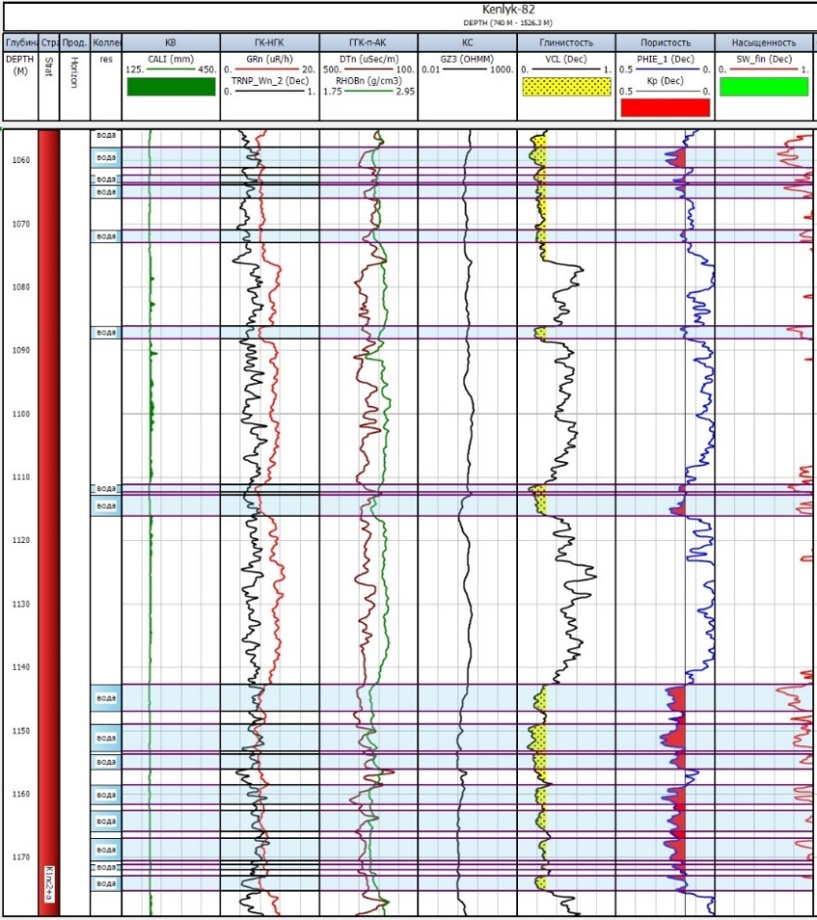

Рисунок 4.1 – Геолого-геофизический разрез для скважины Х82 меловых отложений

Ниже по разрезу залегают породы палеозоя, литологически существенно отличающиеся от меловых толщ. В составе интервала фиксируются известняки и доломиты с кремнистыми включениями, кварциты и крепкие кварцевые песчаники серых и тёмно-коричневых оттенков. По данным ГИС эффективная пористость в этих интервалах варьирует от 6 до 18 %, что обусловлено как литологическим разнообразием, так и развитием трещиноватости.

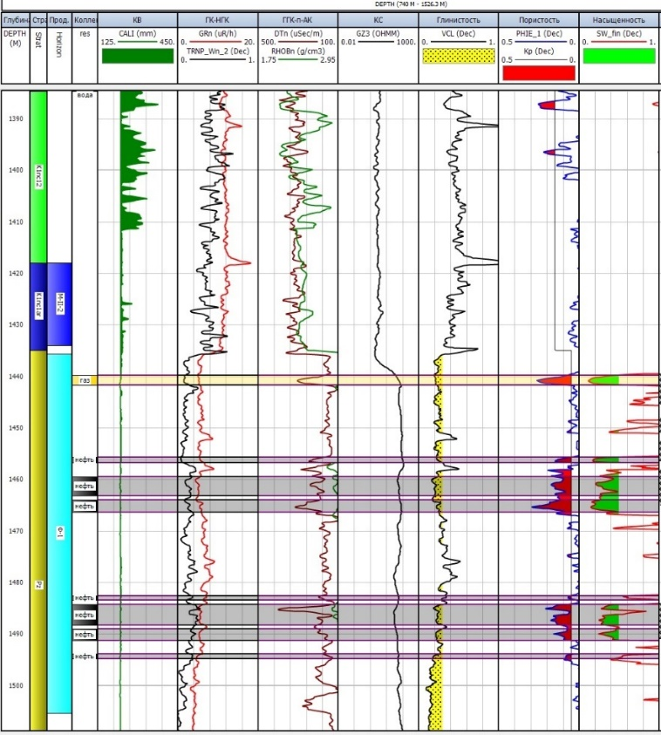

Рисунок 4.2 – Геолого-геофизический разрез для скважины 82 отложений палеозоя

Построение 3D геологической модели
- Исходные данные
Исходными данными для выполнения работ являлись интерпретированные материалы ГИС. Для проведения исследований был сформирован фонд из 12 ориентировочных скважин: Х82, Х83, Х84, Х87, Х88, Х90, Х92, Х104, Х105, Х106, Х108 и Х114.
Дополнительно использовались структурные карты основных стратиграфических поверхностей, обеспечивающие пространственную привязку и геометризацию разреза.
- Корреляция скважин
Для обеспечения сопоставимости геологических разрезов была выполнена корреляция скважин по стратиграфическим уровням с использованием комплекса ГИС-материалов. На этапе корреляции уточнялись границы стратиграфических подразделений, выдержанность толщ, взаимное положение песчаных и глинистых пачек, что позволило сформировать согласованную стратиграфическую схему по площади залежи.
Петрофизическая интерпретация выполнялась на основе анализа каротажных диаграмм с выделением литотипов и определением ключевых фильтрационно-ёмкостных характеристик. При этом использовались данные плотностного, нейтронного, акустического и электрического каротажа, что обеспечило комплексное понимание строения продуктивных и непроницаемых интервалов. Особое внимание уделялось согласованию ГИС-информации с результатами лабораторных исследований керна, что позволило откалибровать петрофизические параметры и уточнить границы коллекторов.
Дополнительно в интерпретацию были включены дискретные данные по керну (литотипы, пористость, насыщенность). Их использование обеспечило корректировку интерпретационных коэффициентов и повысило достоверность финального набора петрофизических характеристик, применённых при построении геологической модели. Пример приведен на рис. 4.3.

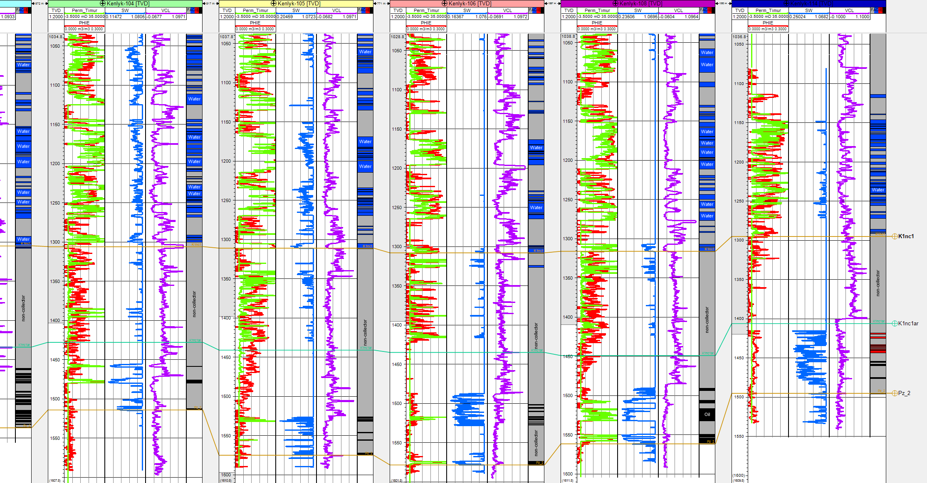

Рисунок 4.3 – Стратиграфическая корреляция по скважинам в пределах модельной области

- Структурное моделирование
В основу построения структурной модели были положены интерпретированные структурные поверхности ключевых стратиграфических горизонтов, сформированные в ходе предыдущих геологоразведочных работ. Эти поверхности отражали кровлю и подошву основных литологических комплексов и использовались как опорные стратиграфические уровни при формировании трёхмерного каркаса. Применение готовых поверхностей обеспечило согласованное стратиграфическое построение, корректное положение продуктивных горизонтов и точное соответствие глубинным отметкам по скважинному фонду.
На основе этих поверхностей при создании внутреннего расчленения модели использовались два подхода:
- для верхних горизонтов применялось пропорциональное деление на 20 слоёв, что позволило сохранить относительные мощности интервалов и корректно отразить латеральную изменчивость;
- для нижних горизонтов использовался метод Follow base с фиксированной толщиной ячейки 5 м, что обеспечило равномерное дискретизирование интервалов значительной мощности при сохранении стратиграфической непрерывности.
Полученный трёхмерный структурный каркас охватывает всю площадь моделируемой территории и согласован с контуром горного отвода, что обеспечивает корректное воспроизведение геометрии разреза и формирует основу для последующего фациального, петрофизического и гидродинамического моделирования. Итоговые параметры структурной сетки приведены в таблице 4.3

Таблица 4.3 – Параметры трёхмерной структурной сетки

Размер сетки | 379 × 355 × 158
Общее количество ячеек | 21,258,110
Общее количество узлов сетки | 21,509,250
Число геологических горизонтов | 159
Число геологических слоёв | 158

- Фациальное и петрофизическое моделирование
Для отражения литолого-фациальной неоднородности коллектора была построена стохастическая фациальная модель, показанная на рисунке 4.4. В качестве исходных данных использовались результаты петрофизической интерпретации по скважинам, включающие распределение эффективной пористости, проницаемости, водонасыщенности, а также границы газо-нефтенасыщенных интервалов.
Классификация фаций осуществлялась по следующей схеме:
- 0 – неколлектор (серый),
- 1 – водонасыщенный коллектор (синий),
- 2 – газонасыщенный коллектор (красный),
- 3 – нефтенасыщенный коллектор (черный).
Пространственное распределение фаций в объёме модели выполнено методом Sequential Indicator Simulation (SIS), что позволило учесть вероятностный характер распространения литотипов и воспроизвести реалистичную пространственную архитектуру коллекторских тел.
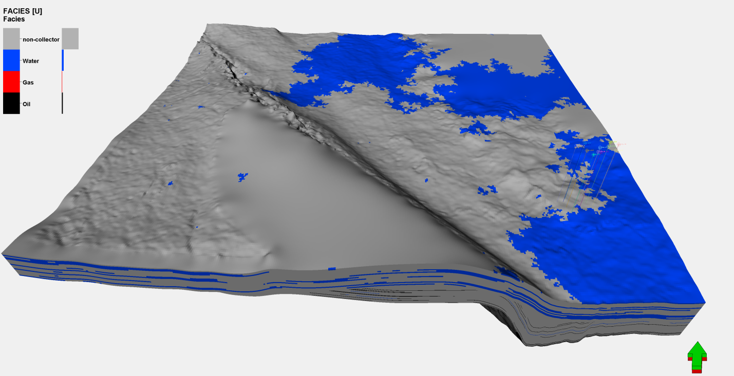

Рисунок 4.4 – Фациальная модель

Модель пористости месторождения была построена методом последовательной гауссовой симуляции (Sequential Gaussian Simulation, SGS) с использованием интерпретированных значений PHIE по скважинам и результатов литофациального анализа, показанный на рисунке 4.5. Среднее значение пористости в интервале зоны K1nc2a–K1nc1 составляет около 0,14, что обусловлено её водоносным характером и преимущественным развитием алевролито-глинистых фаций.

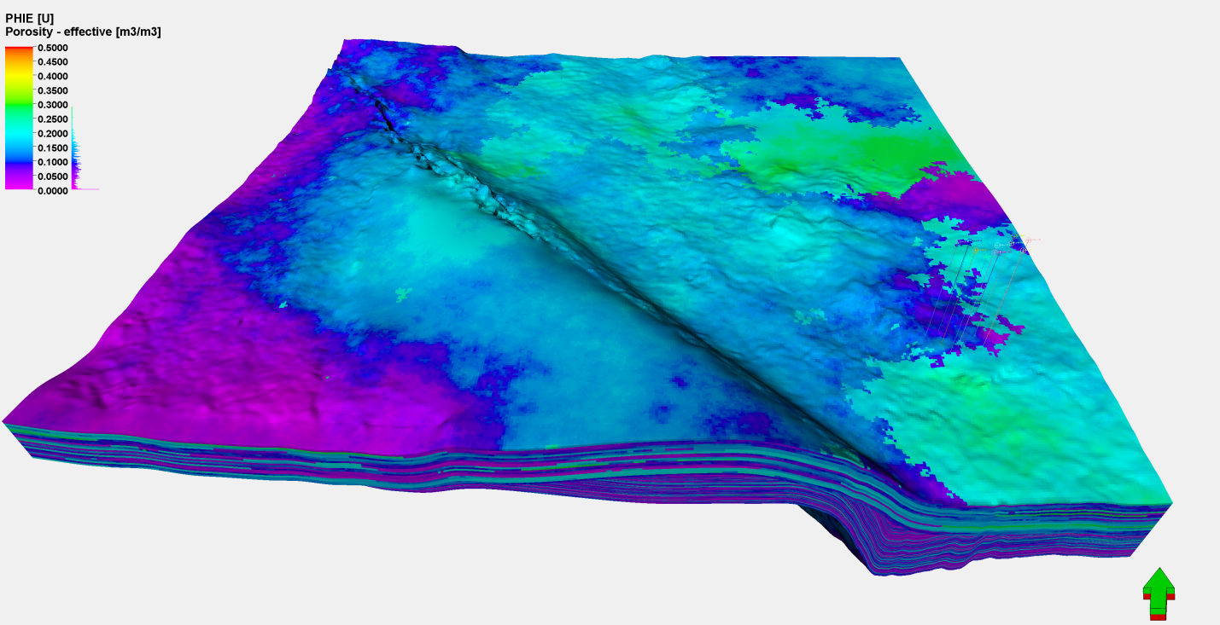

Рисунок 4.5 – Куб пористости

Куб проницаемости был рассчитан на основе уравнения Тимура [4.6], что позволило получить пространственное распределение фильтрационных свойств с учётом вариаций пористости и объёма капиллярно-связанной воды в породах коллектора. Полученный результат представлен на рисунке 4.6.

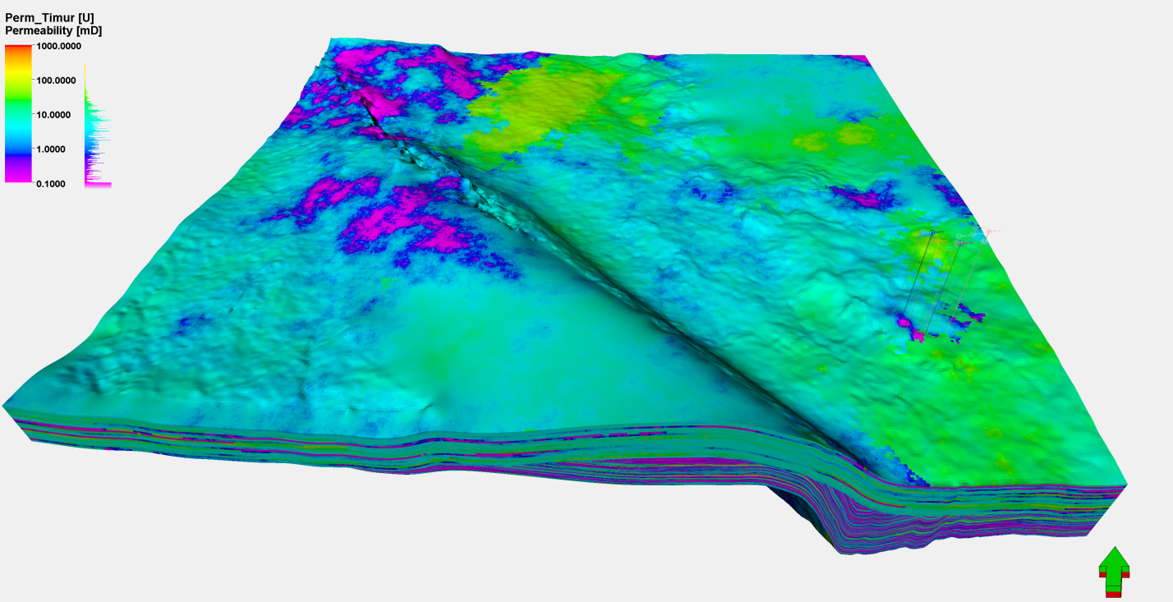

Рисунок 4.6 – Куб проницаемости

Для повышения детализации и сокращения вычислительной нагрузки модель была ограничена зоной интереса, включающей скважины вокруг К-108, где ранее проводилось детальное керновое исследование. Такое решение позволило сконцентрироваться на наиболее информативной части разреза и использовать уже имеющуюся лабораторную базу для калибровки модели.
В область моделирования были также включены близлежащие скважины, что обеспечило достаточную плотность контрольных точек для надежной корреляции, апскейлинга петрофизических свойств и построения фациальной модели. Ограничение по контуру зоны интереса позволило оптимизировать число ячеек сетки и при этом сохранить геологическую достоверность в пределах ключевых горизонтов (рис. 4.7).
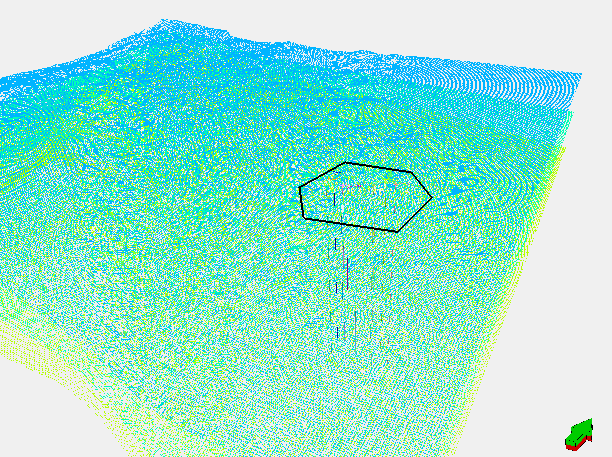
Рисунок 4.7 – Зона интереса

В зоне исследования построен детализированный куб литологии и пористости, проницаемости представленные на рисунках 4.8-4.10.

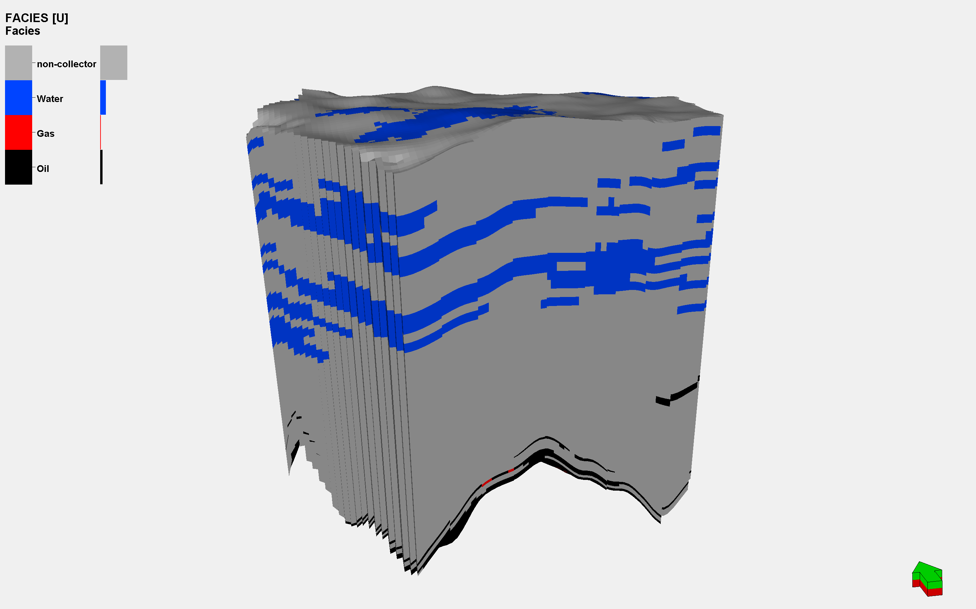

Рисунок 4.8 – Куб литологии

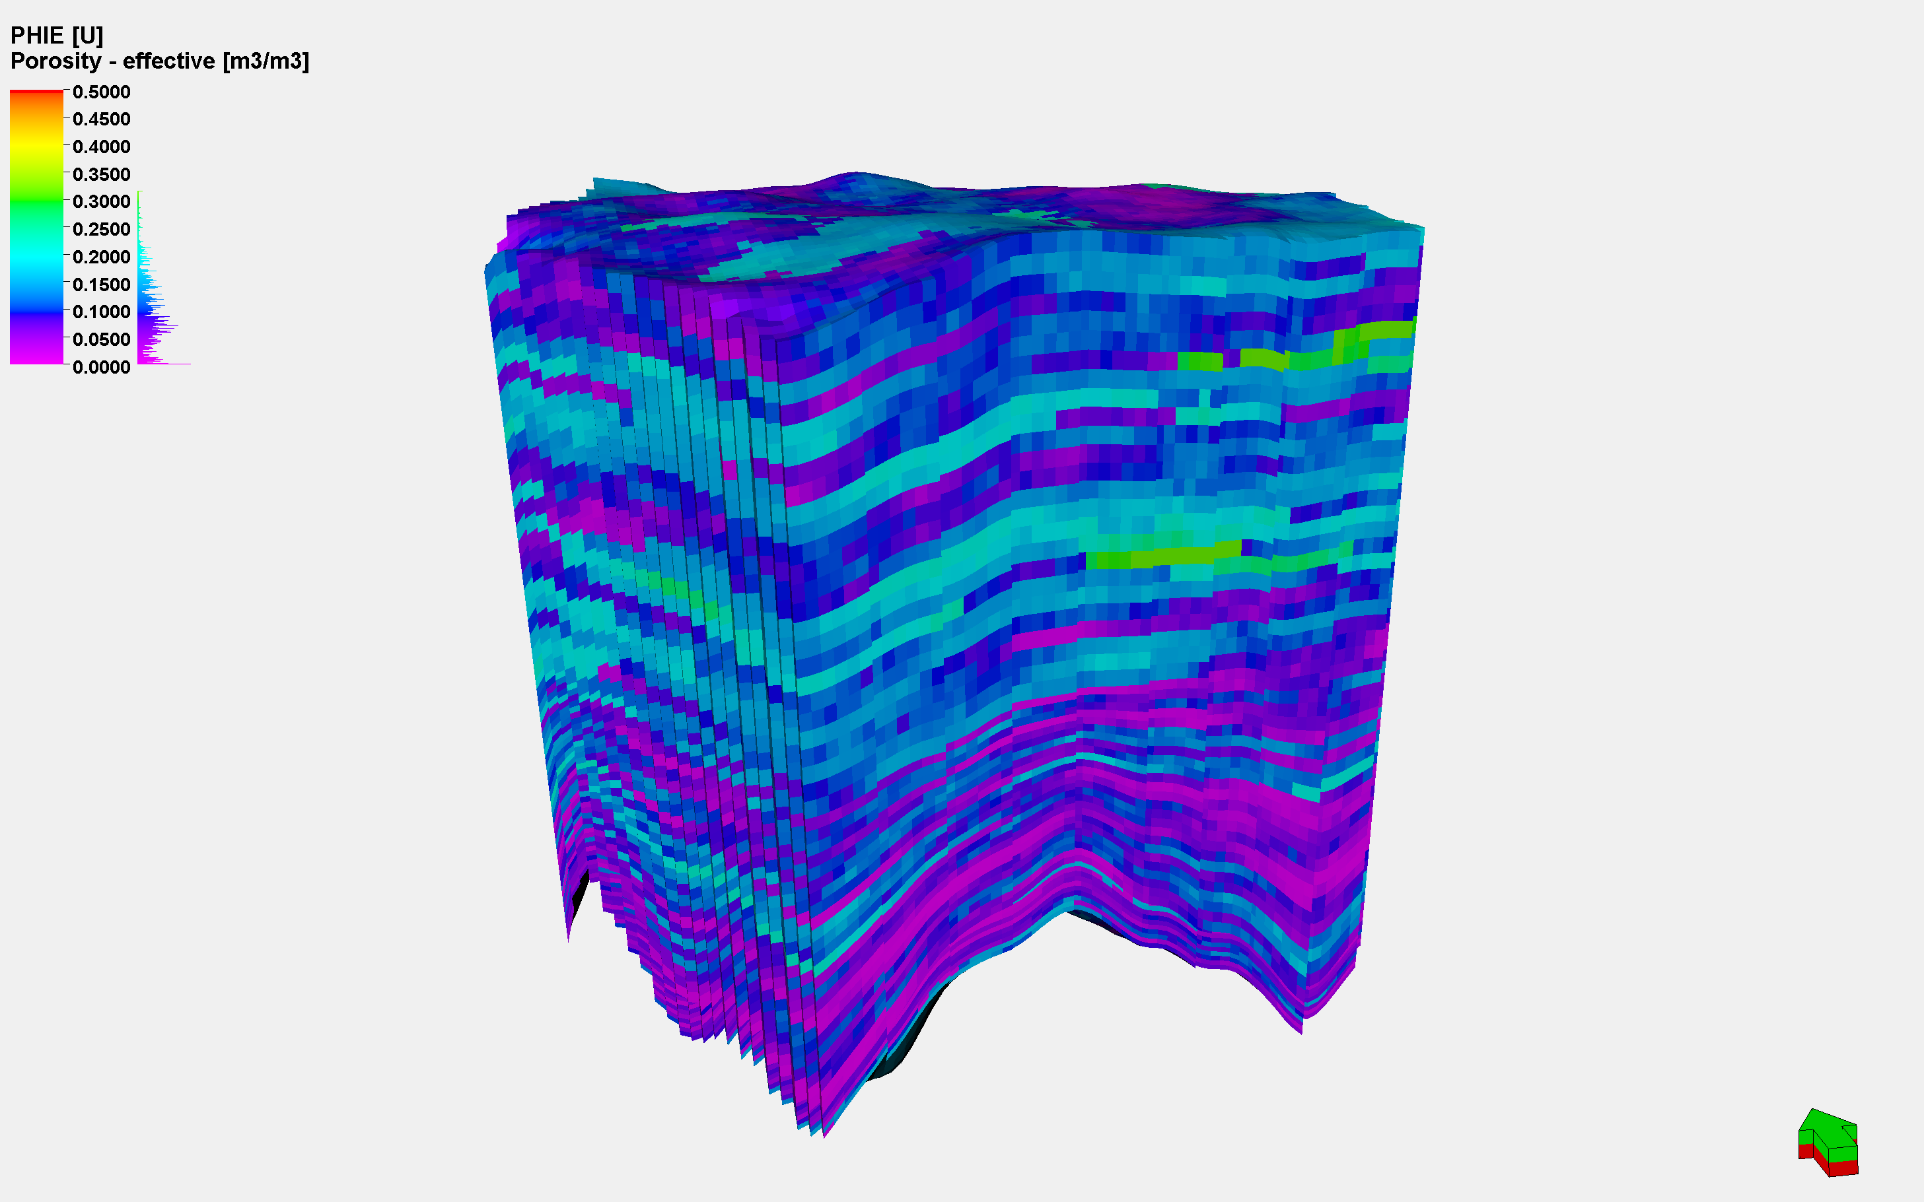

Рисунок 4.9 – Куб пористости

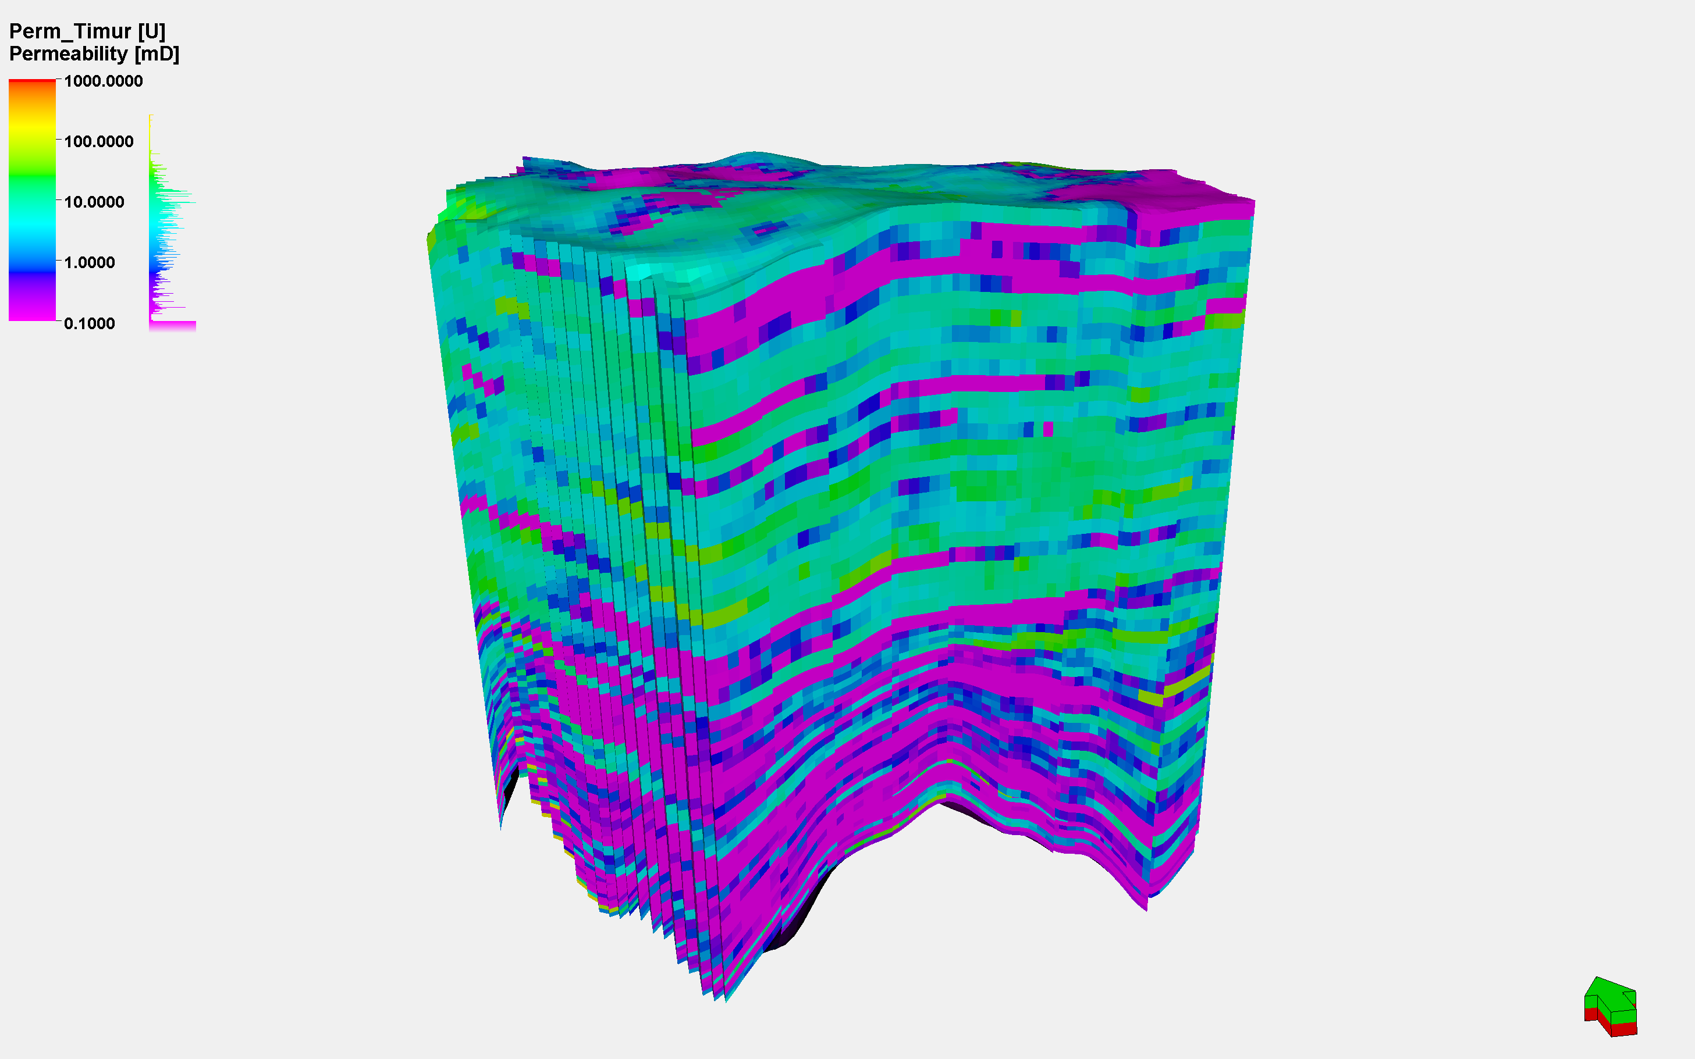

Рисунок 4.10 – Куб проницаемости

Построение гидродинамической модели

Импорт геологической модели в t-Navigator
Для выполнения гидродинамического моделирования статическая геологическая модель была импортирована в программный комплекс tNavigator, который используется как основная платформа для построения, анализа и адаптации трёхмерных цифровых моделей залежи. В рамках импорта загружены структурный каркас, литологическое разбиение, сеточная дискретизация, а также распределения петрофизических свойств, включая пористость и проницаемость.
После загрузки модели выполнена проверка корректности геометрии, сопоставление сеточной структуры с исходным каркасом и визуальная оценка распределения основных фильтрационно-ёмкостных параметров. На Рисунке 4.11 представлена трёхмерная визуализация поля пористости (PHIE), а на Рисунке 4.12 – распределение проницаемости, рассчитанной по уравнению Тимура. Данные изображения демонстрируют корректность импорта и позволяют визуально оценить вариации петрофизических свойств по разрезу пласта.

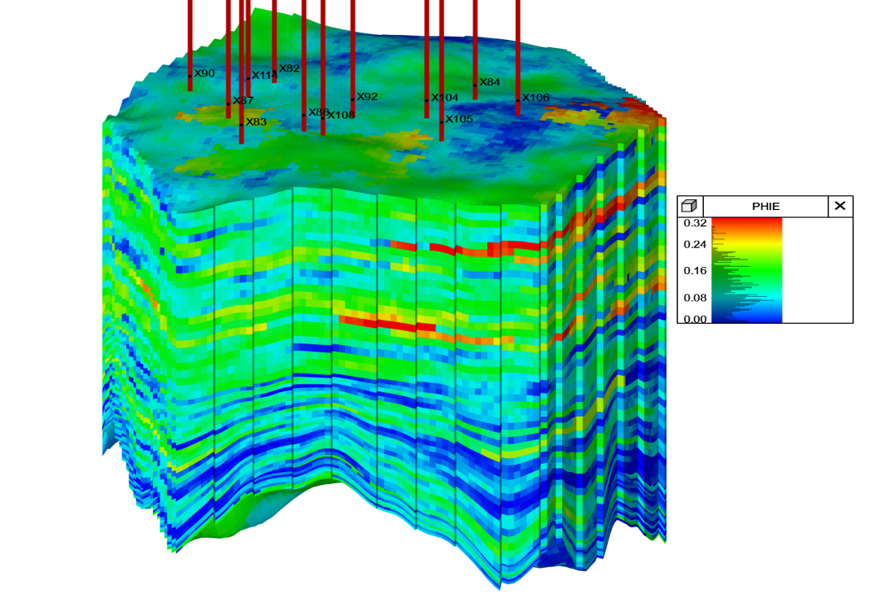

Рисунок 4.11 – Трёхмерное распределение эффективной пористости (PHIE) в t-Navigator

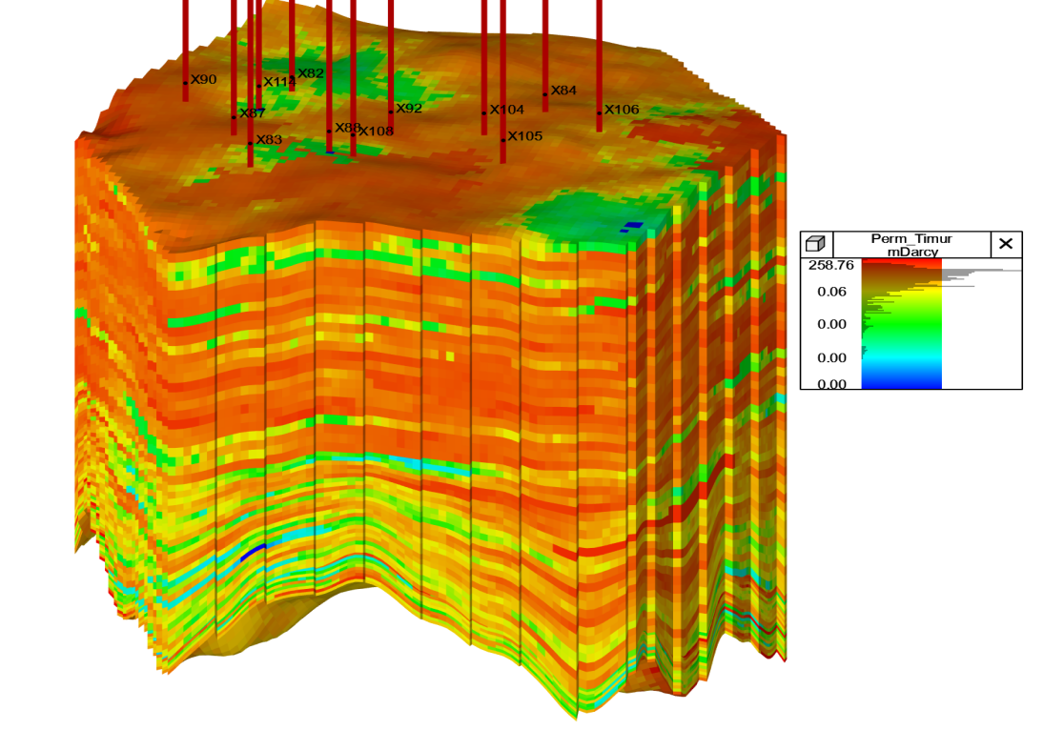

Рисунок 4.12 – Трёхмерное распределение проницаемости (Perm_Timur, mD) в t-Navigator

Интервалы перфорации
Для анализа продуктивного разреза и подготовки входных данных для гидродинамического моделирования были систематизированы интервалы перфорации эксплуатационных скважин. Перфорационные интервалы определяют вскрытые толщины коллектора и используются при оценке фильтрационно-ёмкостных свойств, расчёте дебитов и коэффициентов продуктивности.
Трёхмерное пространственное положение интервалов относительно структурной поверхности пласта представлено на Рисунке 4.13 что позволяет визуально оценить взаиморасположение перфораций и геометрию залежи. Подробная информация по интервалам приведена в Таблице 4.4.

Таблица 4.4 – Интервалы перфорации эксплуатационных скважин

Скважина | Кровля, м | Подошва, м
1 | 2 | 3
X82 | 1452 | 1456
X82 | 1453 | 1465
X82 | 1484 | 1491
X83 | 1511 | 1511
X83 | 1519 | 1522
X84 | 1502 | 1510
X87 | 1525 | 1531
X88 | 1505 | 1524
X90 | 1503 | 1507
Продолжение таблицы 4.4

1 | 2 | 3
X92 | 1514 | 1523
X92 | 1527 | 1535
X104 | 1476 | 1482

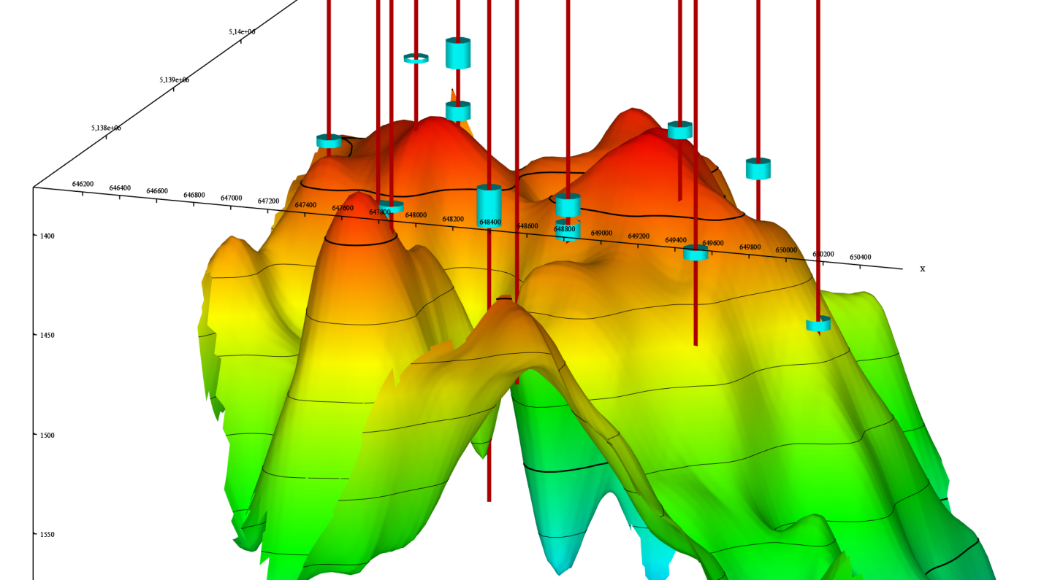

Рисунок 4.13 – Трёхмерная визуализация интервалов перфорации на структурной поверхности пласта

Начальные условия
Для задания первоначального распределения пластового давления по глубине в симуляционной модели используется ключевое слово EQUIL, которое определяет параметры равновесия для каждого региона. В рамках данной модели исходные условия заданы следующим образом:
- Datum Depth: 1500 м
- Datum Pressure: 158 бар
Указанные значения определяют опорную точку (datum), относительно которой симулятор рассчитывает вертикальное распределение давления в залежи с учётом градиентов для нефти, газа и воды.

Относительные фазовые проницаемости
Относительные фазовые проницаемости определяют характер фильтрации нефти и воды в поровом пространстве коллектора и являются ключевыми параметрами при моделировании вытеснения нефти водой. На Рисунке 4.14 представлены экспериментальные кривые ОФП для нефти и воды, позволяющие выделить основные режимы фильтрации и определить критические насыщенности.
Выделяются три характерные зоны фильтрации (см. Рисунок 16):
- Зона нефтяной фильтрации (Oil flow) – при низких значениях водонасыщенности (S_{w} < 0,37) подвижна преимущественно нефть, вода находится в связанном состоянии и не участвует в фильтрации.
- Зона совместной фильтрации (Oil–water flow) – в диапазоне S_{w} ≈ 0,37–0,73 обе фазы участвуют в движении, однако с ростом воды подвижность нефти существенно снижается.
- Зона водяной фильтрации (Water flow) – при S_{w} > 0,73 подвижность нефти стремится к нулю, и фильтрация осуществляется преимущественно водной фазой.

Рисунок 4.14 – ОФП

Моделирование уравнения состояния PVT для композиционной модели
Для построения модели уравнения состояния была проведена обработка и детальный анализ данных лабораторных исследований глубинных проб нефти (PVT-отчётов). Комплекс выполненных процедур включал валидацию глубинной пробы нефти, однократное разгазирование, эксперимент по расширению при постоянной массе, а также дифференциально-ступенчатое разгазирование.
Валидация глубинной пробы нефти осуществлялась с целью подтверждения её представительности и включала определение давления насыщения и газового фактора при пластовой температуре. Исследования проводились в PVT-ячейке, нагретой до пластовой температуры. Пластовый флюид, находившийся в однофазном состоянии при пластовых условиях, постепенно разгазировался до стандартных поверхностных условий, что позволило определить объемный коэффициент нефти (B_{o}), газовый фактор в жидкой фазе (R_{s}) и плотность поверхностного флюида.
Эксперимент расширения при постоянной массе был направлен на определение давления насыщения и поведения флюида при снижении давления. В PVT-ячейку помещалась часть глубинной пробы, которая выдерживалась в течение 24 часов для достижения термодинамического равновесия при пластовых условиях. Далее осуществлялось изотермическое снижение давления в десять шагов выше давления насыщения, после чего процесс повторялся ниже давления насыщения до достижения максимального расширения флюида. Давление насыщения фиксировалось как визуально, так и графическим методом.
Дифференциально-ступенчатое разгазирование проводилось для исследования фазовых переходов и расчёта параметров, необходимых при моделировании поведения нефти в пласте. На каждой ступени давления флюид тщательно перемешивался до достижения равновесия, после чего измерялись объемы газа и жидкости. Газ, находившийся в равновесии с жидкостью, последовательно отбирался из PVT-ячейки в стеклянный сепаратор, где дополнительно собиралась конденсирующаяся жидкость. После полного удаления газа из ячейки измерялся остаточный объем нефти. Отобранный газ приводился к атмосферным условиям и направлялся на анализ методом газовой хроматографии согласно стандартным лабораторным процедурам. Измерения повторялись на каждой ступени давления вплоть до достижения атмосферных условий.
В результате проведённого дифференциально-ступенчатого разгазирования были определены следующие параметры: пластовый объемный коэффициент нефти и газа, изменение газосодержания по ступеням давления, коэффициент сжимаемости (Z) нефти и газа, плотность пластового флюида, относительная плотность газа, а также компонентный состав выделенного газа и остаточной нефти на каждой ступени. Полученные данные легли в основу последующего моделирования фазового поведения и параметров уравнения состояния. Для данного эксперимента была подобрана нефть отобранная на глубине 1518 м, с пластовым давлением 158,6 бар, пластовой температурой 129$°$ С. Компонентный состав флюида приведен в Таблице 4.5:

Таблица 4.5 – Компонентный состав пластового флюида месторождения К

Компонент |  | Мольная доля  (Zi, %) | Вес  (w_{i}) | Молекулярная масса  (M_{i}, g/mol)
Азот | N₂ | 0.818 | 0.315 | 28.01
Двуокись углерода | CO₂ | 0.108 | 0.065 | 44.01
Сероводород | H₂S | 0.000 | 0.000 | 34.08
Метан | C₁ | 46.474 | 10.247 | 16.05
Этан | C₂ | 7.213 | 2.980 | 30.07
Продолжение таблицы 4.5

Компонент |  | Мольная доля  (Zi, %) | Вес  (w_{i}) | Молекулярная масса  (M_{i}, g/mol)
Пропан | C₃ | 6.450 | 3.908 | 44.100
Изобутан | i-C₄ | 1.748 | 1.396 | 58.124
Бутан | n-C₄ | 2.976 | 2.376 | 58.124
Изопентан | i-C₅ | 1.734 | 1.718 | 72.151
Пентан | n-C₅ | 1.955 | 1.937 | 72.151
Гексан | С₆ | 2.573 | 3.046 | 86.178
Гептан | С₇ | 3.185 | 4.384 | 100.205
Октан | С₈ | 5.548 | 8.706 | 114.232
Нонан | С₉ | 2.627 | 4.629 | 128.262
Декан | С₁₀ | 2.200 | 4.301 | 142.286
Ундекан | C₁₁ | 1.741 | 3.515 | 147.000
Додекан | C₁₂ | 1.458 | 3.225 | 161.000
Тридекан | C₁₃ | 1.319 | 3.171 | 175.000
Тетрадекан | C₁₄ | 1.135 | 2.962 | 190.000
Пентадекан | C₁₅ | 1.107 | 3.132 | 206.000
Гексадекан | C₁₆ | 0.856 | 2.609 | 222.000
Гептадекан | C₁₇ | 0.749 | 2.438 | 237.000
Октадекан | C₁₈ | 0.696 | 2.399 | 251.000
Нонадекан | C₁₉ | 0.590 | 2.132 | 263.000
Эйкозан | C₂₀ | 0.517 | 1.952 | 275.000
Генэйкозан | C₂₁ | 0.468 | 1.872 | 291.000
Докозан | C₂₂ | 0.407 | 1.706 | 305.000
Трикозан | C₂₃ | 0.383 | 1.674 | 318.000
Тетракозан | C₂₄ | 0.317 | 1.443 | 331.000
Пентакозан | C₂₅ | 0.296 | 1.404 | 345.000
Гексакозан | C₂₆ | 0.263 | 1.298 | 359.000
Гептакозан | C₂₇ | 0.233 | 1.196 | 374.000
Октакозан | C₂₈ | 0.208 | 1.108 | 388.000
Докозан | C₂₉ | 0.207 | 1.144 | 402.000
Триаконтан | C₃₀ | 0.180 | 1.026 | 416.000
Гентриаконтан | C₃₁ | 0.177 | 1.048 | 430.000
Дотриаконтан | C₃₂ | 0.143 | 0.874 | 444.000
Тритриаконтан | C₃₃ | 0.142 | 0.891 | 458.000
Тетратриаконтан | C₃₄ | 0.100 | 0.836 | 472.000
Пентатриаконтан | C₃₅ | 0.104 | 0.698 | 486.000
Гексатриаконтан плюс | С₃₆₊ | 0.567 | 4.240 | 544.070

Для моделирования уравнения состояния была использована программа PVTsim. В ней были рассчитаны три сценария лампинга компонентов фракции C₇₊ (Таблица 4.6). Первый сценарий включал в себя подробную группировку компонентов, включающий в себя 15 компонентов, вторая схема состояла из 13 компонентов, и третья схема из 6 псевдокомпонентов:

Таблица 4.6– Схема группирования компонентов C₇₊

Первая схема | Вторая схема | Третья схема
N₂ | N₂ | N₂+C₁
CO₂ | CO₂ | CO₂+C₂+C₃
C₁ | C₁ | iC₄-C₆
C₂ | C₂ | C₇ - C₂₀
C₃ | C₃ | C₂₁ – C₃₅
iC₄ | iC₄ | C₃₆ – C₈₀
C₄ | C₄
iC₅ | iC₅
C₅ | C₅
C₆ | C₆
C₇ – C₁₁ | C₇ – C₂₀
C₁₂ – C₁₉ | C₂₁ – C₃₅
C₂₀ – C₂₉ | C₃₆ – C₈₀
C₃₀ – C₃₅
C₃₆ – C₈₀

На каждый сценарий лампинга были рассчитаны критические параметры. Результаты вычислений приведены в Рисунках 4.15, 4.16, 4.17:

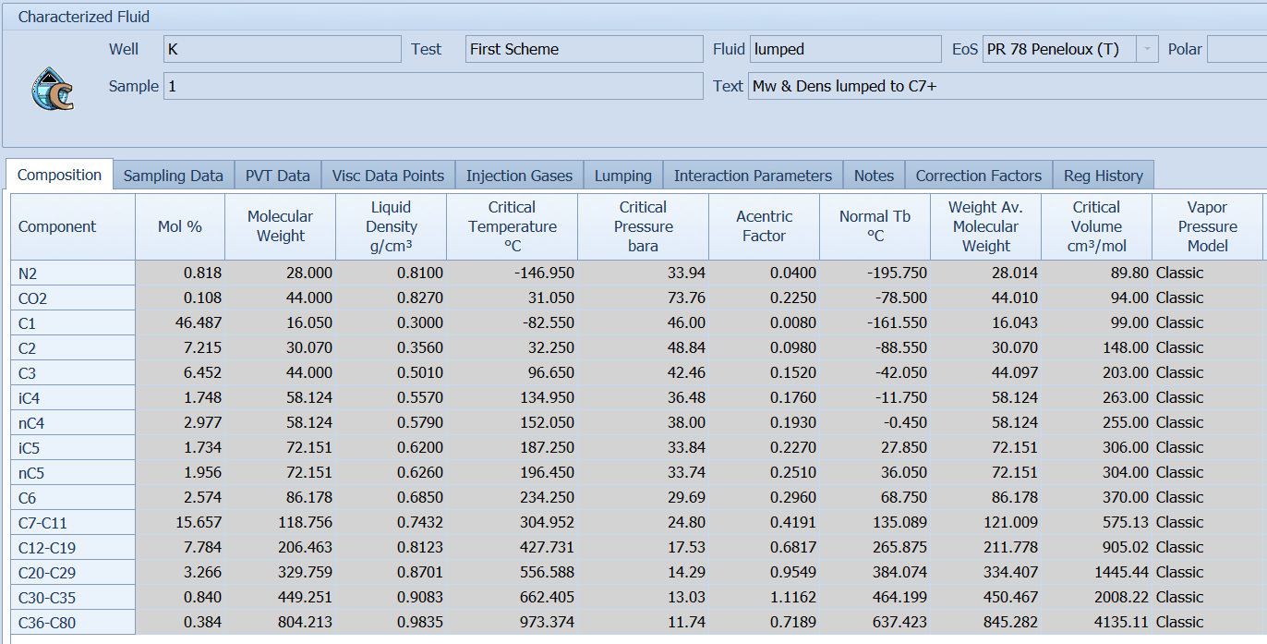

Рисунок 4.15 – Критические свойства псевдокомпонентов, рассчитанные по первой схеме

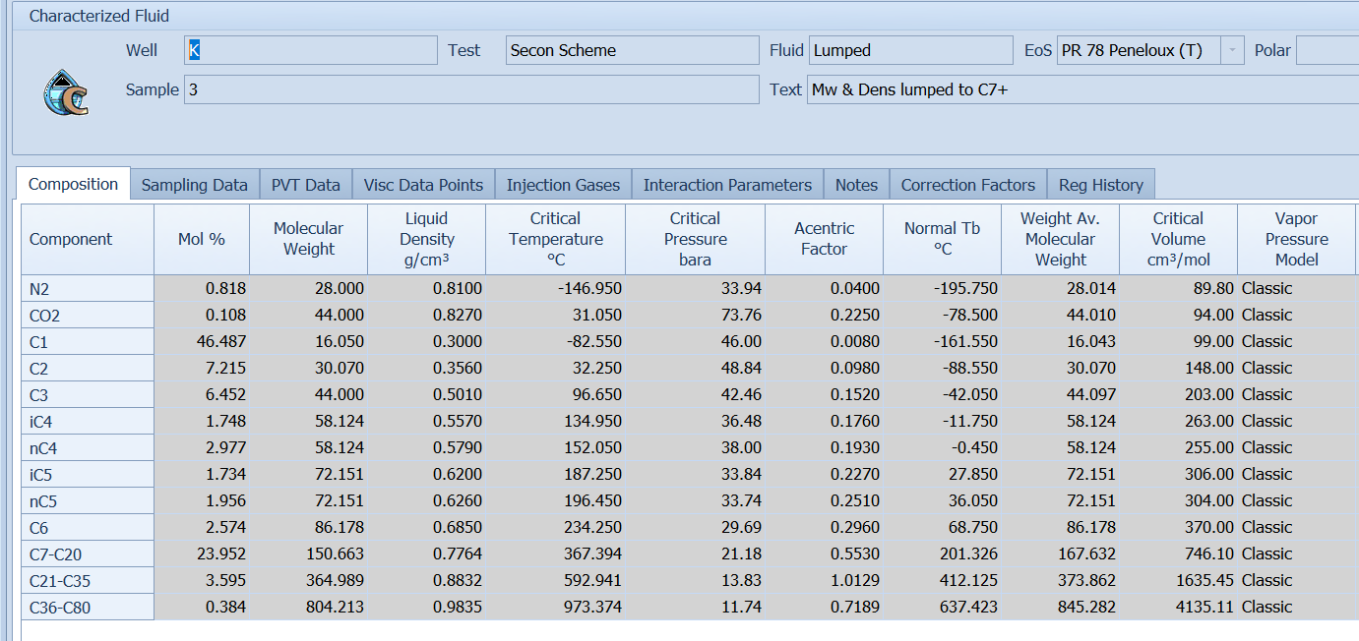
Рисунок 4.16 – Критические свойства, рассчитанные по второй схеме

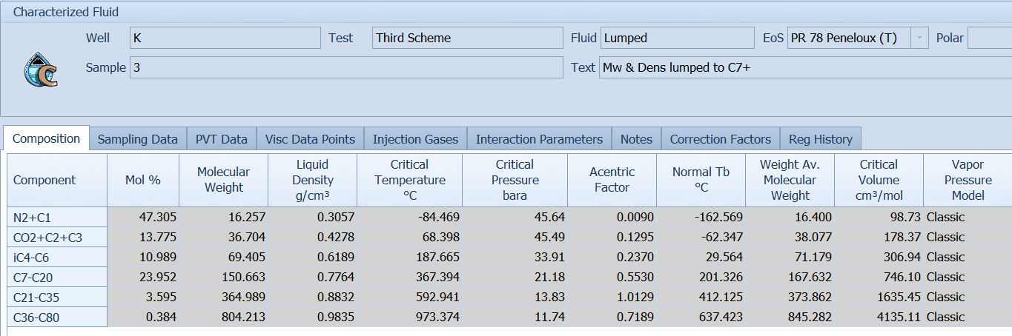

Рисунок 4.17 – Критические свойства, рассчитанные по третьей схеме

Затем была проведена адаптация модели путем проведения регрессии на флюид. На рисунке 4.18 приведён график, показывающий, как модель уравнения состояния сопоставляется c относительным объемом (синие точки – лабораторные данные). Кривые относительного объема, полученные по трем схемам (А – первая схема, Б – вторая схема, В – третья схема), практически полностью совпадают. Наблюдаемые отклонения минимальны и не превышают характерной погрешности моделирования уравнения состояния, что указывает на стабильность решений и отсутствие влияния группировки на сжимаемость нефти.

Рисунок 4.18 – Сравнение относительного объема между тремя схемами лампинга с лабораторными данными

Рисунок 4.19 демонстрирует сопоставление объемного коэффициента нефти для всех трех схем, где первая, вторая и третья схема соответствуют А, Б, В. Во всех трех вариантах моделирование дало значение 1,915 м³/ м³, при экспериментальном значении 2.020 м³/ м³, что соответствует отклонению –4.7 %. Поскольку максимальное допустимое отклонение составляет ±5 %, расчёты считаются удовлетворительными.

Рисунок 4.19 – Сравнение объемного коэффициента нефти между трема схемами лампинга с лабораторными данными

Рисунок 4.20 – Сравнение вязкости нефти между тремя схемами лампинга

Рисунок 4.20 представляет сопоставление вязкости нефти для трех схем группировки. Несмотря на различия в абсолютных значениях вязкости, все три схемы корректно воспроизводят общий тренд её изменения с давлением. Схемы А и В демонстрируют более стабильное поведение, тогда как схема Б даёт завышенные значения в области низких давлений. Однако с учетом того, что в гидродинамическом моделировании вязкость является лишь одним из параметров, а влияние погрешности частично компенсируется калибровкой модели, все три схемы могут быть приняты для дальнейшего использования в ГДМ, обеспечивая достаточную сходимость фазового поведения и корректность инженерных расчетов.

Рисунок 4.21 – Сравнение плотности нефти между тремя схемами лампинга с лабораторными данными

Рисунок 4.21 демонстрируют сопоставление плотности между моделью уравнения состояния и лабораторными данными (синие точки). Расчетное значение во всех трех моделях одинаково и составляет 0.7957 г/см³ (46.34 °API) по сравнению с экспериментальными 0.8021 г/см³ (44.91 °API). Абсолютное отклонение –0.0064 г/см³ не превышает допустимый предел (±0.02 г/см³). На графике это отражается в незначительном смещении кривой модели относительно экспериментальных точек при сохранении общей тенденции. Это подтверждает корректность описания фазовых свойств нефти в области стандартных условий.
Экспериментальное значение газового фактора составило 244.8 см³/см³, тогда как расчётное значение по модели оказалось равным 234.4 см³/см³. Отклонение составило –4.25 %, что не превышает максимально допустимый предел (±10 %).
Сопоставление давления насыщения, определённого в трёх экспериментах показало 217.0 Бара при экспериментальном значении 206.5 Бара, что соответствует отклонению +5.08 %. С учётом того, что допустимое отклонение составляет ±15 %, результаты моделирования подтверждают адекватность описания фазового поведения флюида.
Фазовые диаграммы для всех трех схем показали физичные значения Рисунок 4.22.

Рисунок 4.22 – Фазовые диаграммы трех схем лампинга

Результаты композиционного моделирования трех различных схем лампинга
Для оценки влияния схемы лампирования компонентного состава нефти на результаты гидродинамического моделирования было выполнена симуляция для одного и того же флюида, представленного в трех вариантах компонентной группировки. Все сценарии рассчитывались при идентичных термобарических и гидродинамических условиях, что позволяет рассматривать различия в прогнозах исключительно как следствие различий в степени группирования компонентного состава. Симуляция проходила в течении 10 лет.
По результатам гидродинамической симуляций трех различных схем лампинга было выявлено, что схема 1 показала наилучший результат в суммарной добыче нефти, выявив сходство с историей добычи месторождения в 98 %, по сравнению со вторым и третьим сценарием, которые показали 89 и 90 % сходcтва с историей добычей нефти. Результаты суммарной добычи показаны на Рисунке 4.23.

Рисунок 4.23 – График сравнения суммарной добычи нефти трех различных сценариев группировки с историей добычи месторождения.

Среднее отклонение первого сценария от истории добычи составил 1,27 %, второго сценария 11, 66 %, и третьего сценария 10,91 %. На этом графике красным цветом показана история добычи месторождения по годам начиная от 2003 до 2013. Синим цветом выделен 1-й сценарий, коричневым 2-й и зеленым 3-й. Наглядный пример отклонения результатов различных сценариев показан в Таблице 4.7.

Таблица 4.7 – Процент отклонения сценариев лампинга от истории добычи месторождения

Временной шаг | Процент отклонения от истории добычи
Временной шаг | 1 | 2 | 3
01.12.2003 | 2.3913 | 20.918 | 20.648
01.01.2004 | 1.6492 | 16.306 | 16.099
01.02.2004 | 1.5051 | 15.209 | 15.017
01.03.2004 | 1.3715 | 15 | 14.809
01.04.2004 | 1.3291 | 14.879 | 14.689
01.05.2004 | 1.3202 | 14.826 | 14.637
01.06.2004 | 1.0766 | 13.534 | 13.361
01.07.2004 | 0.8007 | 10.956 | 10.817
01.08.2004 | 0.7912 | 12.121 | 11.75
01.09.2004 | 0.6614 | 10.765 | 10.427
01.10.2004 | 0.6614 | 10.765 | 10.427
01.11.2004 | 0.6614 | 10.765 | 10.427

График сравнения добычи нефти по годам показал средние отклонения на 1,86 % для первого сценария, 3,5% для второго сценария, 3,45 % для третьего сценария. Результаты представлены на Рисунке 4.24.

Рисунок 4.24 – График сопоставления добычи нефти по годам с историей добычи

Рисунок 4.25 – График сравнения потенциальной добычи нефти

На рисунке 4.25 красным цветом показана 1-я схема, 2-я коричневым цветом, 3-я зеленым цветом. Полученные профили дебита нефти демонстрируют различия как по форме, так и по амплитуде кривых, несмотря на идентичные исходные условия моделирования. Это указывает на чувствительность модели пластовой системы к способу представления компонентного состава флюида, что проявляется в изменении динамики извлечения нефти и суммарных накопленных объёмов добычи. Таким образом, степень детализации и группирования компонентов в модели нефти оказывают существенное влияние на прогнозные показатели разработки, особенно в зонах пиковых дебитов и на поздней стадии эксплуатации.

Выводы по главе 4
В рамках проведённого исследования была выполнена оценка влияния различных схем группировки тяжёлой фракции C₇⁺ на результаты композиционного гидродинамического моделирования. Для этого на основе детализированной геологической модели была построена гидродинамическая модель, на которой выполнена адаптация уравнения состояния с использованием трёх альтернативных схем группировок. Во всех сценариях были выдержаны одинаковые термобарические условия и единая методология калибровки PVT-параметров, что обеспечило корректность сравнительного анализа.
Результаты 10-летней симуляции показали, что сценарий 1 продемонстрировал максимальную близость к истории разработки, обеспечив 98 % соответствия суммарной добыче нефти и среднее отклонение 1,27 %. Для сценариев 2 и 3 значения составили 89 % и 90 % соответственно, а средние отклонения — 11,66 % и 10,91 %. Анализ годовых показателей добычи подтвердил превосходство первого сценария: средние отклонения составили 1,86 % по сравнению с 3,50 % и 3,45 % во втором и третьем сценариях. Полученные профили дебитов (рис. 27) также выявили существенные различия по форме и амплитуде, что указывает на чувствительность модели к способу представления компонентного состава флюида.
Первая схема группировки, являясь наиболее детализированной, показала наилучшее соответствие истории разработки и минимальные отклонения по ключевым параметрам добычи. Это подтверждает, что повышение степени детализации компонентного состава позволяет точнее воспроизводить физико-химические свойства флюида и его поведение в пластовых условиях. Напротив, чем сильнее группируется компонентный состав (сценарии 2 и 3), тем больше теряется информация о реальной структуре нефти, что приводит к ухудшению качества прогноза суммарной добычи и изменению динамики дебитов. Таким образом, было выявлено что избыточное укрупнение компонентного состава снижает точность композиционного гидродинамического моделирования.

РАЗРАБОТКА И ПРИМЕНЕНИЕ АЛГОРИТМОВ ДЕЛАМПИНГА ДЛЯ ПОЛУЧЕНИЯ КОМПОНЕНТНОЙ МОДЕЛИ КАЗАХСТАНСКОЙ НЕФТИ

Обоснование необходимости разработки модифицированного алгоритма делампинга
В главе 3 был проведен сравнительный обзор существующих методов делампинга, включая композиционные методы, модели «черной нефти» и методы динамического делампинга. Рассмотрены ранние методы делампинга, предложенные Шлейпером и Дромом [58], Данешем и соавторами [59], Лейбовичи и соавторами [61], а также последующие аналитические, композиционные и динамические модификации данных подходов. Проведённое исследование показало, что современные методы делампинга позволяют восстанавливать детализированный компонентный состав после процедуры лампинга с высокой точностью и могут успешно использоваться как в задачах гидродинамического моделирования, так и при проектировании поверхностных технологических объектов. Вместе с тем анализ опубликованных исследований выявил ряд ограничений, которые затрудняют применение существующих алгоритмов для построения компонентных моделей нефтей Казахстана.
Одним из наиболее существенных ограничений является влияние коэффициентов бинарного взаимодействия на точность восстановления компонентного состава. Для большинства пластовых флюидов использование ненулевых коэффициентов бинарного взаимодействия является необходимым условием корректного воспроизведения экспериментальных PVT-данных и фазового поведения флюида. Однако точность ряда существующих алгоритмов делампинга существенно зависит от величины и характера задания данных параметров.
Другим важным ограничением является зависимость точности делампинга от качества предварительного лампинга. Как показано в работах Стэнбая и соавторов [68], Лейбовичи и соавторов [75], а также Арифа Кунтади и соавторов [78], точность восстановления компонентного состава определяется не только выбранным алгоритмом делампинга, но и схемой лампинга компонентов. Ошибки, возникающие на этапе характеризации и лампинга, неизбежно переносятся на последующую процедуру делампинга. В результате даже высокоточный алгоритм делампинга не способен полностью компенсировать недостатки неудачно выбранной схемы лампинга.
Особую актуальность данная проблема приобретает при моделировании тяжёлых нефтей. Значительная часть массы таких флюидов сосредоточена во фракции C7+, которая характеризуется широким распределением молекулярных масс и сложным компонентным составом. Точность описания данной фракции оказывает непосредственное влияние на расчёт фазового поведения, давления насыщения, объёмных коэффициентов и состава добываемой продукции. Следовательно, эффективность процедуры делампинга во многом определяется качеством характеризации тяжёлой фракции и выбранной схемой её представления в модели.
Ещё одним недостатком существующих подходов является отсутствие единой методологии, обеспечивающей согласованность между процедурами характеризации, лампинга и последующего делампинга. В большинстве опубликованных исследований данные этапы рассматриваются независимо друг от друга. Однако при построении компонентной модели пластового флюида точность конечного результата определяется совокупным влиянием всех этапов подготовки модели. Поэтому оптимизация только процедуры делампинга не гарантирует получения корректного описания флюида.
Следует отметить, что большинство опубликованных исследований выполнено для нефтей Северного моря, Ближнего Востока и Северной Америки [74–78]. Основное внимание авторов было сосредоточено на оценке точности алгоритмов делампинга для флюидов, характерных для указанных регионов. В доступной литературе практически отсутствуют работы, посвящённые исследованию и адаптации методов делампинга для нефтей Казахстана.
Между тем нефти казахстанских месторождений характеризуются значительным разнообразием компонентного состава и физико-химических свойств. Для корректного воспроизведения экспериментальных PVT-данных при настройке уравнений состояния нередко требуется использование ненулевых коэффициентов бинарного взаимодействия. Существенное влияние на результаты фазовых расчётов оказывает также описание тяжёлой фракции C7+, поскольку именно она содержит основную часть высокомолекулярных компонентов и во многом определяет фазовое поведение пластового флюида [28]. Указанные особенности могут оказывать влияние на точность существующих алгоритмов делампинга и требуют дополнительной оценки их применимости к нефтям Казахстана.
Таким образом, проведённый анализ показывает, что существующие методы делампинга обладают высокой эффективностью при решении ряда практических задач, однако сохраняют ограничения, связанные с учётом ненулевых коэффициентов бинарного взаимодействия, особенностями тяжёлых фракций C7+, зависимостью от схемы лампинга и отсутствием адаптации к нефтям Казахстана.
В связи с этим возникает необходимость разработки модифицированного алгоритма делампинга, обеспечивающего восстановление детального компонентного состава с учётом особенностей характеризации тяжёлых фракций, влияния ненулевых коэффициентов бинарного взаимодействия и требований композиционного моделирования казахстанских нефтей. Разработка такого алгоритма и оценка его эффективности являются основной задачей настоящего исследования, которая описана в последующих главах (5.2 - 5.6).

Концепция и структура разработанного алгоритма делампинга
В настоящем разделе представлен разработанный алгоритм модифицированного делампинга. Сравнение существующей процедуры делампинга и разработанного алгоритма приведено на рисунке 5.1.

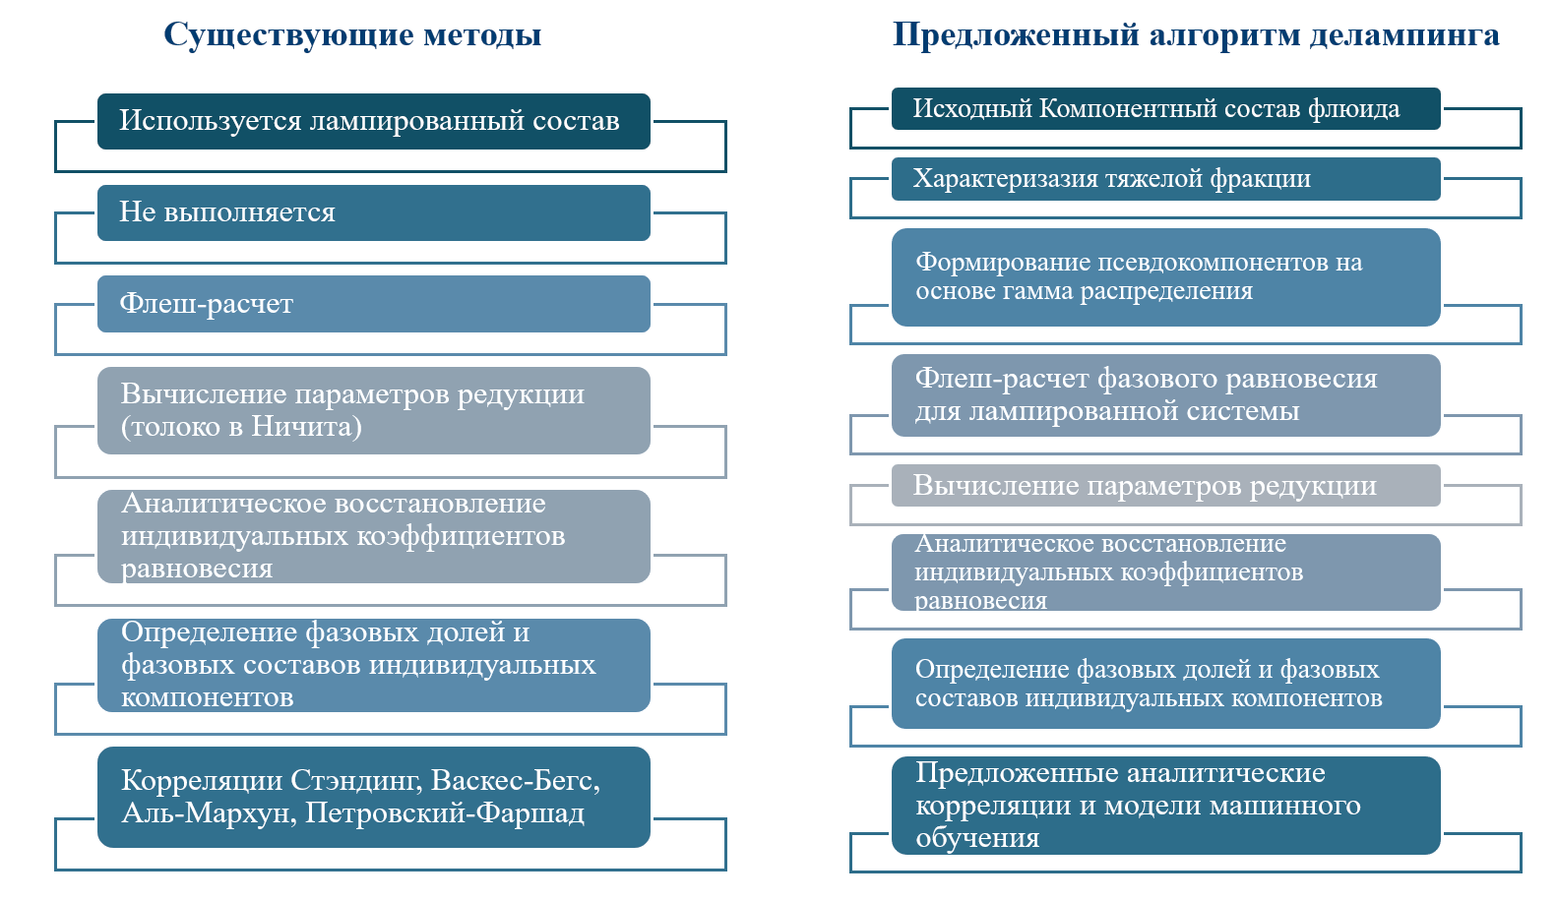

Рисунок 5.1 – Сравнение существующих алгоритмов делампинга с разработанным алгоритмом делампинга

Как видно из схемы, существующие подходы используют в качестве исходных данных уже лампированный состав флюида и непосредственно переходят к расчёту фазового равновесия и процедуре делампинга компонентного состава. При этом процедуры характеризации тяжёлой фракции и формирования псевдокомпонентов остаются за пределами алгоритма делампинга и рассматриваются как самостоятельные этапы подготовки модели. В предлагаемом подходе процедура делампинга рассматривается как часть единого процесса построения компонентной модели. В отличие от традиционной схемы алгоритм начинается с исходного компонентного состава флюида и включает последовательное выполнение процедур характеризации тяжёлой фракции С7+, разбиения компонентов, формирования псевдокомпонентов, лампинга, расчета критических свойств, коэффициентов BICs, делампинга и последующей оценки свойств восстановленного флюида [55].
Исходной основой для реализации разработанного алгоритма являются результаты PVT-исследований глубинных проб нефти казахстанских месторождений. Полученные экспериментальные данные используются для построения компонентной модели, настройки уравнения состояния Пенга-Робинсона и последующей оценки точности восстановления компонентного состава. Описание экспериментальных данных и результаты их анализа приведены в разделе 5.3.
Процедура характеризации тяжёлой фракции подробно рассмотрена в разделе 5.4, а процедура формирования псевдокомпонентов и лампинга фракции С7+ приведена в разделе 5.4.2.
После формирования лампированной EOS-модели выполняется расчёт фазового равновесия и восстановление детального компонентного состава. Для реализации процедуры делампинга используется аналитический подход, основанный на применении параметров редукции и восстановлении индивидуальных коэффициентов равновесия компонентов. В данном подходе учитываются ненулевые BICs, что повышает точность фазового описания поведения пластового флюида. Подробное описание разработанной процедуры делампинга представлено в разделе 5.5 [55].
Полученные результаты далее используются совместно с разработанными корреляционными зависимостями и моделями машинного обучения для прогнозирования PVT-параметров пластового флюида [82]. Для подтверждения корректности разработанного алгоритма выполняется валидация результатов с использованием коммерческого программного обеспечения PVTsim Nova. Результаты применения алгоритма и их сопоставление с расчётами PVTsim Nova приведены в разделе 5.8 [55].
Научная новизна работы заключается в разработке модифицированного алгоритма построения компонентной модели пластового флюида, объединяющего процедуры характеризации тяжёлой фракции C7+, лампинга, аналитического делампинга и последующей оценки PVT-свойств. Алгоритм адаптирован для нефтей казахстанских месторождений, реализован в виде программы для ЭВМ «PVT-симулятор для точного описания флюида» (Приложение Г) и верифицирован по данным лабораторных PVT-исследований и расчётам PVTsim Nova.

Методы и материалы

Исходные данные и валидация глубинной пробы
Для исследования PVT была использована глубинная проба нефти месторождения Б. Основная информация о пробе представлена в таблице 5.1. Физико-химические характеристики флюида были определены по результатам лабораторных исследований и использованы при построении детализированной и лампированной EOS-моделей. Исследуемый флюид представлен углеводородными компонентами от метана (С1) до фракции С36+, а также неуглеводородными компонентами N₂ и CO₂.

Таблица 5.1 – Общая информация о глубинной пробе Б [55]

Месторождение | Б
Точка отбора | 600 м
Тип пробы | Глубинная проба нефти
Пластовое давление | 5.28 МПа
Пластовая температура | 30 °С

Давления открытия были измерены на контейнере с образцом на разной глубине. Валидация образца была подтверждена путем определения давления насыщения в ячейке PVT при температуре пласта. Результаты проверки образца представлены в Таблице 5.2 – Валидация образца глубинной пробы.

Таблица 5.2 – Валидация глубнных проб [55]

Пластовые условия |  | Открытие контейнера |  | Объем пробы при P=13.83 МПа | Давление насыщения
Рпл  МПа | Тпл  °C | Р  МПа | Т  °C | cm³ | Р_{нас}  kg/cm² | Тпл  C
5.28 | 30 | 12.51 | 22 | 595 | 0.114 | 30

Результаты PVT – исследований
5.3.2.1 Исследование методом однократного разгазирования
Ячейка PVT была нагрета до температуры пласта, после чего примерно 50 см³ пластовой жидкости было перенесено в данную ячейку. После переноса образца пластовая жидкость, находившаяся при условиях пласта в однофазном состоянии, была дегазирована до стандартных поверхностных условий для расчета объемного коэффициента пласта (B_{o}), газового фактора и плотности поверхностной жидкости. Результаты данного этапа эксперимента приведены в Приложении А.
5.3.2.2 Эксперимент расширения при постоянной массе
Результаты расчетов сопоставлялись с данными эксперимента расширения при постоянной массе. Подсчитанный объем пластовой жидкости был перенесен в PVT-ячейку и выдержан в течение 24 часов при пластовых условиях до достижения однофазного равновесного состояния. Далее проводилось изотермическое снижение давления с последовательной регистрацией изменения объема флюида. Давление насыщения определялось визуальным и графическим методами. Определение давления насыщения выполнялось как визуально, так и графически. Испытание глубинной пробы месторождения Б проводилось при давлении 13,8 МПа и температуре 30 °С. По результатам эксперимента давление насыщения составило 0,1 МПа. Относительный объем, коэффициент давление-объем (PV-отношение), коэффициент сжимаемости пласта и плотность были вычислены и подробно представлены в Приложении Б. Основные результаты для глубинного образца месторождения Б представлены в Таблицах 5.3-5.4.

Таблица 5.3 - Основные результаты глубинной пробы Б [55]

Условия теста |  | Единицы измерения
Давление | 13.8 | МПа
Температура | 30 | °С
Расширение при постоянной массе
Давление насыщения | 0.1 | МПа

Таблица 5.4 – Исследование методом однократного разгазирования для месторождения Б [55]

Метод однократного разгазирования
Пластовые условия
Газовый фактор | 0.082 | м³/м³
Относительная рлотность газа (воздух=1.000) | 1.2 | -
Объемный коэффициент (Во) | 1 | -
Коэффициент усадки нефти | 0.53 | %
Газовый фактор | 0.071 | м³/м³
Стандартные условия
Плотность нефти | 0.82 | г/см³
Водосодержание | <0.01 | %

5.3.2.3 Компонентный состав исследуемого флюида
Компонентный состав пластового флюида был определён методом газовой хроматографии по результатам PVT-исследований. Результаты анализа использовались для построения детализированной EOS-модели и последующей реализации процедур лампинга и делампинга.
Компонентный состав пластового флюида по результатам лабораторного анализа представлен в Приложении В.

Процедура лампинга для фракции C₇₊
Процедура лампинга включала предварительное разбиение тяжёлой фракции C7+ с использованием трёхпараметрического гамма-распределения и последующее формирование псевдокомпонентов для построения композиционной EOS-модели.

Разбиение тяжёлой фракции
Модель гамма-распределения: Трехпараметрическая модель гамма-распределения используется для описания молярного распределения [49, 55, 72]:

$$\begin{aligned}f\left(M\right)=\frac{{\left(M-τ\right)}^{γ-1}\exp\left(-\frac{\left[M-τ\right]}{β}\right)}{β^{γ }Г\left(γ\right)}\#\left(5.1\right)\end{aligned}$$

где Γ — гамма-функция; τ представляет минимальную молекулярную массу хвостовой части фракции C7+; $β$ является параметром масштаба распределения; γ — параметром формы распределения.
Для определения параметра формы распределения γ использовались экспериментальные данные по компонентному составу тяжёлой фракции исследуемой нефти. С целью выбора оптимального значения параметра были построены кривые гамма-распределения в диапазоне γ от 0,5 до 2,5 с шагом 0,1. Для каждого значения γ рассчитывалось распределение молярных долей компонентов в зависимости от их молекулярной массы и выполнялось его сопоставление с экспериментальным распределением фракции C7+.
Результаты сравнения представлены на рисунке 5.2. На графике показаны экспериментальные значения молярных долей компонентов тяжёлой фракции, а также расчётные кривые гамма-распределения, полученные при различных значениях параметра γ. Анализ полученных зависимостей показал, что наилучшее соответствие экспериментальному распределению компонентов достигается при значении (γ = 0,5). Данное значение было принято для дальнейшего разбиения тяжёлой фракции на детализированные компоненты и последующего формирования псевдокомпонентов при построении лампированной EOS-модели пластового флюида.

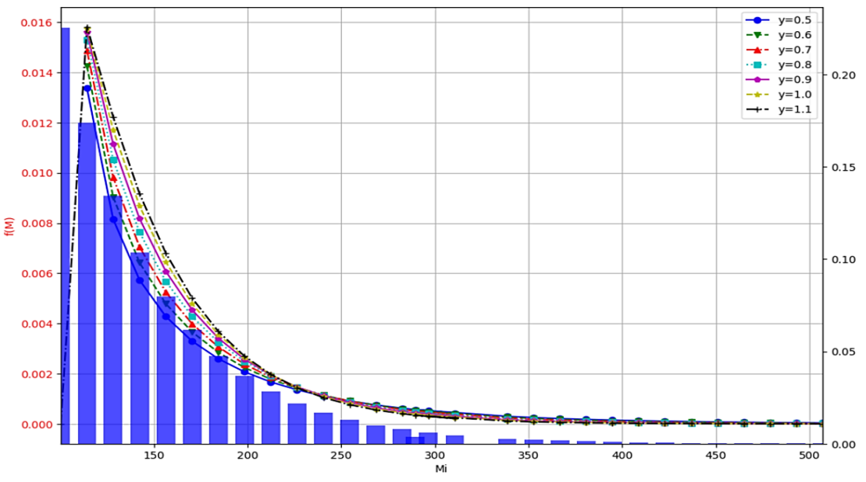
Рисунок 5.2 – График зависимости мольной доли от молекулярной массы

Для дискретизации непрерывного распределения использовался метод квадратур. Квадратурные точки и соответствующие весовые коэффициенты приведены в таблице 5.5.

Таблица 5.5 – Квадратурные точки [49, 55, 72]

n=3
X₁=0.4158 | W₁=0.7111
X₂=2.2943 | W₂=0.2785
X₃=6.2960 | W₃=0.0104
n=4
X₁=0.3226 | W₁=0.6032
X₂=4.5366 | W₂₌0.3574
X₃=6.2960 | W₃= 0.0384
X4=9.3951 | W4=0.0005

Формирование псевдокомпонентов
После определения квадратурных точек выполнялось формирование псевдокомпонентов. Мольная доля каждого псевдокомпонента определялась по выражению [49, 55, 72]:

$$\begin{aligned}z_{k}=\sum_{k=1}^{n}{W_{k}^{\left(n\right)}z_{total}},\#\left(5.2\right)\end{aligned}$$
$$\begin{aligned}\sum_{k=1}^{n}{W_{k}^{\left(n\right)}z_{total}=}z_{total}\sum_{k=1}^{n}{W_{k}^{\left(n\right)}=}z_{total},\#\left(5.3\right)\end{aligned}$$
$$\begin{aligned}M_{k}=\frac{M_{total}}{z_{total}}\frac{1}{Г\left(γ\right)}X^{γ-1},\#\left(5.4\right)\end{aligned}$$

Расчёт критических параметров для лампированной модели
Для расчёта критической температуры, критического давления и ацентрического фактора псевдокомпонентов использовались корреляции Кеслера–Ли, основанные на значениях температуры кипения и удельного веса фракции [30]. Полученные параметры использовались при построении лампированной EOS-модели пластового флюида. Для расчета данных параметров применялись следующие выражения [30]:

$$\begin{aligned}T_{c}=341.7+811.1γ+\left(0.4244+0.1174γ\right)T_{b}+ \frac{\left(0.4669-3.26238γ\right){10}^{5} }{T_{b}}\#(5.5)\end{aligned}$$
$$\begin{aligned}p_{c}=exp\left\{\begin{aligned}8.3634- \frac{0.0566}{γ}-\left(0.24244+ \frac{2.2898}{γ}+ \frac{0.11857}{γ^{2}}\right){10}^{-3}T_{b} \\ +\left(1.4685+ \frac{3.648}{γ}+\frac{0.47227}{γ^{2}}\right){10}^{-7}T_{b}^{2}-(0.42019+ \frac{1.6977}{γ^{2}}){10}^{-10}T_{b}^{3}\end{aligned}\right\}\#(5.5)\end{aligned}$$
$$\begin{aligned}ω= \left\{\begin{aligned}-7.904+0.1352K-0.007465K^{2}+8.359θ+ \frac{\left(1.408-0.01063K\right)}{θ} θ≥0.8 \\ \frac{-\ln\left(\frac{p_{pc}}{14.696}\right)-5.92714+ \frac{6.09648}{θ}+1.28862\ln\left(θ\right)-0.169347θ^{6}}{15.2518-\frac{15.6875}{θ}-\left(13.4721\right)\ln\left(θ\right)+0.43577θ^{6}} θ<0.8\end{aligned}\right.\#(5.6)\end{aligned}$$

Где:
$$\begin{aligned}θ= \frac{T_{b}}{T_{c}}\#(5.7)\end{aligned}$$
$$\begin{aligned}Z_{c}=0.2918-0.0928ω\#(5.8)\end{aligned}$$
$$\begin{aligned}K= \frac{T_{b}^{1/3}}{γ}\#(5.9)\end{aligned}$$
$$\begin{aligned}V_{c}= \frac{RZ_{c}T_{c}}{p_{c}MW}\#(5.10)\end{aligned}$$

Процедура делампинга фракции С7+
Данная процедура представляет собой аналитический подход к делампингу, учитывающий ненулевые коэффициенты бинарного взаимодействия между компонентами при использовании кубического уравнения состояния Пенга-Робинсона.
Соблюдение термодинамической согласованности между детализированной и лампированной системами является одним из ключевых условий корректного восстановления компонентного состава. В рамках рассматриваемого подхода предполагается, что параметры уравнения состояния, используемые для описания лампированной и детализированной систем, остаются согласованными на всех этапах расчёта. Это позволяет обеспечить корректное воспроизведение фазового поведения флюида после процедуры делампинга.
Основной целью метода является определение мольных долей компонентов, коэффициентов фазового равновесия и фазовых долей детализированной системы на основе информации, полученной для лампированной модели флюида.
Для решения данной задачи используется общая форма двухпараметрического кубического уравнения состояния [49, 55, 65]:

$$\begin{aligned}p=\frac{RT}{ν-b}-\frac{a}{\left(ν+δ_{1}b\right)*(ν+δ_{2}b)}\#(5.11)\end{aligned}$$

Где $δ_{1}=1+\sqrt{2}$ и $δ_{2}=1-\sqrt{2}$.
Общий вид уравнения состояния [55, 65]:

$$\begin{aligned}Z^{3}+\left[\left(δ_{1}+δ_{2}-1\right)B-1\right]Z^{2}+\left[A+δ_{1}δ_{2}B-\left(δ_{1}+δ_{2}\right)B\left(B+1\right)\right]Z- \\ AB+δ_{1}δ_{2}B^{2}(B+1)]=0\#(5.12)\end{aligned}$$
Применяются правила смешивания однокомпонентной модели Ван-дер-Ваальса, где параметры A (энергия) и B (объем) могут быть найдены следующим образом [55, 65]:

$$\begin{aligned}A=\sum_{i=1}^{nc}{\sum_{j=1}^{nc}{y_{i}y_{j}A_{ij}}}\#(5.13)\end{aligned}$$
$$\begin{aligned}B=\sum_{i=1}^{nc}{y_{j}B_{j}}\#(5.14)\end{aligned}$$

Для проведения расчетов по фракциям применяются параметров редукции [55, 65]:

$$\begin{aligned}A=α^{2}+2\sum_{k=1}^{m}{θ_{k}y_{k}}+\sum_{k=1}^{m}{θ^{2}}\#(5.13)\end{aligned}$$

Где:

$$\begin{aligned}α=\sum_{j=m+1}^{nc}{y_{j}α_{j}}\#(5.14)\end{aligned}$$
$$\begin{aligned}θ_{k}=α_{k}y_{k}; k=1,m\#(5.15)\end{aligned}$$
$$\begin{aligned}y_{k}=\sum_{i=k+11}^{nc}{y_{i}γ_{ki}; k=1,m}\#(5.16)\end{aligned}$$
$$\begin{aligned}γ_{ki}=α_{i}\left(1-C_{ki}\right); k=1,m\#(5.17)\end{aligned}$$

Выражение для ψ_{i} через параметры редукции вычисляется с помощью [55, 65]:
$$\begin{aligned}ψ_{i}=\sum_{j=1}^{m}{x_{j}^{\left(i\right)}θ_{j}}⋅γ_{ji}+a_{j}λ^{\left(ⅈ\right)};i=1, nc\#(5.18)\end{aligned}$$

Фактор сжимаемости, зависящий от параметров A и B, следовательно, Z = Z (p, T, Q)

$$\begin{aligned}Z^{3}+\left[\left(δ_{1}+δ_{2}-1\right)B-1\right]Z^{2}+\left[\begin{aligned}α^{2}+2\sum_{k=1}^{m}{θ_{k}γ_{k}}+\sum_{k=1}^{m}{θ_{k}}+δ_{1}δ_{2}B^{2} \\ -\left(δ_{1}+δ_{2}\right)B\left(B+1\right)\end{aligned}\right]Z- \\ B{(α}^{2}+2\sum_{k=1}^{m}{θ_{k}γ_{k}}+\sum_{k=1}^{m}{θ_{k})}+δ_{1}δ_{2}B^{2}(B+1)]=0\#(5.19)\end{aligned}$$

Вектор параметров редукции Q задается следующим уравнением [55, 65]:

$$\begin{aligned}Q = {(α, B, γ^{T}, θ^{T})}^{T}\#(5.20)\end{aligned}$$

Уравнение фугитивности:

$$\begin{aligned}\ln{φ_{ip}\left(Q_{p}\right)=h_{0p}(Q_{p}})+h_{αp}\left(Q_{p}\right)α_{i}+h_{Bp}\left(Q_{p}\right)B_{i}+\sum_{k-1}^{m}{h_{γkp}(Q_{p})γ_{ki}}\#(5.21)\end{aligned}$$
$$i=1, nc;$$
$$p=L,V$$

Где:

$$\begin{aligned}h_{0}\left(Q\right)=-\ln\left(Z-B\right)\#(5.22)\end{aligned}$$
$$\begin{aligned}h_{α}\left(Q\right)=\frac{-2λ^{ⅈL}}{ΔB}\ln{E}\#(5.23)\end{aligned}$$
$$\begin{aligned}h_{B}\left(Q\right)=\frac{Z-1}{B}-h_{α}\left(Q\right)\frac{α^{2}+2\sum_{k=1}^{m}{θ_{k}γ_{k}}+\sum_{k=1}^{m}{θ_{k}}}{2Bλ^{\left(ⅈ\right)}}\#(5.24)\end{aligned}$$
$$\begin{aligned}h_{γk}\left(Q\right)=\frac{-x_{k}^{\left(i\right)}θ_{k}}{λ^{\left(ⅈ\right)}}h_{α}\left(Q\right); k=1, m\#(5.25)\end{aligned}$$

Более того, давление, температура и параметры редукции являются функциями уравнения фугитивности. Для системы с ненулевыми бинарными параметрами взаимодействия уравнение разделения может быть выражено следующим образом [55, 65]:

$$\begin{aligned}\ln{K_{i}\left(Q_{L},Q_{V}\right)= ∆h_{0}}\left(Q_{L},Q_{V}\right)+∆h_{α}\left(Q_{L},Q_{V}\right)α_{i}+∆h_{B}\left(Q_{L},Q_{V}\right)B_{i}+ \\ \sum_{K- 1}^{m}{∆h_{γk}\left(Q_{L},Q_{V}\right)γ_{ki}}\#(5.26)\end{aligned}$$

Информация о лампированном составе используется для расчета параметров редукции. Значения ln($K_{i}$) выражаются в виде суммы слагаемых, где первый фактор зависит от параметров редукции, а второй фактор зависит от свойств компонентов. Уравнение для ln($K_{i}$) связывает коэффициенты равновесия делампированного состава флюида с результатами расчетов по фракциям для лампированного состава флюида посредством параметров редукции и позволяет учитывать ненулевые BICs. После определения $K_{i}$ индивидуальных компонентов мольная доля паровой фазы определяется уравнением Рэчфорда-Райса [55, 65]:

$$\begin{aligned}\sum_{i=1}^{nc}{\left(y_{i}-x_{i}\right)}=\sum_{i=1}^{nc}{\frac{z_{i}(K_{i}-1)}{1+V\left(K_{i}-1\right)}=0}\#(5.27)\end{aligned}$$

Таким образом, разработанный алгоритм делампинга включает следующие этапы [55, 65]:
- Разделение по фракциям псевдокомпонентов (при заданных T и Р);
- Вычисление параметров редукции на основе результатов расчета лампированной системы;
- Определение значения $K_{i}$ для делампированного состава флюида с использованием уравнения [6.26];
- Расчет мольных долей компонентов для жидкой и паровой фазы [6.27]
- Восстановление детального компонентного состава флюида.

Результаты применения разработанного алгоритма
В качестве исходных данных для процедуры делампинга использовался детализированный компонентный состав пластового флюида (Приложение В). В соответствии с принятой схемой лампинга, описанной в подразделе 5.4, компоненты тяжёлой фракции от C7 до C36+ были объединены в четыре псевдокомпонента. Лампированный состав исследуемого флюида представлен в таблице 5.7.
Для сформированных псевдокомпонентов были рассчитаны основные параметры уравнения состояния, включая критическую температуру (T_{c}), критическое давление (P_{c}), ацентрический фактор ($ω$) и коэффициенты бинарного взаимодействия (BICs). Основные рассчитанные свойства лампированных компонентов приведены в таблице 5.8.
Таблица 5.7 – Лампированный состав компонентов флюида [55]

Компонент | Моль % | Молярная масса
N₂ | 0.12 | 28.014
CO₂ | 1.00E-03 | 44.01
C₃ | 0.002 | 44.097
iC₄ | 2.283 | 58.124
nC₄ | 0.005 | 58.124
iC₅ | 3.096 | 72.151
nC₅ | 2.594 | 72.151
C₆ | 4.485 | 86.178
C₇-C₁₁ | 45.007 | 190.86
C₁₂-C₁₉ | 27.339 | 264.35
C₂₀-C₂₉ | 10.73 | 375.15
C₃₀-C₈₀ | 4.337 | 508.438
Баланс | 100

Таблица 5.8 – Состав, свойства компонентов для лампированной смеси [55]

Компонент |  | T_{c} [K] | P_{c} [Бар] | $$ω$$ | C CO2-J | C N2-J
Азот | N₂ | 126.2 | 33.94 | 0.04 | 0 | 0
Двуокись углерода | CO₂ | 304.2 | 73.76 | 0.225 | 0 | -0.017
Метан | C₁ | 190.6 | 46 | 0.008 | 0.12 | 0.0311
Этан | C₂ | 305.4 | 48.84 | 0.098 | 0.12 | 0.0515
Пропан | C₃ | 369.8 | 42.46 | 0.152 | 0.12 | 0.0852
Изобутан | iC₄ | 408.1 | 36.48 | 0.176 | 0.12 | 0.1033
Бутан | nC₄ | 425.2 | 38 | 0.193 | 0.12 | 0.08
Изопентан | iC₅ | 460.4 | 33.84 | 0.227 | 0.12 | 0.0922
Пентан | nC₅ | 469.6 | 33.74 | 0.251 | 0.12 | 0.1
Гексан | C₆ | 507.4 | 29.69 | 0.296 | 0.12 | 0.08
PC - 1 | C₇₊ | 576.6 | 25.72 | 0.4129 | 0.1 | 0.08
PC - 2 | C₁₂₊ | 694.6 | 17.73 | 0.6844 | 0.1 | 0.08
PC - 3 | C₂₀₊ | 828.6 | 14.37 | 1.0132 | 0.1 | 0.08
PC - 4 | C₃₀₊ | 1043.0 | 12.43 | 1.1691 | 0.1 | 0.08

Для лампированной системы были определены составы фаз и коэффициенты равновесия сгруппированных компонентов. Результаты фазового расчёта представлены в таблице 5.9.

Таблица 5.9 - Расчет по фракциям лампированной смеси [55]

Компонент | y_{i} | x_{i} | k | ln(k)
iC₄ | 0.0918 | 0.02283 | 4.0219 | 1.3918
nC₄ | 0.0001 | 0.00005 | 2.8 | 1.0296
iC₅ | 0.0345 | 0.03096 | 1.11434 | 0.1083
nC₅ | 0.0219 | 0.02716 | 0.80707 | -0.214
C₆ | 0.0119 | 0.04485 | 0.26577 | -1.325
C₇-C₁₁ | 0.0095 | 0.45007 | 0.02111 | -3.858
C₁₂-C₁₉ | 1E-05 | 0.2734 | 3.7E-05 | -10.22

После выполнения процедуры лампинга были определены параметры редукции, необходимые для последующего восстановления коэффициентов фазового равновесия индивидуальных компонентов. Рассчитанные параметры редукции для жидкой и газовой фаз представлены в таблице 5.10.

Таблица 5.10 – Параметры редукции жидкой и газовых фаз [55]

Жидкая фаза |  | Газовая фаза
$$z_{L}$$ | 0.845269546 | $$z_{V}$$ | 0.975248222
$$E_{L}$$ | 1.025255749 | $$E_{V}$$ | 1.010803559
$$λ_{L}^{\left(i\right)}$$ | 8.168939953 | $$λ_{V}^{\left(i\right)}$$ | 1.781657081
$$θ_{kL}$$ | 1.63293201 | $$θ_{kV}$$ | 1.115901763
$$A_{L}$$ | 0.128455215 | $$A_{V}$$ | 0.02801626
$$B_{L}$$ | 0.007519815 | $$B_{V}$$ | 0.003719208
$$h_{0L}$$ | 0.177035873 | $$h_{0V}$$ | -0.028884145
$$h_{αL}$$ | 19.15915892 | $$h_{αV}$$ | 3.639905008
$$h_{BL}$$ | -40.60841086 | $$h_{BV}$$ | -51.20962804
$$h_{γkL}$$ | 3.829824195 | $$h_{γV}$$ | 2.27977452
$${Δh}_{0}$$ |  | 0.205920019
$${Δh}_{α}$$ |  | 15.51925391
$$Δh_{B}$$ |  | 10.60121718
$$Δh_{γk}$$ |  | 1.550049676

На основании полученных параметров редукции были восстановлены коэффициенты фазового равновесия индивидуальных компонентов. Результаты вычисления коэффициентов равновесия представлены в таблице 5.11.

Таблица 5.11 – Вычисление констант равновесия [55]

Компонент | a_{i} | B_{i} | y_{ki} | ln(k)
iC₄ | 0.0011 | 3.64802E-05 | 0.0773 | 0.3446
iC₅ | 0.0018 | 4.51285E-05 | -0.4332 | -0.438
nC₅ | 0.0018 | 4.51285E-05 | -0.3411 | -0.295
C₆ | 0.0025 | 5.41211E-05 | -1.2405 | -1.679
C₇ | 0.0032 | 6.06528E-05 | -1.3321 | -1.811
C₈ | 0.004 | 6.82103E-05 | -3.7709 | -5.584
C₉ | 0.0052 | 7.82054E-05 | -5.168 | -7.734
C₁₀ | 0.0065 | 8.78625E-05 | -4.2081 | -6.224
C₁₁ | 0.0079 | 9.78743E-05 | -5.0399 | -7.493

После определения коэффициентов равновесия выполняется расчет по фракциям делампированной системы таблицы 5.12.

Таблица 5.12 - Расчет по фракциям делампированной смеси [55]

Компонент | y_{i} | x_{i} | k | ln(k)
iC₄ | 0.0323 | 0.0229 | 1.4114 | 0.3446
iC₅ | 0.02 | 0.031 | 0.6452 | -0.438
nC₅ | 0.0194 | 0.026 | 0.7445 | -0.295
C₆ | 0.0084 | 0.0453 | 0.1866 | -1.679
C₇ | 0.0162 | 0.0992 | 0.1636 | -1.811
C₈ | 0.0006 | 0.15 | 0.0038 | -5.584
C₉ | 3E-05 | 0.0754 | 0.0004 | -7.734
C₁₀ | 0.0001 | 0.0695 | 0.002 | -6.224
C₁₁ | 3E-05 | 0.0575 | 0.0006 | -7.493

Расчёты выполнены при предположении о существовании двух фаз системы – жидкой и паровой. Значения равновесных коэффициентов фаз пар-жидкость ($K_{i}$) варьируются в диапазоне от 1.4 до 0.0006 и уменьшаются с увеличением числа атомов углерода, что потенциально приводит к расширению жидкой фазы. Это свидетельствует о снижении летучести углеводородов и преимущественном распределении в жидкой фазе. На рисунке 6.3 представлена зависимость значений ln$K_{i}$ для исходной и делампированной систем. Полученное значение коэффициента детерминации R² = 0,9897 свидетельствует о высокой степени согласованности между рассчитанными константами равновесия и подтверждает корректность процедуры восстановления компонентного состава. Близость экспериментальных точек к линии (y=x) показывает, что разработанный алгоритм позволяет сохранять фазовое поведение флюида после выполнения процедуры делампинга.
.

Рисунок 5.3 – Зависимость ln$K_{i}$ для примера (редукции)

Для последующего восстановления детального компонентного состава и анализа фазового поведения системы были определены термодинамические свойства индивидуальных компонентов. Полученные значения приведены в таблице 5.13.

Таблица 5.13 – Свойства компонентов для делампированного состава смеси [55]

Компоненты |  | T_{c} [K] | P_{c} [Бар] | ω | C CO2-J | C N2-J
1 |  | 2 | 3 | 4 | 5 | 6
Азот | N₂ | 126.2 | 33.94 | 0.04 | 0.001482469 | 0
Двуокись углерода | CO₂ | 304.2 | 73.76 | 0.225 | 0 | 0.001482469
Сероводород | H₂S | 497.402 | 1.991 | 0.2852 | 0.000500266 | 0.000260939
Метан | C₁ | 576.105 | 1.949 | 0.0675 | 0.009224393 | 0.003341736
Этан | C₂ | 628.818 | 1.92 | 0.1989 | 0.001082479 | 3.14796E-05
Пропан | C₃ | 670.658 | 1.898 | 0.152 | 3.0062E-08 | 0.001495825
Изобутан | i-C₄ | 670.658 | 1.898 | 0.176 | 0.000608985 | 0.003982309
Бутан | n-C₄ | 706.225 | 1.878 | 0.193 | 0.000608985 | 0.003982309
Изопентан | i-C₅ | 706.225 | 1.878 | 0.227 | 0.001949714 | 0.00680349
Пентан | n-C₅ | 737.613 | 1.862 | 0.251 | 0.001949714 | 0.00680349
Гексан | C₆ | 765.976 | 1.846 | 0.296 | 0.003631454 | 0.009698141
Продолжение таблицы 5.13

1 |  | 2 | 3 | 4 | 5 | 6
Гептан | C₇ | 792.026 | 1.833 | 0.3374 | 0.004903798 | 0.011699881
Октан | C₈ | 816.237 | 1.82 | 0.3743 | 0.006362749 | 0.013881136
Нонан | C₉ | 838.943 | 1.808 | 0.4205 | 0.008213005 | 0.016529983
Декан | C₁₀ | 860.389 | 1.796 | 0.4824 | 0.009879978 | 0.018836488
Ундекан | C₁₁ | 880.761 | 1.785 | 0.4826 | 0.011466312 | 0.020978473
Додекан | C₁₂ | 900.205 | 1.775 | 0.57 | 0.013051527 | 0.023077741
Тридекан | C₁₃ | 918.836 | 1.765 | 0.5705 | 0.014516185 | 0.024986963
Тетрадекан | C₁₄ | 936.747 | 1.755 | 0.66 | 0.015732782 | 0.026553774
Пентадекан | C₁₅ | 954.016 | 1.746 | 0.6605 | 0.017194421 | 0.028416143
Гексадекан | C₁₆ | 970.708 | 1.737 | 0.75 | 0.018172472 | 0.029651387
Гептадекан | C₁₇ | 986.876 | 1.728 | 0.7505 | 0.019107486 | 0.030824792
Октодекан | C₁₈ | 1002.57 | 1.72 | 0.828 | 0.019707525 | 0.031574208
Нонедекан | C₁₉ | 1017.82 | 1.711 | 0.8299 | 0.020093274 | 0.032054567
Эйкозан | C₂₀ | 1032.68 | 1.703 | 0.9134 | 0.020360969 | 0.032387282
Генэйкозан | C₂₁ | 1047.16 | 1.695 | 0.9145 | 0.020537638 | 0.032606584
Докозан | C₂₂ | 1061.3 | 1.687 | 0.9154 | 0.0205256 | 0.032591649
Трикозан | C₂₃ | 1075.12 | 1.679 | 1.0355 | 0.020377209 | 0.03240745
Тетрокозан | C₂₄ | 1088.64 | 1.671 | 1.0365 | 0.020098414 | 0.032060959
Пентакозан | C₂₅ | 1101.88 | 1.664 | 1.0375 | 0.019654135 | 0.031507636
Гексакозан | C₂₆ | 1114.86 | 1.656 | 1.0385 | 0.019062249 | 0.030768182
Гептакозан | C₂₇ | 1127.59 | 1.648 | 1.0395 | 0.018266207 | 0.029769341
Октакозан | C₂₈ | 1140.08 | 1.641 | 1.1814 | 0.017373912 | 0.028643461
Докозан | C₂₉ | 1152.36 | 1.634 | 1.1824 | 0.016339376 | 0.027329183
Триаконтан | C₃₀ | 1164.43 | 1.626 | 1.1834 | 0.015164264 | 0.025823605
Гентрриоконтан | C₃₁ | 1176.3 | 1.619 | 1.1844 | 0.013852635 | 0.024125314
Дотриоконтан | C₃₂ | 1187.97 | 1.612 | 1.185 | 0.012408885 | 0.022231159
Тритриаконтан | C₃₃ | 1199.48 | 1.604 | 1.1854 | 0.010840641 | 0.020139053
Тетратриаконтан | C₃₄ | 1210.8 | 1.597 | 1.1513 | 0.009160367 | 0.017848633
Пентатриаконтан | C₃₅ | 1221.97 | 1.59 | 1.1515 | 0.007388789 | 0.015363407
Гексатриаконтан плюс | C₃₆₊ | 1221.97 | 9.29 | 1.1519 | 0.009178738 | 0.003314076

На основании восстановленных коэффициентов равновесия был определён детальный компонентный состав делампированной системы. Результаты аналитического делампинга представлены в таблице 5.14 с последующим сравнением резултатов моделирования делампинга в PVTsim (таблица 5.15).

Таблица 5.14 – Аналитический метод расчета по фракциям делампированной системы (P= 0.1 MPa, T=303.37 K) [55]

Компонент |  | Всего | Паровая фракция | Жидкая фракция
 |  | моль % | моль % | моль %
1 |  | 2 | 3 | 4
Азот | N₂ | 0.12 | 84.823 | 0
Двуокись углерода | CO₂ | 0.001 | 0.57 | 0
Сероводород | H₂S | 0 | 0.000 | 0.000
Метан | C₁ | 0.005 | 0.2545 | 0.000
Этан | C₂ | 0.001 | 0.1 | 0.000
Пропан | C₃ | 0.002 | 1.2983 | 0.000
Изобутан | iC₄ | 2.283 | 3.2273 | 2.28653
Бутан | nC₄ | 0.005 | 3.24232 | 0.000
Изопентан | iC₅ | 3.096 | 2.00268 | 3.10379
Пентан | nC₅ | 2.594 | 1.9377 | 2.60283
Гексан | C₆ | 4.485 | 0.84474 | 4.5273
Гептан | C₇ | 9.89 | 1.62281 | 9.92237
Октан | C₈ | 14.949 | 0.05637 | 15.0043
Нонан | C₉ | 7.51 | 0.0033 | 7.53676
Декан | C₁₀ | 6.93 | 0.01378 | 6.95368
Ундекан | C₁₁ | 5.728 | 0.0032 | 5.74678
Додекан | C₁₂ | 4.83 | 0 | 4.84779
Тридекан | C₁₃ | 4.436 | 0 | 4.43623
Тетрадекан | C₁₄ | 3.757 | 0 | 3.75732
Пентадекан | C₁₅ | 3.938 | 0 | 3.938
Гексадекан | C₁₆ | 3.091 | 0 | 3.091
Гептадекан | C₁₇ | 2.672 | 0 | 2.672
Октодекан | C₁₈ | 2.487 | 0 | 2.488
Нонедекан | C₁₉ | 2.127 | 0 | 2.127
Эйкозан | C₂₀ | 1.83 | 0 | 1.83
Генэйкозан | C₂₁ | 1.611 | 0 | 1.611
Докозан | C₂₂ | 1.386 | 0 | 1.386
Трикозан | C₂₃ | 1.229 | 0 | 1.229
Тетрокозан | C₂₄ | 1.022 | 0 | 1.022
Пентакозан | C₂₅ | 0.922 | 0 | 0.922
Гексакозан | C₂₆ | 0.795 | 0 | 0.795
Гептакозан | C₂₇ | 0.712 | 0 | 0.712
Октакозан | C₂₈ | 0.619 | 0 | 0.619
Докозан | C₂₉ | 0.604 | 0 | 0.604
Триаконтан | C₃₀ | 0.476 | 0 | 0.476
Гентрриоконтан | C₃₁ | 0.444 | 0 | 0.444

Продолжение таблицы 5.14

1 |  | 2 | 3 | 4
Дотриоконтан | C₃₂ | 0.367 | 0 | 0.367
Тритриаконтан | C₃₃ | 0.342 | 0 | 0.342
Тетратриаконтан | C₃₄ | 0.25 | 0 | 0.25
Пентатриаконтан | C₃₅ | 0.241 | 0 | 0.241
Гексатриаконтан плюс | C₃₆₊ | 2.213 | 0 | 2.1084
Balance |  | 100 | 100 | 100

Таблица 5.15 – Расчет по фракциям делампированной системы по результатам PVTsim (P= 0.1 MPa, T=303.37 K) [55]

Компонент |  | Всего | Паровая фракия | Жидкая фракция
 |  | моль % | моль % | моль %
1 |  | 2 | 3 | 4
Азот | N₂ | 0.12 | 81.865 | 0.119
Двуокись углерода | CO₂ | 0.001 | 0.077 | 0.001
Сероводород | H₂S | 0 | 0 | 0
Метан | C₁ | 0 | 0 | 0
Этан | C₂ | 0 | 0 | 0
Пропан | C₃ | 0.002 | 0.02 | 0.002
Изобутан | iC₄ | 2.283 | 9.256 | 2.283
Бутан | nC₄ | 0.005 | 0.014 | 0.005
Изопентан | iC₅ | 3.096 | 3.467 | 3.096
Пентан | nC₅ | 2.594 | 2.189 | 2.594
Гексан | C₆ | 4.485 | 1.19 | 4.485
Гептан | C₇ | 9.89 | 1.04 | 9.89
Октан | C₈ | 14.949 | 0.69 | 14.949
Нонан | C₉ | 7.51 | 0.125 | 7.51
Декан | C₁₀ | 6.93 | 0.045 | 6.93
Ундекан | C₁₁ | 5.728 | 0.015 | 5.728
Додекан | C₁₂ | 4.83 | 0.005 | 4.83
Тридекан | C₁₃ | 4.436 | 0.001 | 4.436
Тетрадекан | C₁₄ | 3.757 | 0.001 | 3.757
Пентадекан | C₁₅ | 3.938 | 0 | 3.938
Гексадекан | C₁₆ | 3.091 | 0 | 3.091
Гептадекан | C₁₇ | 2.672 | 0 | 2.672
Октодекан | C₁₈ | 2.487 | 0 | 2.488
Нонедекан | C₁₉ | 2.127 | 0 | 2.127
Эйкозан | C₂₀ | 1.83 | 0 | 1.83
Продолжение таблицы 5.15

1 |  | 2 | 3 | 4
Генэйкозан | C₂₁ | 1.611 | 0 | 1.611
Докозан | C₂₂ | 1.386 | 0 | 1.386
Трикозан | C₂₃ | 1.229 | 0 | 1.229
Тетрокозан | C₂₄ | 1.022 | 0 | 1.022
Пентакозан | C₂₅ | 0.922 | 0 | 0.922
Гексакозан | C₂₆ | 0.795 | 0 | 0.795
Гептакозан | C₂₇ | 0.712 | 0 | 0.712
Октакозан | C₂₈ | 0.619 | 0 | 0.619
Докозан | C₂₉ | 0.604 | 0 | 0.604
Триаконтан | C₃₀ | 0.476 | 0 | 0.476
Гентрриоконтан | C₃₁ | 0.444 | 0 | 0.444
Дотриоконтан | C₃₂ | 0.367 | 0 | 0.367
Тритриаконтан | C₃₃ | 0.342 | 0 | 0.342
Тетратриаконтан | C₃₄ | 0.25 | 0 | 0.25
Пентатриаконтан | C₃₅ | 0.241 | 0 | 0.241
Гексатриаконтан плюс | C₃₆₊ | 2.213 | 0 | 2.213
Баланс |  | 100 | 100 | 100

Результаты аналитического делампинга были сопоставлены с лабораторными данными и результатами расчётов PVTsim Nova. Рисунки 5.4-5.6 демонстрируют сравнение данных между Лабораторным анализом, Аналитическим делампингом и данными делампинга PVTsim. Полученные результаты демонстрируют хорошее согласование с расчётами PVTsim Nova и лабораторными данными, что подтверждает корректность реализации алгоритма делампинга.

Рисунок 5.4 – Диаграмма результатов лабораторного анализа мольной доли флюида, и флюида после делампинга

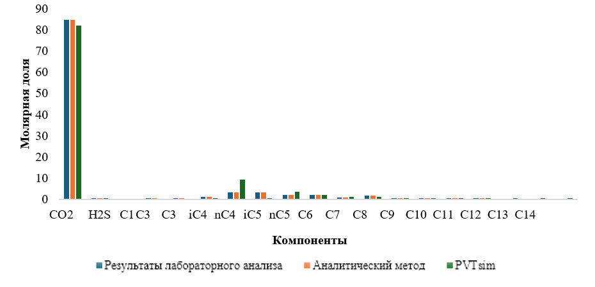
Рисунок 5.5 – Диаграмма результатов лабораторного анализа мольной доли флюида, и флюида после делампинга (паровая фаза)

Рисунок 5.6 – Диаграмма результатов лабораторного анализа мольной доли флюида, и флюида после делампинга (жидкая фаза)

Вычисления по методу аналитического делампинга, демонстрируют высокие соответствия с результатами лабораторного анализа. При сравнении результатов программы PVTsim наблюдаются определенные расхождения. Однако, на основании представленных таблиц и графиков заметна одинаковая тенденция изменения мольной доли, характеризующаяся снижением доли газовых компонентов и увеличением доли жидкости по мере увеличения числа атомов углерода. Компоненты с C₁₃ и выше присутствуют исключительно в жидкой фазе.
На рисунке 5.7 представлены фазовые диаграммы лампированной и делампированной смесей. Полученные результаты демонстрируют хорошее совпадение границ фаз для обеих систем, особенно в области кривой пузырьковой точки. Для кривой точки росы наблюдаются незначительные расхождения, которые не оказывают существенного влияния на общее фазовое поведение системы. Полученное соответствие подтверждает согласованность процедур лампинга и делампинга и свидетельствует о сохранении фазовых характеристик флюида после восстановления детального компонентного состава.

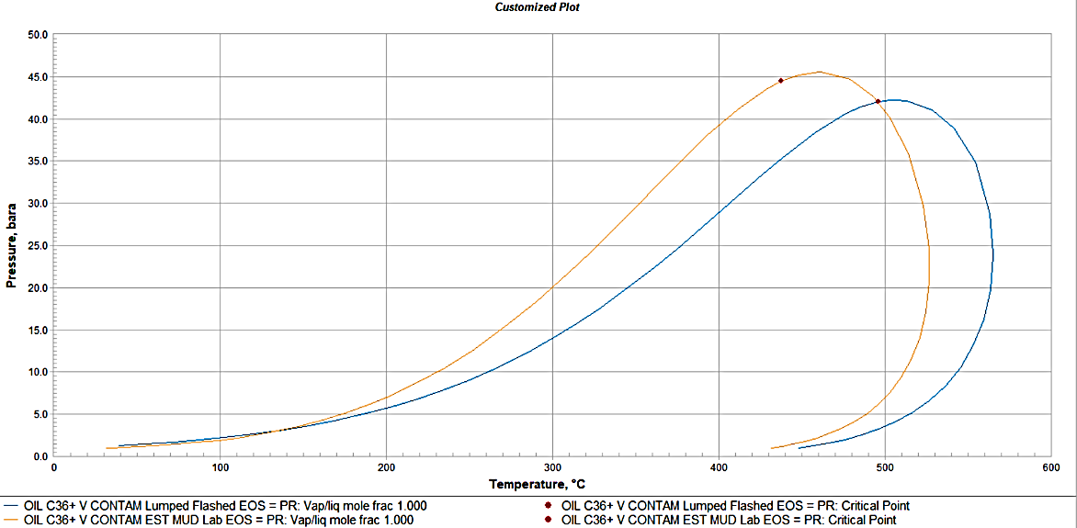

Рисунок 5.7 – Границы фаз для делампированной и лампированной смесей

Полученные результаты показывают, что разработанный алгоритм обеспечивает корректное восстановление детального компонентного состава флюида после процедуры лампинга. Сопоставление результатов аналитического делампинга с лабораторными данными и расчётами PVTsim Nova демонстрирует хорошее согласование как по компонентному составу, так и по фазовому поведению системы. Сохранение формы фазовой диаграммы и высокая степень совпадения коэффициентов равновесия подтверждают возможность применения разработанного подхода для композиционного моделирования пластовых флюидов с ненулевыми коэффициентами бинарного взаимодействия.

Выводы по главе 5
В данной главе разработан и апробирован модифицированный алгоритм делампинга пластовых флюидов, объединяющий процедуры характеризации тяжёлой фракции C7+, формирования псевдокомпонентов, лампинга и последующего восстановления детального компонентного состава в рамках единой вычислительной схемы. Предложенный подход обеспечивает согласованность между детализированной и лампированной EOS-моделями и позволяет учитывать влияние ненулевых коэффициентов бинарного взаимодействия на фазовое поведение флюида.
На основе результатов лабораторных PVT-исследований глубинной пробы нефти месторождения Б выполнена характеризация тяжёлой углеводородной фракции с использованием трёхпараметрического гамма-распределения и сформирована лампированная компонентная модель. Проведённые расчёты показали, что применение выбранной схемы характеризации и лампинга позволяет сохранить основные термодинамические свойства исходного флюида и обеспечить корректное описание его фазового поведения.
Реализация аналитической процедуры делампинга позволила восстановить детальный компонентный состав исследуемого флюида по результатам расчётов лампированной системы. Сравнение полученных результатов с лабораторными данными и расчётами в программном комплексе PVTsim Nova продемонстрировало высокую степень согласованности. Полученное значение коэффициента детерминации R² = 0,9897 подтверждает корректность разработанного алгоритма и возможность его применения для восстановления компонентного состава пластовых флюидов.
Таким образом, разработанный модифицированный алгоритм делампинга может быть использован при построении компонентных моделей нефтей Казахстана и решении задач композиционного моделирования, требующих согласованного описания фазового поведения и компонентного состава многокомпонентных углеводородных систем.

ПРОГРАММНОЕ ОБЕСПЕЧЕНИЕ «PVT СИМУЛЯТОР ДЛЯ ТОЧНОГО ОПИСАНИЯ ФЛЮИДА»

В данной главе представлено разработанное программное обеспечение «PVT-симулятор для точного описания флюида», предназначенное для автоматизации расчетов термодинамических свойств пластовых флюидов, выполнения процедур характеризации, лампинга и делампинга компонентов, а также прогнозирования процессов парафинообразования. Приведены основные функциональные возможности программного комплекса, его структура, реализованные расчетные модули и интерфейс пользователя.

Область применения
Разработанная программа может быть использована при решении прикладных задач нефтегазовой отрасли, связанных с моделированием фазового поведения пластовых флюидов, построением и настройкой композиционных моделей месторождений, выполнением PVT-расчетов, анализом термодинамических свойств углеводородов, а также прогнозированием парафиновых отложений в трубопроводных системах.

Функциональные возможности модулей программы
Программное обеспечение создано с учетом особенностей казахстанской нефти и представляет собой расчетно-аналитический инструмент, обеспечивающий:
- Вычисление критических параметров нефти (критическая температура, давление, объем);
- Расчет параметров уравнения состояния;
- Определение молекулярной массы, удельного веса, ацентрического фактора, коэффициентов бинарного взаимодействия и кросс-параметров;
- Выполнение характеризации, разбиения и лампинга тяжелых компонентов (C₇₊);
- Выполнение аналитического делампинга и восстановление детального компонентного состава;
- Расчет энергии Гиббса и химического потенциала;
- Расчет коэффициента Пойнтинга;
- Прогнозирование температуры выпадения парафина;

Основные технические характеристики
Программа реализована в виде настольного приложения (Desktop app), совместимого с операционными системами семейства Windows (версии 7,8,10,11и архитектура x64). Установка осуществляется через исполняемый файл формата *.exe, что делает приложение удобным для практического применения. При разработке использовался язык программирования Python 3. Для реализации графического интерфейса применена библиотека Tkinter с возможностью интеграции в современные интерфейсные решения на базе Qt. Для математических вычислений и анализа данных задействованы библиотеки NumPy и pandas, для визуализации графиков – matplotlib и SciPy.
В качестве системы управления базами данных используется SQLite3, обеспечивающая надежное хранение информации, устойчивость и безопасность вычислительных процедур. Объем дистрибутива программы составляет ≈ 99 МБ.
Для удобства выполнения расчетов разработанное программное обеспечение реализовано в виде набора взаимосвязанных модулей. Каждый модуль предназначен для решения отдельной задачи, связанной с подготовкой компонентной модели, расчетом термодинамических свойств и анализом фазового поведения углеводородных систем. Программный комплекс состоит из двух основных разделов: PVT Calculator и Wax Calculator. Структура программного комплекса и основные расчетные окна представлены на рисунках 6.1–6.11.

PVT калькулятор
Раздел PVT Calculator включает шесть функциональных модулей, предназначенных для выполнения расчетов, связанных с характеризацией пластового флюида, лампингом и делампингом компонентов, определением свойств псевдокомпонентов, расчетом давления насыщения, точки росы, проведением флэш-расчетов и статистической обработкой результатов.
На рисунке 6.1 представлена начальная страница PVT калькулятора с известными данными для каждого компонента с функцией добавления новых компонентов и их свойств. Начальная страница позволяет добавлять новые компоненты, редактировать их свойства, а также импортировать исходные данные из файлов формата Excel.

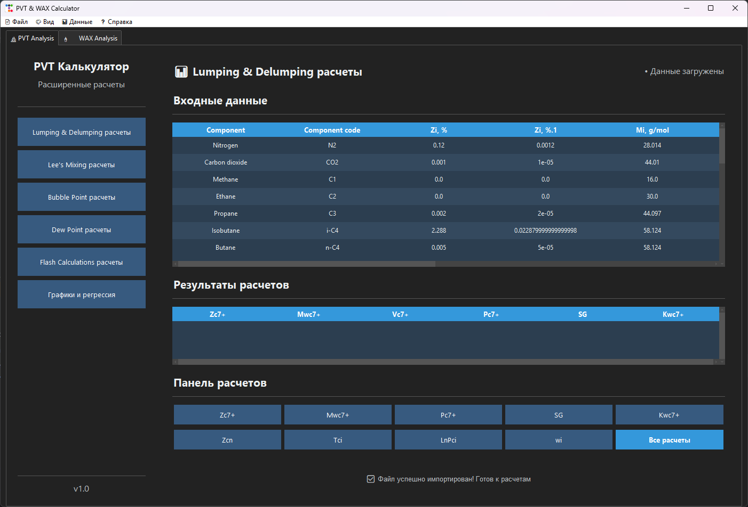

Рисунок 6.1 – Начальная страница симулятора

Первый модуль (рис. 6.2) выполняет лампинг и делампинг компонентов, а также расчет критических параметров компонентов и псевдокомпонентов. Дополнительно модуль позволяет выполнять автоматизированное разбиение тяжелой фракции C7+ на псевдокомпоненты. Реализованы методы разбиения по молекулярной массе, плотности и другим физико-химическим свойствам, что обеспечивает корректную подготовку исходных данных для композиционного моделирования и последующего построения EOS-модели.

Рисунок 6.2 – Расчет лампинга и делампинга

Второй модуль (рис. 6.3) предназначен для анализа свойств псевдокомпонентов и расчета параметров по различным корреляционным зависимостям. Программа автоматически определяет необходимые параметры на основе выбранной корреляции и введенных исходных данных. На рисунке 6.3 представлен пример расчета по правилу смешивания Ли.

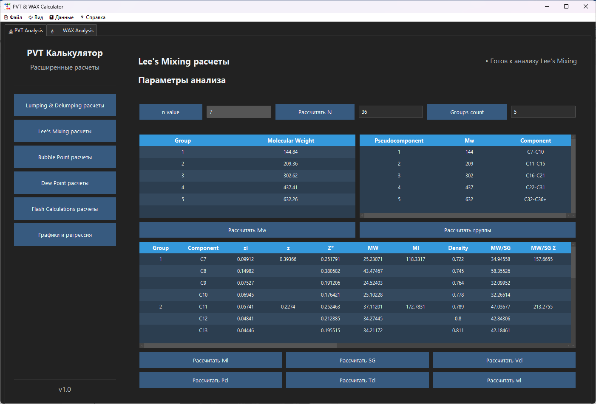

Рисунок 6.3 – Расчет по правилу смешивания Ли

Третий модуль (рис. 6.4) позволяет выполнять расчет давления насыщения с использованием уравнения состояния Пенга–Робинсона.

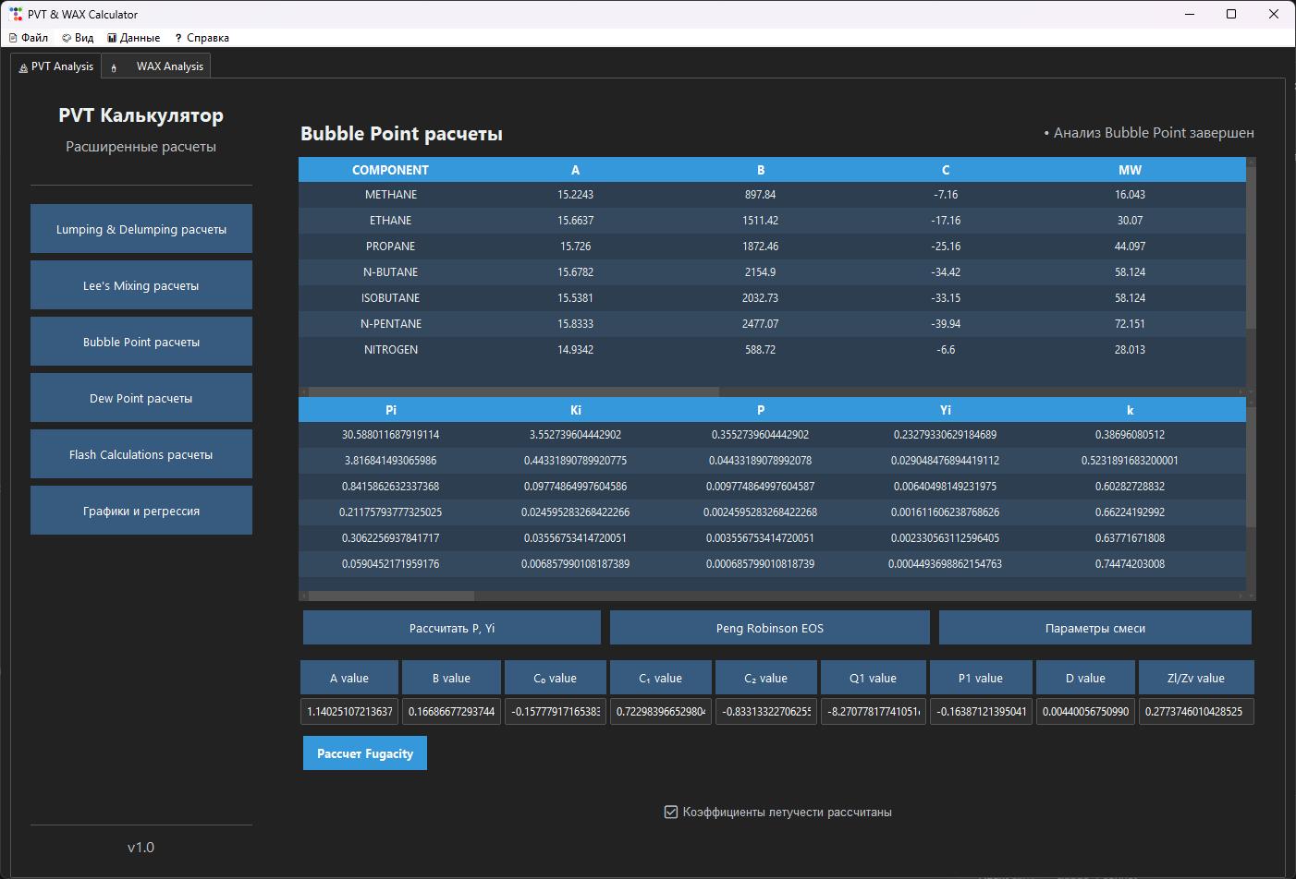

Рисунок 6.4 – Расчет давления насыщения

В четвертом модуле (рис. 6.5) реализован функционал расчета точки росы с анализом фазового равновесия и определением термодинамических параметров паровой фазы.

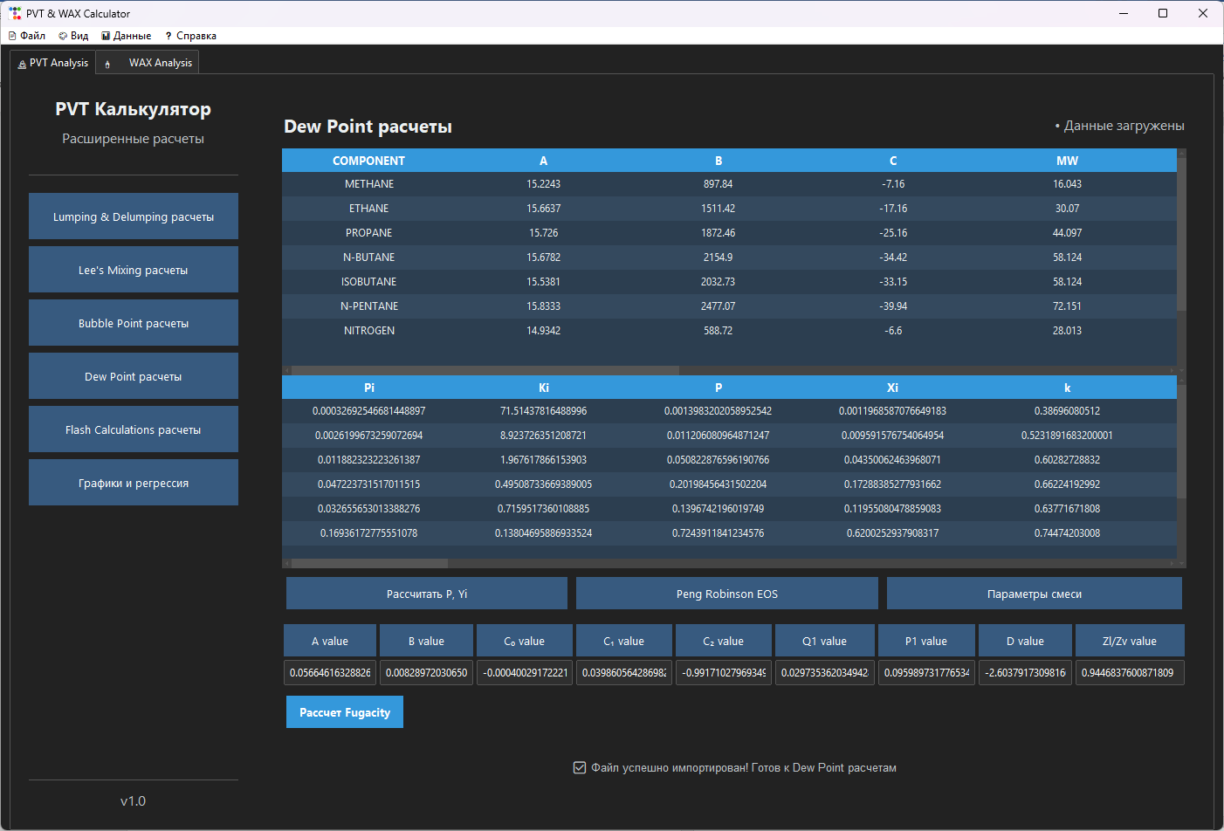

Рисунок 6.5 – Расчет точки росы

Пятый модуль (рис. 6.6) предназначен для проведения флэш-расчетов и определения фазового состояния многокомпонентной смеси при заданных значениях давления и температуры.

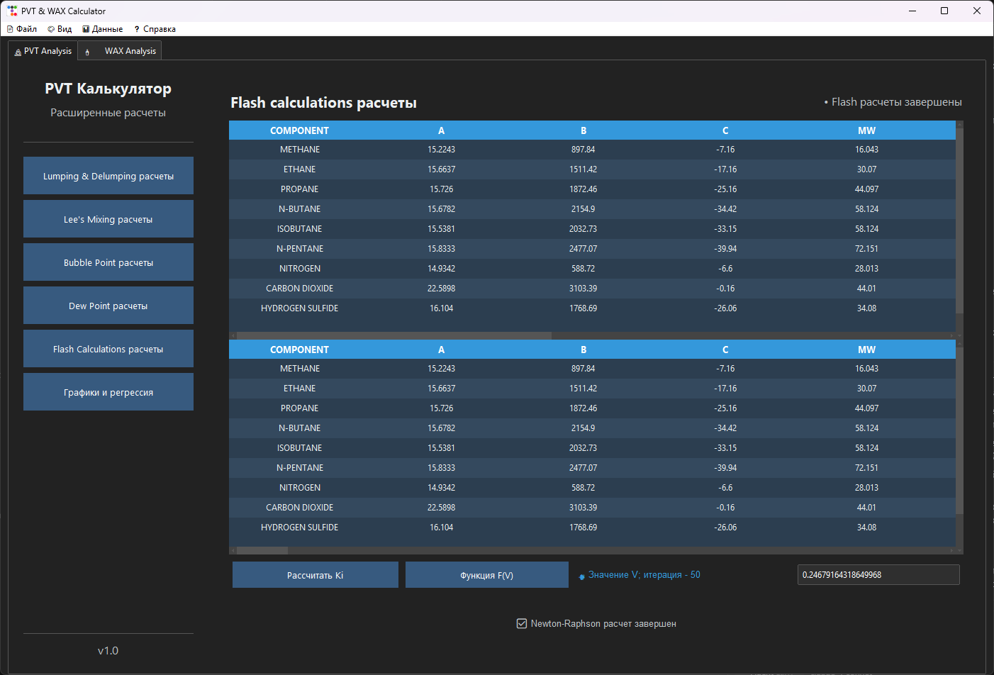

Рисунок 6.6 – Проведение флэш-расчетов

Шестой модуль (рис. 6.7) предназначен для выполнения регрессионного анализа, построения графических зависимостей и статистической обработки результатов расчетов.

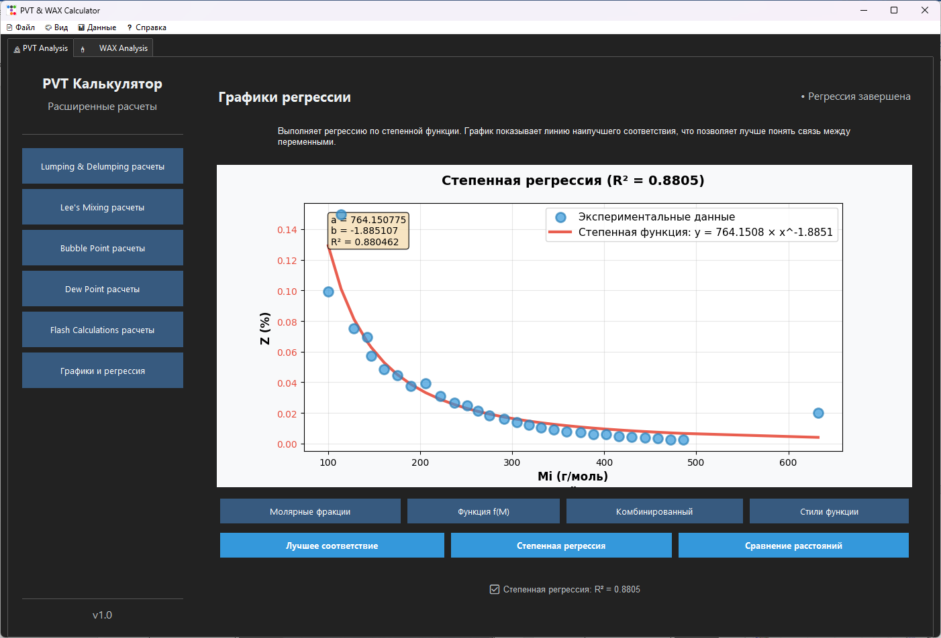

Рисунок 6.7 – Результаты регрессионного анализа
Дополнительно окна программы предназначено для подбора параметра $γ$ (рис. 6.8). Оптимальное значение $γ$ подбирается путем нахождения наилучшего соответствие функции f(M), минимизируя среднее расстояние между рассчитанными и фактическими данными.

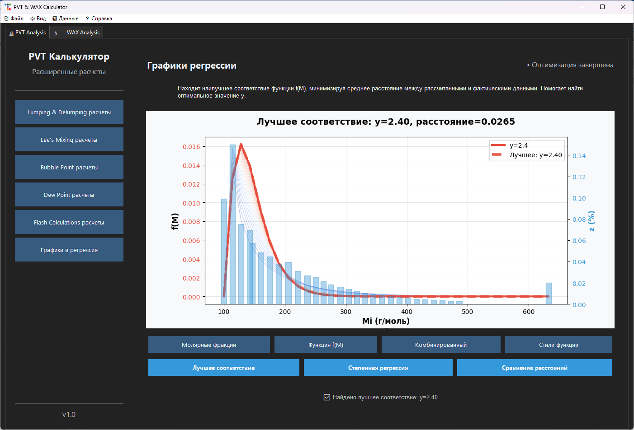

Рисунок 6.8 – Подбор параметра $γ$

Wax калькулятор
Раздел Wax калькулятор предназначен для моделирования процессов парафинообразования и расчёта термодинамических свойств тяжёлых углеводородных компонентов. Функционал раздела включает семь взаимосвязанных модулей:
- Расчет критических параметров;
- Расчет кросс-параметров k_{ij};
- Расчет кросс-параметра a_{ij};
- Расчет Энергии Гиббса;
- Разделение компонентов;
- Коррекция Поинтинга;
- Параметры плавления.
Модуль расчета кросс-параметров k_{ij} выполняет определение коэффициентов бинарного взаимодействия между парами компонентов, что является ключевым этапом при настройке уравнений состояния. Рассчитанные k_{ij} используются в дальнейшем при моделировании фазовых равновесий и уточнении параметров смеси. Пример расчета кросс-параметра бинарного взаимодействия показан на рисунке 6.10.

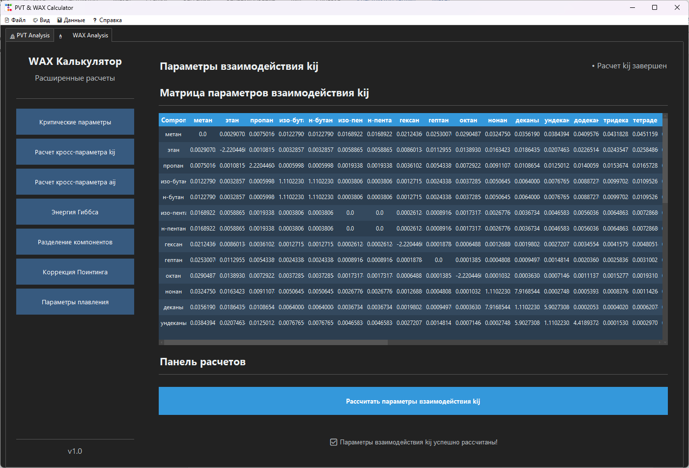

Рисунок 6.10 - Расчет кросс-параметров бинарного взаимодействия k_{ij}

Модуль расчета кросс-параметров бинарного взаимодействия a_{ij} для определения энергетических взаимодействий между компонентами в многокомпонентной системе представлен на рисунке 6.11.

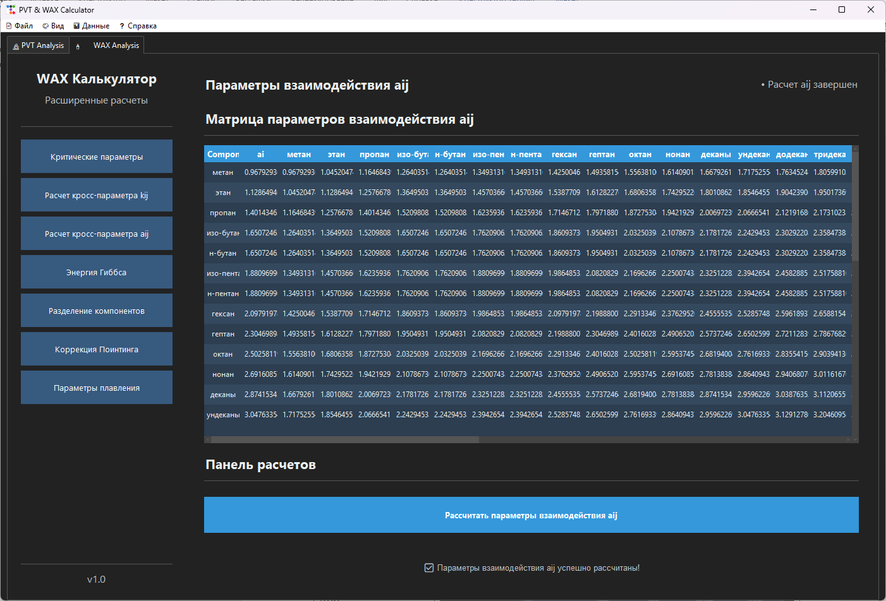

Рисунок 6.11 - Расчет кросс-параметров бинарного взаимодействия a_{ij}

Модуль расчета энергии Гиббса предназначен для оценки термодинамической устойчивости системы и анализа условий фазовых превращений.
Модуль разделения парафиновых компонентов на твердофазные группы.
Модуль расчета поправки Пойнтинга предназначен для учета влияния давления на фазовое равновесие системы. Дополнительно выполняется расчет количества кристаллизованного парафина при заданных термобарических условиях и оценка отклонения расчетных результатов.
Модуль расчета параметров плавления позволяет определять термодинамические характеристики твердых углеводородов, необходимые для прогнозирования температуры начала выпадения парафинов и расчета количества твердой фазы.

Выводы по главе 6
В результате выполненной работы разработан программный комплекс, обеспечивающий автоматизацию расчетов, связанных с характеризацией пластовых флюидов, построением компонентных моделей и прогнозированием процессов парафинообразования. В составе программного обеспечения реализованы алгоритмы расчета критических свойств компонентов, коэффициентов бинарного взаимодействия, параметров уравнений состояния, давления насыщения, точки росы и фазового равновесия многокомпонентных систем.
Реализованные модули позволяют выполнять характеризацию тяжелой фракции C7+, разбиение компонентов на псевдокомпоненты, процедуры лампинга и аналитического делампинга, а также восстановление детального компонентного состава флюида. Дополнительно реализованы расчеты энергии Гиббса, поправки Пойнтинга и параметров плавления, необходимых для моделирования процессов выпадения парафинов.
Полученные результаты подтверждают возможность использования разработанного программного комплекса для подготовки исходных данных к композиционному моделированию, анализа фазового поведения пластовых флюидов и решения практических задач нефтегазовой отрасли. Разработанное программное обеспечение зарегистрировано в качестве программы для ЭВМ и получило свидетельство об авторском праве «PVT-симулятор для точного описания флюида», что подтверждает практическую значимость и оригинальность выполненной разработки (Приложение Г).

ЗАКЛЮЧЕНИЕ

В диссертационной работе решена научно-практическая задача повышения точности описания пластовых флюидов для композиционного моделирования нефтяных месторождений на основе совершенствования процедур характеризации тяжелых фракций, лампинга и делампинга компонентного состава.
Выполнен анализ современных уравнений состояния, применяемых для моделирования фазового поведения углеводородных систем. Показано, что уравнение состояния Пенга–Робинсона обеспечивает необходимую точность описания пластовых флюидов и является наиболее распространённым инструментом при построении композиционных моделей нефтяных месторождений.
Проведен сравнительный анализ методов характеризации тяжелых фракций, методов разбиения компонентов и схем лампинга. Установлено, что качество описания фракции C7+ оказывает существенное влияние на точность определения термодинамических свойств флюида и результаты последующего композиционного моделирования. Рассмотрены существующие подходы к делампингу композиционных моделей, моделей «черной нефти» и динамическому делампингу, выявлены их преимущества, ограничения и области применения.
На примере месторождения А выполнено композиционное моделирование с использованием различных схем лампинга тяжелой фракции. Полученные результаты показали, что степень группирования компонентов оказывает значительное влияние на фазовое поведение флюида и прогнозные показатели разработки месторождения. Установлено, что чрезмерное укрупнение компонентного состава приводит к потере информации о свойствах тяжелых компонентов и снижению точности расчетов.
На основе уравнения состояния Пенга–Робинсона разработан модифицированный алгоритм аналитического делампинга, основанный на редукционном представлении коэффициентов равновесия. Отличительной особенностью разработанного подхода является возможность восстановления детального компонентного состава с учетом ненулевых бинарных коэффициентов взаимодействия, что обеспечивает более корректное описание реальных пластовых флюидов по сравнению с существующими подходами. Разработанный алгоритм позволяет выполнять восстановление индивидуальных коэффициентов равновесия, определять фазовые составы системы и обеспечивать согласованность между лампированной и делампированной EOS-моделями.
Проведена верификация разработанного алгоритма по данным лабораторных PVT-исследований глубинных проб нефти казахстанских месторождений и результатам моделирования в программном комплексе PVTsim Nova. Полученные результаты показали хорошее совпадение расчетных и экспериментальных данных. Коэффициент детерминации для восстановленных коэффициентов равновесия составил R² ≥ 0,98, что подтверждает корректность и достоверность предложенного подхода.
В рамках работы разработан программный комплекс «PVT-симулятор для точного описания флюида», реализующий процедуры характеризации тяжелой фракции C7+, лампинга, аналитического делампинга, расчета фазового равновесия, определения термодинамических свойств пластовых флюидов и прогнозирования процессов парафинообразования. Разработанное программное обеспечение зарегистрировано в качестве программы для ЭВМ и получило свидетельство о государственной регистрации, что подтверждает практическую значимость и возможность промышленного применения результатов исследования.
Полученные научные и практические результаты могут быть использованы при построении композиционных моделей нефтяных месторождений, подготовке PVT-моделей пластовых флюидов, выполнении гидродинамических расчетов и решении задач разработки нефтяных месторождений Республики Казахстан.

СПИСОК ИСПОЛЬЗОВАННЫХ ИСТОЧНИКОВ

- Wu R., Fish R. C7+ Characterization for Fluid Properties Predictions // Journal of Canadian Petroleum Technology. – 1989. – Vol. 28, №4. – P. 112–117. doi: 10.2118/89-04-09
- Wang P., Pope G.A. Proper Use of Equations of State for Compositional Reservoir Simulation // Journal of Petroleum Technology. – 2001. – Vol. 53, №7. – P. 74–81. doi: 10.2118/69071-MS
- Yarborough L. Application of a Generalized Equation of State to Petroleum Reservoir Fluids // Equations of State in Engineering and Research. Advances in Chemistry Series. – 1979. – Vol. 182. – P. 385–439. doi: 10.1021/ba-1979-0182.ch021
- Firoozabadi A., Ramey H.J. Jr. Surface Tension of Water-Hydrocarbon Systems at Reservoir Conditions // J. Can. Pet. Technol. – 1988. – Vol. 27, №3. – P. 41–48. doi: 10.2118/88-03-03
- Wang P., Pope G.A. Proper Use of Equations of State for Compositional Reservoir Simulation // J. Pet. Technol. – 2001. – Vol. 53, №7. – P. 74–81. doi: 10.2118/69071-MS
- Sarkar R., Danesh A.S., Todd A.C. Phase Behavior Modeling of Gas-Condensate Fluids Using an Equation of State // Proceedings of the 1991 SPE Annual Technical Conference and Exhibition. – 1991. – Vol. Omega. – P. 535–543. doi: 10.2118/22714-MS
- Coats K.H., Smart G.T. Application of a Regression-Based EOS PVT Program to Laboratory Data // SPE Reservoir Engineering. – 1986. – Vol. 1, №3. – P. 277–299. doi: 10.2118/11197-PA
- Wu R., Rosenegger L. EOS Oil Characterization Aids Integrated Reservoir Studies // Proc. 48th Annual Technical Meeting of the Petroleum Society of CIM. – 1997. – Calgary, Alberta (Canada). – Paper 97-05
- Van der Waals J.D. On the Continuity of the Gaseous and Liquid States // PhD Thesis, Leiden University. – 1873. – 138 p
- Redlich O., Kwong J.N.S. On the Thermodynamics of Solutions. V. An Equation of State. Fugacities of Gaseous Solutions // Chemical Reviews. – 1949. – Vol. 44, №1. – P. 233–244. doi: 10.1021/cr60137a013
- Soave G. Equilibrium Constants from a Modified Redlich-Kwong Equation of State // Chemical Engineering Science. – 1972. – Vol. 27, №6. – P. 1197–1203. doi: 10.1016/0009-2509(72)80096-4
- Peng D.Y., Robinson D.B. A New Two-Constant Equation of State // Industrial & Engineering Chemistry Fundamentals. – 1976. – Vol. 15, №1. – P. 59–64. doi: 10.1021/i160057a011
- Peneloux A., Rauzy E., Freze R. A Consistent Correction for Redlich–Kwong–Soave Volumes // Fluid Phase Equilibria. – 1982. – Vol. 8, №1. – P. 7–23. doi: 10.1016/0378-3812(82)80002-2
- Redlich O., Kwong J.N.S. On the Thermodynamics of Solutions. V. An Equation of State. Fugacities of Gaseous Solutions // Chemical Reviews. – 1949. – Vol. 44, №1. – P. 233–244. doi: 10.1021/cr60137a013
- Jhaveri B.S., Youngren G.K. Three-Parameter Modification of the Peng–Robinson Equation of State to Improve Volumetric Predictions // SPE Reservoir Engineering. – 1988. – Vol. 3, №3. – P. 1033–1040. doi: 10.2118/13118-PA
- Palenchar R.M., Erickson D.D., Leland T.W. Prediction of Binary Critical Loci by Cubic Equations of State // Equations of State — Theories and Applications (eds. K.C. Chao, R.L. Robinson). – 1986. – ACS Symposium Series No. 300. – P. 132–145.
- Shukla K., Firoozabadi A. A New Model of Thermal Diffusion Coefficients in Binary Hydrocarbon Mixtures // Industrial & Engineering Chemistry Research. – 1998. – Vol. 37, №8. – P. 3331–3342. doi: 10.1021/ie970896p
- Chueh P.L., Prausnitz J.M. Vapor–Liquid Equilibria at High Pressures: Calculation of Second Virial Coefficients and Fugacity Coefficients // AIChE Journal. – 1967. – Vol. 13, №6. – P. 1099–1107. doi: 10.1002/aic.690130608
- Zudkevitch M., Joffe J. Correlation and Prediction of Vapor–Liquid Equilibria with the Redlich–Kwong Equation of State // AIChE Journal. – 1970. – Vol. 16, №1. – P. 112–119. doi: 10.1002/aic.690160117
- Yarborough L. Application of a Generalized Equation of State to Petroleum Reservoir Fluids // Advances in Chemistry Series. – 1979. – Vol. 182. – P. 385–439. doi: 10.1021/ba-1979-0182.ch021
- Robinson R.L., Chao K.C. Twenty Years of the Redlich–Kwong Equation of State // Equations of State in Engineering and Research. Advances in Chemistry Series. – 1979. – Vol. 182. – P. 3–27. doi: 10.1021/ba-1979-0182.ch001
- Redlich O., Kwong J.N.S. On the Thermodynamics of Solutions. V. An Equation of State. Fugacities of Gaseous Solutions // Chemical Reviews. – 1949. – Vol. 44, №1. – P. 233–244. doi: 10.1021/cr60137a013
- Spear S.K., Schneider G.M., Prausnitz J.M. Vapor–Liquid Equilibria for Nonideal Systems at High Pressures // Industrial & Engineering Chemistry Fundamentals. – 1969. – Vol. 8, №4. – P. 654–661. doi: 10.1021/i160032a018
- Deiters U.K., Schneider G.M. High-Pressure Vapor–Liquid Equilibria in Nonideal Mixtures: Experimental Results and Comparison with Cubic Equations of State // Berichte der Bunsengesellschaft für Physikalische Chemie. – 1976. – Vol. 80, №2. – P. 134–140. doi: 10.1002/bbpc.19760800205
- Sun X., Fang Y., Zhao W., Xiang S. New Alpha Functions for the Peng–Robinson Cubic Equation of State // ACS Omega. – 2022. – Vol. 7, №6. – P. 5332–5339. doi: 10.1021/acsomega.1c06519
- Mathias P.M., Copeman T.W. Extension of the Peng–Robinson Equation of State to Complex Mixtures: Evaluation of the Alpha Function // Fluid Phase Equilibria. – 1983. – Vol. 13, №1. – P. 91–108. doi: 10.1016/0378-3812(83)80084-3
- Twu C.H., Bluck D., Cunningham J.R., Coon J.E. A Cubic Equation of State with a New Alpha Function and a New Mixing Rule // Fluid Phase Equilibria. – 1991. – Vol. 69. – P. 33–50. doi: 10.1016/0378-3812(91)90063-Z
- Fujinaga Y., Raijo T., Fujita K. Application of EOS for Multi-Component System Containing Heavier Hydrocarbons and Impure Components // SPE Asia Pacific Oil and Gas Conference and Exhibition. – 1999. – Paper SPE-54350. – April
- Ahmed T.H., Cady G.V., Story A.L. A Generalized Correlation for Characterizing the Hydrocarbon Heavy Fractions // SPE Annual Technical Conference and Exhibition. – 1985. – Paper SPE-14266. – September
- Kesler M.G., Lee B.I. Improve Prediction of Enthalpy of Fractions // Hydrocarbon Processing. – 1976. – Vol. 55, №3. – P. 153–158.
- Riazi M.R. A Continuous Model for C7+ Fraction Characterization of Petroleum Fluids // Industrial & Engineering Chemistry Research. – 1997. – Vol. 36, №10. – P. 4299–4307. doi: 10.1021/ie970179s
- Katz D.L., Firoozabadi A. Predicting Phase Behavior of Condensate/Crude-Oil Systems Using Methane Interaction Coefficients // Journal of Petroleum Technology. – 1978. – Vol. 30, №11. – P. 1649–1655.
- Pedersen K.S., Christensen P.L., Shaikh J.A. Phase Behavior of Petroleum Reservoir Fluids. – Boca Raton: CRC Press, 2006. – 401 p.
- Zuo J.Y., Zhang D.D., Ng H.J. An Improved Thermodynamic Model for Wax Precipitation from Petroleum Fluids // Chemical Engineering Science. – 2001. – Vol. 56, №24. – P. 6941–6947.
- Gharbi R.B., Elsharkawy A.M. Neural Network Model for Estimating the PVT Properties of Middle East Crude Oils // SPE Middle East Oil and Gas Show and Conference. – 1997. – Paper SPE-37695.
- Avaullee L., Trassy L., Neau E., Jaubert J.N. Thermodynamic Modeling for Petroleum Fluids. I. Equation of State and Group Contribution for the Estimation of Thermodynamic Parameters of Heavy Hydrocarbons // Fluid Phase Equilibria. – 1997. – Vol. 139, №1–2. – P. 155–170. doi: 10.1016/S0378-3812(97)00170-4
- Whitson C.H. Effect of C7+ Properties on Equation-of-State Predictions // Society of Petroleum Engineers Journal. – 1984. – Vol. 24, №6. – P. 685–696. doi: 10.2118/11145-PA
- Katz D.L., Cornell D. A. Vapor Pressures and Volumetric Properties of Hydrocarbons and Their Mixtures // In: Handbook of Natural Gas Engineering. – New York: McGraw-Hill, 1959. – P. 38–62.
- Al-Meshari A.A., McCain W.D. Jr. Validation of Splitting the Hydrocarbon Plus Fraction: First Step in Tuning Equation of State // SPE Middle East Oil and Gas Show and Conference. – 2007. – Paper SPE-104631.
- Lohrenz J., Bray B.G., Clark C.R. Calculating Viscosities of Reservoir Fluids from Their Compositions // Journal of Petroleum Technology. – 1964. – Vol. 16, №10. – P. 1171–1176. doi: 10.2118/915-PA
- Orodu K.B., Anawe P.A.L., Omojola F.A. C7+ Reservoir Fluid Characterisation: Modification of Lohrenz Splitting Correlation // IOP Conference Series: Materials Science and Engineering. – 2019. – Vol. 640, №1. – P. 012069. doi: 10.1088/1757-899X/640/1/012069
- Jensen B.H., Fredenslund A. A Simplified Flash Procedure for Multicomponent Mixtures Containing Hydrocarbons and One Non-Hydrocarbon Using Two-Parameter Cubic Equations of State // Industrial & Engineering Chemistry Research. – 1987. – Vol. 26, №10. – P. 2129–2134. doi: 10.1021/ie00070a037
- Imo-Jack O.O., Uche I.N. Splitting the Heptanes-Plus Fraction of Condensate and Volatile Systems: Application of the Gamma Distribution Model // SPE Nigeria Annual International Conference and Exhibition. – 2012. – Paper SPE-163017. – August.
- Ahmed T.H., Cady G.V., Story A.L. A Generalized Correlation for Characterizing the Hydrocarbon Heavy Fractions // SPE Annual Technical Conference and Exhibition. – 1985. – Paper SPE-14266.
- Naji H.S. Comparative Study of the C7+ Characterization Methods: An Object-Oriented Approach // Arabian Journal for Science and Engineering. – 2011. – Vol. 36. – P. 1423–1446.
- Akram S., Ann Q.U. Newton–Raphson Method // International Journal of Scientific & Engineering Research. – 2015. – Vol. 6, №7. – P. 1748–1752
- Coats K.H. Simulation of Gas Condensate Reservoir Performance // SPE Journal. – 1968.
- Coats K.H. Equation of State Compositional Model // SPEJ. – 1980. – doi: 10.2118/8284-PA
- Whitson C.H. Characterizing Hydrocarbon Plus Fractions // European Offshore Petroleum Conference and Exhibition. – 1980. – Paper EUR-183. – London, UK, 21–24 October.
- Shibata S.K., Sandler S.I., Behrens R.A. Phase Equilibrium Calculations for Continuous and Semicontinuous Mixtures // Chemical Engineering Science. – 1987. – Vol. 42, №8. – P. 1977–1988. doi: 10.1016/0009-2509(87)80045-8
- Kay W.B., King R.O. Properties of Gas Mixtures // In: Gas Engineering. – New York: McGraw-Hill, 1965. – P. 1–30.
- Lee B.I., Kesler M.G. A Generalized Thermodynamic Correlation Based on Three-Parameter Corresponding States // AIChE Journal. – 1975. – Vol. 21, №3. – P. 510–527
- Rodriguez I., Hamouda A.A. An Approach for Characterization and Lumping of Plus Fractions of Heavy Oil // SPE International Thermal Operations and Heavy Oil Symposium. – 2008. – Paper SPE-117446.
- Hong K.C. Lumped-Component Characterization of Crude Oils for Compositional Simulation // SPE Improved Oil Recovery Conference. – 1982. – Paper SPE-10691. – April
- Ismailova J., Delikesheva D., Abdukarimov A., Zhumanbetova N., Sarsenova A. Development and Application of Fluid Characterization Algorithms to Obtain an Accurate Description of a PVT Model for Kazakhstani Oil // Eastern-European Journal of Enterprise Technologies. – 2023. – Vol. 5, №6(125). – P. 6–20. doi: 10.15587/1729-4061.2023.289932
- Leibovici C.F., Baker J.W., Wache D. Method for Delumping the Results of a Compositional Reservoir Simulation // SPE Reservoir Simulation Symposium. – 1998. – Paper SPE-49006. doi: 10.2118/49006-MS
- Chaville C.B. Lumping and Delumping Method for Describing Hydrocarbon-Containing Fluids // Patent WO 2007/039065 A1. – 2007
- Schlijper A.G., Drohm J.K. Inverse Lumping: Estimating Compositional Data from Lumped Information // Shell Research Technical Report. – 1988. P. 1083–1089.
- Danesh A., Xu D., Todd A.C. A Grouping Method to Optimize Oil Description for Compositional Simulation of Gas Injection Processes // SPE Reservoir Engineering. – 1992. – Vol. 7, №3. – P. 352–360. – Paper SPE-20745
- Faissat B., Duzan M.C. Fluid Modeling Consistency in Reservoir and Process Simulations // SPE European Petroleum Conference. – 1996. – Paper SPE-36932. – Milan, Italy, 22–24 October
- Leibovici C.F., Stenby E.H., Knudsen K. A Consistent Procedure for Pseudo-Component Delumping // Fluid Phase Equilibria. – 1996. – Vol. 117. – P. 225–232. doi: 10.1016/0378-3812(95)02972-5
- Leibovici C.F., Baker J.W., Wache D. A Method for Delumping the Results of a Compositional Reservoir Simulation // SPE Reservoir Simulation Symposium. – 1998. – Paper SPE-49006 , P. 227–235.
- Rachford H.H. Jr., Rice J.D. Procedure for Use of Electronic Digital Computers in Calculating Flash Vaporization Hydrocarbon Equilibrium // Journal of Petroleum Technology. – 1952. – Vol. 4, №10. – P. 19–24
- Leibovici C.F., Baker J.W., Wache D. Delumping Procedures // In: Whitson C.H., Brulé M.R. Phase Behavior. – SPE Monograph. – Richardson, TX: Society of Petroleum Engineers, 2000. – P. 163–186.
- Nichita D.V., F. Claude, Leibovici C.F. An Analytical Consistent Pseudo-Component Delumping Procedure for Equations of State with Non-Zero Binary Interaction Parameters // Fluid Phase Equilibria. – 2006. – Vol. 249, №2. – P. 114–124. doi: 10.1016/j.fluid.2006.08.008
- Nichita D.V., Broseta D., Leibovici C.F. Reservoir Fluid Applications of a Pseudo-Component Delumping New Analytical Procedure // Journal of Petroleum Science and Engineering. – 2007. – Vol. 59, №1–2. – P. 59–72. doi: 10.1016/j.petrol.2007.03.003
- De Castro D.T., Nichita D.V., Broseta D., Herriou M., Barker J.W. Improved Delumping of Compositional Simulation Results // Petroleum Science and Technology. – 2011. – Vol. 29, №1. – P. 1–12. doi: 10.1080/10916460903394155
- Stenby E.H., Christensen J.R., Knudsen K.K., Leibovici C. Application of a Delumping Procedure to Compositional Reservoir Simulations // Software: Practice and Experience. – 1996. – Vol. 26, №5. – P. 565–580. doi: 10.2118/36744-MS
- Barker J.R., Leibovici C.F. Delumping Compositional Reservoir Simulation Results: Theory and Applications // Annual Simulation Symposium. – 1999
- Leibovici C.F., Stenby E.H. Delumping Procedures // In: Whitson C.H., Brulé M.R. Phase Behavior. – SPE Monograph. – Richardson, TX: Society of Petroleum Engineers, 2000. – P. 163–186
- Ghorayeb K., Holmes J. W. “Black Oil Delumping” // SPE 2005 Annual Technical Conference and Exhibition. – Paper SPE-96571. P. 9–12 October 2005. doi: 10.2118/96571-MS
- Whitson C.H., Brulé M.R. Phase Behavior. – Richardson, TX: Society of Petroleum Engineers, 2000. – 220 p
- Hoda M.F. The Engineering of Petroleum Streams // PhD Thesis, Department of Petroleum Engineering and Applied Geophysics, NTNU. – Trondheim, Norway, 2002
- Ghorayeb K., Holmes J.M. Black Oil Delumping Techniques Based on Compositional Information from Depletion Processes // SPE Reservoir Evaluation & Engineering. – 2007. – Vol. 10, №5. – P. 489–499. doi: 10.2118/89983-PA
- Ghorayeb K., Limsukhon M., Dashti Q., Aziz R.M. Black Oil Delumping: Running Black Oil Reservoir Simulations and Getting Compositional Wellstreams in the North Kuwait Jurassic Complex // Annual Simulation Symposium. – 2009
- Vignati E., Bonotto W., Cominelli A., Stano E., Le Maitre C. Fluid Delumping Applied to the Goliat Field: A Black-Oil Model Coupled with a Process Design // SPE Annual Technical Conference and Exhibition. – 2010. – Paper SPE-135624.
- Vignati E., Cominelli A., Rossi R.A., Roscini P. Innovative Implementation of Compositional Delumping in Integrated Asset Modeling // SPE Reservoir Evaluation & Engineering. – 2009. – Vol. 12, №4. – P. 639–650. doi: 10.2118/118936-PA
- Kuntadi A., Curtis H.W., Hoda M.F. Dynamic Delumping of Reservoir Simulation // SPE Annual Technical Conference and Exhibition. – 2012. – Paper SPE-159400. doi: 10.2118/159400-MS
- Larionov V. Borehole Radiometry. – Moscow: Nedra, 1969. // SPWLA Annual Logging Symposium Transactions. – 1969. – Vol. 10. – P. 26.
- Archie G.E. The Electrical Resistivity Log as an Aid in Determining Some Reservoir Characteristics // Journal of Petroleum Technology. – 1942. – Vol. 146. – P. 54–62. doi: 10.2118/942054-G
- Timur A. An Investigation of Permeability, Porosity, and Residual Water Saturation Relationships for Sandstone Reservoirs // The Log Analyst. – 1968. – Vol. 9.
- Sarsenova A., Kumarkhan M., Ismailov A. Machine-Learning-Based Development of Regional PVT Correlations for Bubble-Point Pressure and Solution Gas-Oil Ratio for Western Kazakhstan Oilfields // Engineering, Technology & Applied Science Research. – 2026. – Vol. 16, No. 3. – P. 34830–34837

ПРИЛОЖЕНИЕ А
Результаты исследования метода однократного разгазирования [55]

Давление [Мпа] |  | (B_{o}) | R_{sd} [см³/см³] | B_{g} | Плотность нефти [г/см³] | Относитель-ная плотность газа=1
P_{тест} | 13.8 | 0.99 | 0.06 |  | 0.824
 | 6.9 | 1.00 | 0.06 |  | 0.818
P_{пл} | 5.3 | 1.00 | 0.06 |  | 0.817
 | 4.1 | 1.00 | 0.06 |  | 0.816
 | 2.8 | 1.00 | 0.06 |  | 0.815
 | 1.4 | 1.01 | 0.06 |  | 0.814
 | 0.7 | 1.01 | 0.06 |  | 0.813
 | 0.5 | 1.01 | 0.06 |  | 0.813
 | 0.3 | 1.01 | 0.06 |  | 0.813
 | 0.2 | 1.01 | 0.06 |  | 0.813
 | 0.2 | 1.01 | 0.06 |  | 0.813
 | 0.1 | 1.01 | 0.06 |  | 0.813
 | 0.1 | 1.01 | 0.06 |  | 0.813
 | 0.1 | 1.01 | 0.06 |  | 0.813
Р_{нас} | 0.1 | 1.01 | 0.06 |  | 0.813
 | 0.1 | 1.01 | 0.05 | 0.95 | 0.813 | 1.19
 | 0.1 | 1.01 | 0.03 | 0.98 | 0.813 | 1.19
 | 0.1 | 1.01 | 0.01 | 1.01 | 0.813 | 1.20
 | 0.1 | 1.01 | 0.00 | 1.03 | 0.813 | 1.21

ПРИЛОЖЕНИЕ Б
Результаты эксперимента по расшрению при постоянной массе [55]

Давление [Мпа] |  | Относительный объем V/V_{b} | Сжимаемость [см²/кг] | Y фактор | Плотность [г/см³]
Pтест | 13.8 | 0.99 | 0.0000824 |  | 0.82
 | 6.9 | 0.99 | 0.00009454 |  | 0.82
Pпл | 5.3 | 0.99 | 0.00009782 |  | 0.82
 | 4.1 | 1.00 | 0.0001003 |  | 0.82
 | 2.8 | 1.00 | 0.0001033 |  | 0.82
 | 1.4 | 1.00 | 0.0001066 |  | 0.81
 | 0.7 | 1.00 | 0.0001083 |  | 0.81
 | 0.5 | 1.00 |  |  | 0.81
 | 0.3 | 1.00 |  |  | 0.81
 | 0.2 | 1.00 |  |  | 0.81
 | 0.2 | 1.00 |  |  | 0.81
 | 0.1 | 1.00 |  |  | 0.81
 | 0.1 | 1.00 |  |  | 0.81
 | 0.1 | 1.00 |  |  | 0.81
Р_{нас} | 0.1 | 1.01 |  |  | 0.81
 | 0.1 | 1.01 |  | 5.7
 | 0.1 | 1.01 |  | 5.7
 | 0.1 | 1.01 |  | 5.6

ПРИЛОЖЕНИЕ В
Компонентный состав флюида согласно лабораторному анализу PVT [55]

Компонеты | Пластовый флюид
Компонеты | моль % | вес %
Азот | 0.12 | 0.0
Двуокись углерода | 0.0 | 0
Сероводород | 0 | 0
Метан | 0 | 0
Этан | 0 | 0
Пропан | 0 | 0
Изобутан | 2.3 | 0.8
Бутан | 0.0 | 0.0
Изопентан | 3.1 | 1.3
Пентан | 2.6 | 1.1
Гексан | 4.5 | 2.2
Гептан | 9.9 | 5.6
Октан | 15.0 | 9.7
Нонан | 7.5 | 5.5
Декан | 6.9 | 5.6
Ундекан | 5.7 | 4.8
Додекан | 4.8 | 4.4
Тридекан | 4.4 | 4.4
Тетрадекан | 3.8 | 4.1
Пентадекан | 3.9 | 4.6
Гексадекан | 3.1 | 3.9
Гептадекан | 2.7 | 3.6
Октодекан | 2.5 | 3.6
Нонедекан | 2.1 | 3.2
Эйкозан | 1.8 | 2.9
Генэйкозан | 1.6 | 2.7
Докозан | 1.4 | 2.4
Трикозан | 1.2 | 2.2
Тетрокозан | 1.0 | 1.9
Пентакозан | 0.9 | 1.8
Гексакозан | 0.8 | 1.6
Гептакозан | 0.7 | 1.5
Октакозан | 0.6 | 1.4
Докозан | 0.6 | 1.4
Триаконтан | 0.5 | 1.1
Гентрриоконтан | 0.4 | 1.1
Дотриоконтан | 0.4 | 0.9

Тритриаконтан | 0.3 | 0.9
Тетратриаконтан | 0.3 | 0.7
Пентатриаконтан | 0.2 | 0.7
Гексатриаконтан плюс | 2.0 | 6.5
Баланс | 100.000 | 100.000

ПРИЛОЖЕНИЕ Г
Авторское свидетельство № 49353 от 2 сентября 2024 года «PVT симулятор для точного описания флюида»
